КЕРІВНИЦТВО
З КОНТРОЛЮ ЯКОСТІ ДАНИХ
В ІНФОРМАЦІЙНІЙ СИСТЕМІ
«РЕЄСТР ХВОРИХ НА ТБ»

(методичні рекомендації)

2017

ПОДЯКА
Керівництво з контролю якості даних в інформаційній системі «Реєстр хворих на ТБ» було створено при співробітництві державної установи «Центр громадського здоров’я Міністерства охорони здоров'я України» (далі - ЦГЗ) та агенції міжнародного розвитку США (USAID) у рамках виконання рекомендацій Всесвітньої організації охорони здоров'я (далі - ВООЗ) у сфері моніторингу та оцінки туберкульозу. Керівництво розроблено завдяки щирій підтримці американського народу, наданій через Агентство США з міжнародного розвитку (USAID) у рамках проекту «Посилення контролю за туберкульозом в Україні». Це видання відображає думку його авторів та не є офіційною точкою зору USAID чи уряду США.
УКЛАДАЧІ:

- Мотрич І.В. - консультанту Європейського бюро ВООЗ, к.мед.н.
- Кузін І. В. - завідувач Центру моніторингу та оцінки виконання програмних заходів ЦГЗ
- Масюк Л.А.- лікар - фтизіатр Центру моніторингу та оцінки виконання програмних заходів ЦГЗ
- Сметаніна О.Р.- медичний директор, проект USAID «Посилення контролю за туберкульозом в Україні»
- Труш О.А. – спеціаліст із моніторингу та оцінки, проект USAID «Посилення контролю за туберкульозом в Україні»

ЗМІСТ
ПЕРЕЛІК СКОРОЧЕНЬ 5
ВСТУП 6
ЦІЛІ 8
ЦІЛЬОВА АУДИТОРІЯ 8
РОЗДІЛ І. СИСТЕМА КОНТРОЛЮ ЯКОСТІ ДАНИХ 9
Основні принципи системи контролю якості даних 9
Елементи системи контролю якості даних 11
Перед введенням даних: 11
У процесі введення даних 13
Після введення даних 15
РОЗДІЛ ІІ. СТАНДАРТНІ ОПЕРАЦІЙНІ ПРОЦЕДУРИ 17
Цілі СОП: 17
Елементи СОП: 17
Об'єкти СОП 17
Документальне оформлення СОП 18
Результати використання СОП 20
Ризики при впровадженні СОП 21
СПИСОК ВИКОРИСТАНИХ ДЖЕРЕЛ 22
ДОДАТКИ 24
Додаток 1. СОП “Введення інформації з облікової форми “Направлення на бактеріоскопічне та молекулярно- генетичне дослідження ТБ-05” до Реєстру хворих на ТБ” 24
Додаток 2. СОП «Реєстрація нового випадку в Реєстрі хворих на ТБ співробітником лабораторії" 29
Додаток 3. СОП “Введення інформації з облікової форми “Направлення на бактеріологічне та молекулярно- генетичне дослідження” (ТБ-06) до Реєстру хворих на ТБ” 36
Додаток 4. СОП “Введення первинної інформації з облікових форм “Медична карта лікування хворого на туберкульоз ТБ 01” і “Соціальна структура хворого та супутні фактори впливу на перебіг туберкульозу ТБ 01-1” до Реєстру хворих на ТБ” 45
Додаток 5. СОП “Введення поточної інформації з облікових форм “Медична карта лікування хворого на туберкульоз ТБ 01” і “Соціальна структура хворого та супутні фактори впливу на перебіг туберкульозу ТБ 01-1” до Реєстру хворих на ТБ” 55
Додаток 6. СОП “Введення первинної інформації з облікових форм № 081 - 4/о «Медична карта лікування хворого на туберкульоз ТБ 01–МР ТБ (4-а категорія)» і № 081–3/о «Фактори впливу на перебіг захворювання та результат лікування ТБ 01–1 МР ТБ (4-а категорія)» ” до Реєстру хворих на ТБ” 66
Додаток 7. СОП “Введення поточної інформації з облікових форм № 081 - 4/о «Медична карта лікування хворого на туберкульоз ТБ 01–МР ТБ (4-а категорія)» і № 081–3/о «Фактори впливу на перебіг захворювання та результат лікування ТБ 01–1 МР ТБ (4-а категорія)» до Реєстру хворих на ТБ” 76
Додаток 8. СОП “Аналіз якості бази даних Реєстру хворих на ТБ за допомогою вибіркового експорту інформації” 86
Додаток 9. Формування статистичних даних з використанням модулю «Звіт» 98

ПЕРЕЛІК СКОРОЧЕНЬ
АСУ | Автоматизована система управління
БД | База даних
ВООЗ | Всесвітня організація охорони здоров'я
ІС | Інформаційна система
МБТ | Мікобактерії туберкульозу
МіО | Моніторинг і оцінка
МОЗ | Міністерство охорони здоров’я
МРТБ | Мультирезистентний туберкульоз
ПІБ | Прізвище, ім'я, по-батькові
ПК | Персональний комп’ютер
Протокол ТБ | Наказ Міністерства охорони здоров`я України від 04.09.2014 р. № 620 “Уніфікований клінічний̆ протокол первинної, вторинної(спеціалізованої) та третинної (високоспеціалізованої) медичної допомоги дорослим. Туберкульоз”
ПТП | Протитуберкульозні препарати
СОП | Стандартна операційна процедура
ТБ | Туберкульоз
ТМЧ | Тест медикаментозної чутливості
ЦГЗ | Державно установа «Центр громадського здоров’я Міністерства охорони здоров'я України
е-TB Manager | Універсальна комп’ютерна програма управління процесами лікування ТБ та медикаментозно-стійкого ТБ
LPA | Система гібридизації з типоспецифічними зондами
USAID | Агенція Міжнародного Розвитку США
XpertMTB/Rif | Тест ампліфікації нуклеїнових кислот

ВСТУП
Реєстрація та звітність по ТБ – це базовий і основний компонент моніторингу і оцінки ТБ. Звітність по ТБ необхідна для моніторингу трендів у розвитку епідемії ТБ на глобальному, національному і регіональному рівнях; відслідковування прогресу в лікуванні окремих пацієнтів і груп (когорт) пацієнтів, забезпечення безперервності лікування при переведенні пацієнта з однієї установи охорони здоров'я до іншої. Дані звітності використовують для планування, в тому числі прогнозування числа випадків і пов'язаних з цим потреб у кадровому забезпеченні, лікарських засобах та витратних матеріалах, збору коштів, а також для здійснення оцінки програм протидії захворюванню на ТБ.
Стандартизована система обліку та звітності на паперових носіях, що заснована на кількості діагностованих випадків ТБ та результатів лікування, була поширена у всьому світі з середини 1990-х років у якості одного з п'яти елементів стратегії ДОТС ВООЗ. Паперова система включає карти лікування TБ, що фіксують інформацію про історію лікування пацієнта. За допомогою журналів реєстрації випадків ТБ, медичні установи формують щоквартальні форми звітності в межах визначеної адміністративної території. Ця паперова система обліку і звітності включає в себе гарне розуміння процесів супервізії та контролю якості. Протягом десятиліття випадки ТБ у світі були зафіксовані та описані в тих країнах, що обрали систему реєстрації та звітності за рекомендаціями ВООЗ. ВООЗ щорічно повідомляє про глобальну ситуацію щодо захворювання ТБ, прогрес у лікуванні ТБ тощо, використовуючи уніфіковані форми звітності.
Перехід на електронні системи обліку і звітності
З середини 1990-х років відбулися трансформаційні зміни в інформаційних технологіях і комунікаційних мережах. За даними Міжнародного Союзу електрозв'язку станом на 22.07.2016 число користувачів Інтернету досягло близько 3,5 мільярдів осіб, а кількість користувачів мобільними пристроями - 7 мільярдів осіб (понад 95% населення планети). Розповсюдження мобільних і веб-технологій призвело до різкого скорочення бар'єрів на шляху впровадження електронних систем, що існували до недавнього минулого. У цьому контексті зростає потреба у використанні електронної системи обліку і звітності даних по ТБ. Існують різні потенційні вигоди для даних по ТБ, що зберігаються в електронному вигляді, порівняно з паперовою системою звітності. Безпосередні переваги включають в себе:
- Якість даних. Під час перенесення інформації з однієї паперової основи в іншу може статися помилка. Паперова система обліку і звітності не має вбудованого механізму для виявлення і виправлення помилок. В електронній системі валідація даних може бути невід'ємною частиною запису та звітності. Наприклад, попередження може з'явитися при неправдоподібному або непослідовному введенні значень, що змусить людину перевірити дані і (при необхідності) відкоригувати інформацію.
- Робоче навантаження. Агрегація і аналіз даних та їх представлення у вищі адміністративні рівні є дуже складним і трудомістким завданням для паперових систем. Ця проблема стрімко зростає через збільшення кількості пацієнтів, які проходять діагностику, лікування, або збільшення кількості центрів лікування. Електронні системи можуть зменшити обсяг роботи за рахунок автоматизації деяких завдань, наприклад, шляхом створення зведеного звіту, попередньо перевіряючи звіт на повноту і достовірність даних.
- Доступність даних. Паперова система формує квартальні звіти з агрегованих даних. Таким чином, відомості про конкретні випадки або пацієнтів не є легкодоступними для більш високого рівня. Коли існує електронна база даних, вона може бути передана або доступна дистанційно незалежно від її місця розташування. Це означає, що на національному рівні є дані для аналізу, інтерпретації і використання.
- Своєчасність інформації. Паперовій системі звітності потрібен час для збору і передачі звітних форм на вищий рівень. Електронна система може автоматизувати процес агрегації даних і заощадити час і зусилля, а також зменшити можливість помилки у генерації зведених звітів. У деяких електронних системах, що поєднані за допомогою мережі електронних комунікацій, дані можуть бути доступні миттєво, в реальному часі і для багатьох людей.
- Гнучкість. Важко змінити паперові системи обліку та звітності, коли вимоги оновлюються. Необхідно розробити нові чи оновити друковані матеріали, такі, як облікові форми, шаблони звітів, надрукувати, розповсюдити їх, а старі звітно-облікові форми вилучити з обігу. Це може бути повільним процесом. І навпаки, при ретельному плануванні і правильній кваліфікації розроблені електронні системи можуть бути змінені досить швидко.
- Аналіз даних і звітність. Коли дані доступні в добре структурованому і керованому електронному форматі, вони можуть бути імпортовані в потужні статистичні пакети для аналізу і досліджень, у географічні інформаційні системи для картографування та територіального аналізу і досліджень. Коли дані зберігаються в електронному вигляді, можна також автоматизувати виробництво стандартних звітів та їх використання на різних рівнях системи.
- Управління складними даними. Складність даних зросла в останні роки, особливо у зв’язку з належною увагою до діагностики та лікування лікарсько-стійких форм ТБ. Складними даними легше керувати в електронному форматі, за умови наявності адекватних процедур управління даними і персоналу. Наприклад, електронна система полегшує контроль за дозуванням, зміною у схемах лікування та оцінкою результатів лікування.
Якісні дані – це цінний актив будь-якої ІС.

МІСІЯ
Місія системи контролю якості даних в ІС - забезпечення якісних даних для прийняття управлінських рішень в умовах реформування охорони здоров'я.

ЦІЛІ
- Удосконалити можливість деталізації даних з високим рівнем якості;
- Створити СОП для користувачів e-TB Manager;
- Забезпечити проактивне визначення і коригування СОПів;
- Організувати постійне і повне задоволення потреб осіб, які зацікавлених в якісних даних;
- Систематизувати реакції на ситуації порушення правил і їх дозвіл.

ЦІЛЬОВА АУДИТОРІЯ
- співробітники відділів МіО національного та регіонального рівнів та адміністратори інформаційної системи охорони здоров'я, які займаються розвитком та реалізацією стратегії розвитку електронної реєстрації та звітності;
- розробники програмного забезпечення, що відповідальні за електронну звітно-облікову систему;
- лікарі-методисти, статистики та інші особи, які працюють з ІС «E-TB Manager» ;
- лікарі-фтизіатри всіх рівнів, медичні працівники ЗОЗ, співробітники лабораторій, бухгалтери та фармацевти, які долучені до організації і надання медичних послуг населенню;
- консультанти і співробітники технічних установ, які надають технічну підтримку для розвитку та впровадження інформаційних і комунікаційних технологій в електронну систему обліку і звітності.

РОЗДІЛ І. СИСТЕМА КОНТРОЛЮ ЯКОСТІ ДАНИХ

Основні принципи системи контролю якості даних
Якісні дані - сукупність властивостей даних, що забезпечують їх придатність для вирішення певних завдань.
При аналізі якості баз даних доцільно розглядати два компоненти: систему програм управління даними і сукупність даних, упорядкованих за певними правилами.
Критерії якості даних
Точність | Записи повинні бути точними і коректними, що сприяє прийняттю зважених рішень. Одного аналізу записів недостатньо. Переконайтеся, що джерела даних також регулярно відслідковуються.
Повнота | Дані, що вносяться в систему, не повинні містити інформаційних прогалин і дублікатів. Перевіряйте, щоб уся важлива інформація була присутня в базі даних, а в разі прогалин, сповіщайте менеджерів про необхідність доповнення відсутніх даних.
Достовірність (істинність) | Це відсутність будь-яких перешкод (наприклад, чиїсь бажання, упередженість, політичний тиск), щоб показати поліпшення, прогрес і продуктивність. Потрібно створити певні індикатори, що виключають можливість введення недостовірних даних.
Послідовність | Дані, зібрані шляхом суворого дотримання правил за допомогою протоколів і СОП, що не змінюються в часі і не залежать від того, хто і коли їх використовує, а також, як часто вони використовуються.
Доцільність | Передбачає дані без помилок транскрипції або помилок вибірки.
Покриття | Географічний простір інформаційної системи.
Простота використання | Простота і зручність використання даних.
Релевантність | Значущість і важливість даних для програми. Не повинно бути змінних, що не важливі для моніторингу та оцінки програми.
Розуміння і здатність інтерпретувати | Ступінь, в якому дані можуть бути легко зареєстровані та зрозумілі.
Можливість підтвердження | Можливість перевірки та підтвердження даних.
Додаткові дані | Дані, що сприяють поліпшенню продуктивності системи.
Доступність | Дані повинні бути доступні для валідації, аналізу та інтерпретації. Обмежений доступ до облікових записів збільшує загрозу дублювання даних і появи непотрібних копій. Переконайтеся, що співробітники вашої організації мають доступ до бази даних з метою виконання щоденних завдань.
Своєчасність | Відноситься до стратегічної частоти збору даних, їх подання і циклічного зворотного зв'язку. Записи повинні вноситися в систему максимально оперативно. Швидкий доступ до актуальних даних позитивно впливає на якість обслуговування пацієнтів і полегшує управління програмами з охорони здоров'я.
Конфіденційність | Клієнти впевнені, що їх особисті дані не розголошуються і відомості на паперовому носії та в електронному вигляді обробляються з відповідним рівнем безпеки (наприклад, ТБ-01 зберігається в закритому місці, а електронні дані захищені паролем) .
Безпека | Передбачає регулярний захист даних, резервне копіювання і будівництво резервного обладнання для поліпшення якості збереження інформації.
Репутація | Громадське сприйняття якості даних і тих, хто її генерує.
Об'єктивність | Відсутність фаворитизму або упередженості.
Надійність | Передбачає систематичний збір даних через повторне використання інструмента або процедури збору даних, що застосовуються при тих же умовах. Рішення, закладені в інформаційній системі, гарантують організації можливість унікального і стабільного процесу збору даних, але все ж багато чого залежить від менеджерів та відповідальних осіб, які вводять ці дані в систему.

Принципи повної системи якості
- Прихильність керівництва;
- Аудит та оцінка;
- Звіти, що дозволяють простежити проблеми;
- Системи відгуків і скарг, орієнтовані на потреби користувача;
- Процес розвитку документованих тестів на якість роботи системи і задоволення користувачів ;
- Процеси підвищення якості роботи системи;
- Система звернення для користувачів про незадовільну роботу ІС.

ЕЛЕМЕНТИ СИСТЕМИ КОНТРОЛЮ ЯКОСТІ ДАНИХ ПЕРЕД ВВЕДЕННЯМ ДАНИХ

Обмеження можливих помилок при роботі з ІС, завдяки тренінгам для персоналу.
Тренінг - найбільш ефективна форма навчання. Тренінг - короткостроковий курс підвищення кваліфікації (як правило, від 1 до 5 днів), спрямований на цільове вироблення умінь, необхідних фахівцям у роботі з ІС. Тривалість одного навчального дня - 8-10 годин. Оптимальна кількість учасників - 10-12 чоловік, що дозволяє, з одного боку, кожному продемонструвати виконання завдання, а з іншого - обмінятися досвідом, повчитися один у одного (тренінги для фахівців у роботі з ІС, тренінг для керівників). Основна частина тренінгу є розбором теоретичного матеріалу, який закріплюється рольовими, діловими іграми або індивідуальними вправами. Використання принципу активності в тренінгу обумовлено тим, що людина засвоює 10% того, що чує, 50% того, що бачить, 70% того, що проговорює, і 90% того, що робить сама. У ході тренінгу учасники мають можливість переоцінити інформацію і відпрацювати нові навички, експериментувати з ними. У групі створюються творчі умови і довірча атмосфера, що сприяє більш ефективному засвоєнню знань і виробленню вмінь і навичок.
Прикладом для створення тренінгу може стати тренінговий матеріал “INNOVATIONS IN TB DATA QUALITY: An M&E Workshop Facilitators Guide”, підготовлений USAID спільно з TB CARE I у 2014 році.

Високий рівень якості ресурсів, що надаються ІС

Якість різних інформаційних систем визначається їхньою надійністю та ефективністю. Основні положення та визначення наведено в ГОСТ 24.701-86. «Надійність АСУ», ДСТУ 24.702-86. «Ефективність АСУ».
Рівень надійності залежить від таких факторів:
- складу та рівня надійності технічних засобів, їх взаємодії та надійної структури;
- складу та рівня надійності програмних засобів, їх можливостей і взаємозв’язку в структурі програмного забезпечення інформаційної системи;
- раціонального розподілу задач, що розв’язуються системою, між технічними засобами, програмним забезпеченням і персоналом, який обслуговує цю систему;
- рівня кваліфікації персоналу, організації робіт і рівня надійності дій персоналу інформаційної системи;
- режимів, параметрів та організаційних форм експлуатації комплексу технічних засобів;
- ступеня використання різних видів резервування (структурного, інформаційного, часового, алгоритмічного, функціонального);
- ступеня використання методів і засобів технічної діагностики;
- реальних умов функціонування інформаційної системи.
Ефективність інформаційної системи визначається порівнянням одержаних результатів від функціонування цієї системи і затрат усіх видів ресурсів, необхідних для створення, дії та розвитку цієї системи.
Ефективність таких систем у грошовому вираженні визначається у вигляді трьох основних показників:
- річного економічного ефекту;
- розрахункового коефіцієнта ефективності капітальних затрат, що витрачені на розробку і впровадження системи;
- терміну окупності капітальних затрат, що витрачені на розробку та впровадження системи.

Створення ефективної служби підтримки користувачів HelpDesk.
Робота служби технічної підтримки повинна базуватися на концепції міжнародних стандартів управління ІТ-сервісами - ITSM (IT Service Management) і використанні рекомендацій ITIL v3 (IT Infrastructure Library), що забезпечить структурований підхід HelpDesk при вирішенні інцидентів, проблем, запитів користувачів. Використовуваний в ITIL v3 процесний підхід повністю відповідає стандартам серії ISO 9000 (ГОСТ ИСО 9000) і надає еталонну модель організації управління ІТ-послугами.
Служба HelpDesk повинна виконувати наступні функції:
- оперативна відповідь та реєстрація звернення користувачів;
- ідентифікація інцидентів та їх обробка;
- формування бази знань з раніше вирішеними інцидентами;
- оповіщення користувачів про статуси їх звернень на всіх стадіях обробки;
- делегування інцидентів технічним спеціалістам з більш високим рівнем кваліфікації;
- сповіщення користувачів про проведення профілактично-регламентних робіт, змін, тощо.
- гарантовано-фіксований термін вирішення звернення;
- підтримка конфігураційних одиниць користувачів (робочі станції, сервери, периферійне обладнання, програмне забезпечення та інше);
- консультації користувачів;
- вирішення питань з IT-компаніями (Інтернет провайдери і т.п.).

Результати роботи ефективної служби HelpDesk:
- поліпшення якості обслуговування користувачів;
- поліпшення розуміння послуг користувачами;
- підвищення якості обробки звернень від користувачів;
- скорочення часу обробки звернень від користувачів;
- використання затвердженого підходу до надання послуг;
- скорочення негативного впливу помилок користувачів на якість даних;
- підвищення продуктивності користувачів
- обмеження можливих помилок за допомогою стандартизованих визначених шаблонів введення параметрів і змінних

Текстові поля, форми для введення ніяк не обмежують введення даних, хоч часто виникає необхідність зазначити для них параметри введення, наприклад, вводити тільки букви, цифри або текст у визначеному форматі. Такі обмеження дозволяють знизити помилки користувача і домогтися від нього вводу даних у потрібному вигляді. При введенні значення, не відповідного шаблону, буде виводитися повідомлення про помилку.

Підвищення якості даних на паперових носіях, що направляються для введення в БД.

Якість даних на паперових носіях повинна відповідати всім критеріям якості. Для якісного заповнення паперових носіїв необхідно прописувати чіткі та детальні інструкції. Якщо не будуть якісно заповнені облікові форми на паперових носіях, то неможливо буде забезпечити електронну БД якісним наповненням.

ЕЛЕМЕНТИ СИСТЕМИ КОНТРОЛЮ ЯКОСТІ ДАНИХ У ПРОЦЕСІ ВВЕДЕННЯ ДАНИХ

Валідація даних, що вводяться, на логічність.
Валідація може здійснюватися кількома різними способами, в залежності від того, які обмеження накладаються на дані.
Посимвольна перевірка. Як правило такі перевірки виконуються в користувацькому інтерфейсі, у ході введення даних. Наприклад, лексичний аналізатор компілятора теж виявляє неприпустимі символи безпосередньо в процесі читання компільованого файлу. Такі перевірки можна умовно назвати «лексичними».
Перевірка окремих значень. Для користувацького інтерфейсу - це перевірка значення в окремому полі як при введенні (перевіряється те неповне значення, яке введено до теперішнього моменту), так і після завершення введення, коли поле втрачає фокус. Для програмного інтерфейсу (API) - це перевірка одного з параметрів, переданих у викликану процедуру. Для даних, одержаних з файлу, це перевірка якогось прочитаного фрагмента файлу. Такі перевірки можна умовно назвати «синтаксичними».
Сукупність вхідних значень. Можна припустити, що в програму спочатку передаються якісь дані, після чого подається певний сигнал, який ініціює їх обробку. Наприклад, користувач ввів дані в форму або в кілька форм (у так званому «візарді») і нарешті натиснув кнопку «OK». У цей момент можна виконати так звані «семантичні» перевірки, націлені на валідацію не тільки окремих значень, але і взаємозв'язків між ними, взаємних обмежень.
Цілком можлива ситуація, коли кожне окреме значення «синтаксично» коректне, але разом вони утворюють неузгоджений набір. Для програмного інтерфейсу - цей різновид валідації передбачає перевірку набору вхідних параметрів, виклик процедур, для випадку отримання даних з файлу - це перевірка усіх прочитаних даних.
Перевірка стану системи після обробки даних. Останній спосіб, до якого можна вдатися, якщо валідацію безпосередньо вхідних даних виконати не вдається, можна спробувати їх обробити, але залишити можливість повернутися до вихідного стану. Такий механізм часто називається транзакційним.
Обмеження помилок шляхом визначення правил, обов'язкових для заповнення полів, а також використання валідації за індивідуальним податковим номером, ПІБ і т.д. на наявність дублікатів.
Правила перевірки даних дають змогу переглядати або перевіряти їх у базах даних під час введення. Правила перевірки обмежують дані, які можуть вводити користувачі в певному полі, а також забезпечують введення відповідних типів або обсягів даних. Можливе використання наступних методів перевірки:
- Перевірка полів. За допомогою правил перевірки можна задати умови, яким мають відповідати всі припустимі значення поля. Наприклад, для поля дати можна задати правило перевірки, яке забороняє вводити значення в минулому.
- Перевірка записів. За допомогою правил перевірки можна задати умову, яку мають задовольняти всі припустимі записи. Наприклад, для запису з двома полями даних можна вимагати, щоб значення одного поля завжди передували значенням іншого (наприклад, дата початку має передувати даті завершення).
- Перевірка форми. Правило перевірки елемента керування у формі дає змогу задати умову, яку мають задовольняти всі значення, що вводяться в цьому елементі керування. Властивість правила перевірки схожа за принципом дії на правило перевірки поля.
Приведення у відповідність та перехресна перевірка (Matching/crosschecking) поштових індексів, назв міст та інших подібних даних.
Крос-перевірки на точність–надійність. Ці перевірки відносяться до верифікації облікових та звітних даних між джерелами даних (наприклад, обліковими картками пацієнтів (ТБ-01, ТБ-01 МРТБ, амбулаторними картками), лабораторними звітами, електронним реєстром, а також щоквартальними звітами (ТБ-06, ТБ-07, ТБ-08, ТБ-05 МРТБ, ТБ-06 МРТБ, ТБ-07 МРТБ, ТБ-08 МРТБ). Контроль здійснюється на підставі заявлених цифр із наявних первинних документів, значення яких порівнюються зі значеннями в електронній базі даних і визначаються причини їх розбіжностей. Порівняння даних базується на крос-перевірках різноманітних документів-джерел. Зіставлення незалежних первинних документів, лабораторного реєстру, управління препаратами і облікової форми пацієнта, може розглядатися в якості підходу "подвійного охоплення". Крос-перевірки проводяться між різними звітно-обліковими формами, наступним чином:
- Даними облікових форм карток пацієнтів (ТБ-01, ТБ-01 МРТБ) та даними електронного Реєстру e-TB Manager
- Даними електронного Реєстру e-TB Manager та даними форм карток пацієнтів (ТБ-01, ТБ-01 МРТБ)
- Даними електронного Реєстру e-TB Manager та щоквартальними звітами з реєстрації ТБ та МРТБ випадків (ТБ-06, ТБ-05 МРТБ, ТБ-06 МРТБ)
- Даними лабораторного реєстру (лабораторний модуль) та даними електронного Реєстру e-TB Manager
- Даними щоквартального замовлення ПТП та даними щоквартального звіту з реєстрації

ЕЛЕМЕНТИ СИСТЕМИ КОНТРОЛЮ ЯКОСТІ ДАНИХ ПІСЛЯ ВВЕДЕННЯ ДАНИХ

Аудит даних в інформаційній системі
Інколи користувачі, які вводять дані і формують масив, не є аналітиками і не звертають уваги на змістовне співвідношення даних у межах кожної з облікових форм, оскільки процес введення часто доведений до автоматизму. Тобто, коли користувач недостатньо досвідчений, неуважний чи погано ознайомлений з термінами календаря моніторингу лікування хворих та визначенням результатів лікування, згідно з Протоколом ТБ, у масив даних можуть потрапити значення, що не є достовірними. Тому безпосередньо після введення даних виникає необхідність логічного контролю масиву. Під логічним контролем мається на увазі перевірка даних масиву на предмет присутності в них логічних невідповідностей.
Контроль масиву даних також називають «чисткою масиву». Правильно проведена чистка даних є однією з важливих умов якості даних.
Capture-Recapture – методика «подвійного охоплення» з метою зіставлення даних і оцінки повноти задокументованих даних
Основою методу "подвійного охоплення" є два основних принципи:
- У рамках системи кожний випадок помилки має однакову ймовірність бути виявленим.
- Дві системи повинні бути незалежні одна від одної. Випадки помилок, що увійшли в систему 1, повинні мати той самий ступінь ймовірності потрапити в систему 2, як і ті, які не увійшли в систему 1.

Негайне виправлення всіх помилок, виявлених в БД
Помилки, виявлені в процесі аудиту масиву бази даних (крос-чекінга, "подвійного охоплення" тощо), вимагають негайного аналізу. За результатами аналізу повинні бути прийняті відповідні управлінські рішення. Ці рішення мають містити перелік невідкладних дій щодо виправлення виявлених помилок, вказівки на конкретних виконавців, які допустили їх виникнення, а також коригування в СОП, які дозволять уникнути їх надалі. Виправлення в масивах даних повинні бути проведені у максимально стислі терміни і бути під контролем співробітника, відповідального за контроль якості даних.
На всіх етапах обов'язкове використання і виконання СОПів для мінімізації негативного впливу «людського фактору».

РОЗДІЛ ІІ. СТАНДАРТНІ ОПЕРАЦІЙНІ ПРОЦЕДУРИ
Стандартні операційні процедури– це документи, що містять покрокові інструкції, яких повинен неухильно дотримуватися персонал відносно введення або аналізу даних (аналітичні СОП), використання певного обладнання (СОП для обладнання) або для успішного виконання будь-яких інших процедур (процедурні СОП, наприклад, СОП «Введення інформації з облікової форми (ТБ-05) до Реєстру хворих на ТБ»). Можливі різні види СОП – по одному на кожну виконану процедуру.
СОП дає повну інформацію про всі процедури та стандартизує процес, забезпечуючи покрокове керівництво, і описує кваліфікацію, ролі і обов'язки всіх членів команди.

Цілі СОП:

- Служити основою для організаційної політики, щоб забезпечити спрямованість і структурування діяльності .
- Задокументувати кращі практики .
- Відповідати на запитання: “ЩО? ЯК? КОЛИ? НАВІЩО? ХТО?” .
- Забезпечити основу для:
- посадових інструкцій;
- навчання співробітників;
- коригувальних дій і дисципліни;
- атестації .

Елементи СОП:
- Назва .
- Сфера застосування .
- Обґрунтування СОП .
- Визначення та скорочення .
- Ціль .
- Кваліфікація та відповідальні особи .
- Вимоги до технічного оснащення .
- Заходи контролю .
- Відповідальні особи .
- Порядок дій .
- Супутні документи, пов'язані з даними СОП .
- Дата останньої перевірки, перегляду, погодження або навчання .
- Кількість сторінок (загальна кількість сторінок СОП).

Об'єкти СОП
Якісний СОП повинен:
- бути докладним, ясним і небагатослівним, щоб персонал, який зазвичай не виконує дану процедуру, міг її виконати, дотримуючись СОП;
- містити всю необхідну інформацію;
- бути зрозумілим для нових робітників і студентів-практикантів;
- бути розглянутим і затвердженим керівництвом (свідченням затвердження є підпис і дата). Це важливо для того, щоб бути впевненими, що для роботи використовують правильні процедури, що відповідають поточним вимогам;
- регулярно оновлюватися.

Документальне оформлення СОП
Розробкою, переглядом і поширенням СОП повинні займатися спеціалісти з високим рівнем кваліфікації. На них покладається обов'язок доведення до відома користувачів актуальних версій СОП, а також контроль за дотриманням користувачами СОП.
Кожний вид СОП повинен бути оформлений у відповідності з одним загальним форматом:
- Сфера застосування
- Обґрунтування СОП
- Визначення та скорочення
- Ціль
- Кваліфікація та відповідальні особи
- Послідовність дій
- Супутні документи, пов'язані з даним СОП

Перевірка і затвердження СОП
Відповідний персонал з перевірки і затвердження розглядають перший варіант кожної СОП і роблять у цьому варіанті замітки і коментарі. Автори вносять необхідні зміни та готують наступний варіант. Процес рецензування та внесення змін продовжується до тих пір, поки рецензенти не затвердять остаточний варіант. Кожна СОП потім передається відповідальній особі для затвердження. Як тільки СОП затверджена, її передають працівнику, відповідальному за документи (фахівця з документів) для роздрукування. Свідченням затвердження остаточного варіанту СОП є його підпис з датою на одному примірнику. Автор(и) і рецензент(и) також ставлять свої підписи на цьому примірнику.
Публікація
Затверджені СОП слід роздрукувати в достатній для поширення кількості.
- Підписаний примірник кожної СОП зберігають у призначеній для цього шафі.
- Електронні версії СОП зберігають на захищеному сервері, доступ до якого дозволений тільки уповноваженим користувачам.

Поширення:
- Доопрацьовані і затверджені СОП поширюють серед співробітників, яким дані СОП потрібні для роботи.
- Менеджер з якості відстежує, кому із співробітників потрібна конкретна СОП, і визначає, хто фактично прочитав і продемонстрував розуміння документа.

Перегляд існуючих СОП
- Кожна СОП переглядається раз на рік. У результаті перегляду СОП може бути змінена або залишена без змін. Відповідальний за якість даних координує процес перегляду.
- Рішення змінити процедуру не приймають між справою, зміну СОП рекомендують тільки після ретельного розгляду. Причини для внесення змін повинні бути достатньою мірою задокументовані, щоб були зрозумілі підстави змін.
- По можливості, зміни в існуючі процедури вносять вихідні автори. Якщо це неможливо, то особа, відповідальна за якість даних, координує зміни з відповідними працівниками.
- Після того, як прийнято рішення змінити процедуру, менеджер з якості виступає координатором, відповідальним за те, щоб нова процедура була належним чином перевірена, затверджена та зареєстрована.
- Після перегляду і зміни СОП і змінена, на титульній сторінці документа записують наступне: дата перегляду, ПІБ працівника, який підготував нову версію, внесені зміни (і причини внесення змін).
- Фахівці, які працюють із СОП або розробники СОП, можуть прийти до висновку, що в СОП потрібно внести зміни у період, коли СОП вже використовується. Якщо зміни потрібно внести терміново і безпосередньо на робочих місцях, внесені зміни ретельно документують в існуючій СОП. Обґрунтування для зміни СОП доводять до відома особи, відповідальної за якість даних, у найкоротші строки після внесення змін на робочому місці. Після цього надають особі, яка відповідає за якість даних, примірник виправленої СОП. Особа, відповідальна за якість даних, організовує перевірку і затвердження внесених до СОП змін.

Архівування застарілих версій СОП
Після випуску переглянутої версії раніше опублікованого і поширеного документа, попередню версію зберігають в архіві протягом ХХХ (період часу), а після цього видаляють. Це відноситься і до паперових, і електронних екземплярів документа.
Всі зміни, доповнення, перегляд, навчання, тощо в СОП документуються згідно із затвердженими в організації правилам діловодства.
Номер поточної версії і дата перегляду, прийняття або створення вносяться в актуальний список всіх актуальних СОП.
Титульний аркуш кожного СОП повинен мати вигляд таблиці, наведеної нижче.
СТАНДАРТНА ОПЕРАЦІЙНА ПРОЦЕДУРА  Назва: ________________________________________________________________________________________________________________ | СОП №: ХХХ  Версія: УУУ  Дата релізу_ _ _ _ _ _  Сторінка: Х із ХХ

ПІБ і підписи розробників СОП: _____________________________________________________________
Дата навчання: |  | _____________________________________  ПІБ та підпис особи, що провела навчання
Дата затвердження: |  | _____________________________________  ПІБ та підпис особи, що затвердила СОП
Дата перегляду: |  | _____________________________________  ПІБ та підпис особи, що внесла зміни до СОП
Причини змін:
Дата погодження: |  | _____________________________________  ПІБ та підпис особи, відповідальної за розповсюдження СОП

У шапці кожної сторінки СОП повинна повторюватися таблиця з інформацією про назву СОП, її номер, версії, дати релізу і порядковий номер сторінки.
У таблиці до СОП присутні наступні дані:
- ХХХ – Реєстраційний номер СОП в документальному обліку;
- УУУ – поточна версія СОП після модифікації, актуалізації;
- Дата навчання – дата першого навчання після розробки СОП;
- Дата затвердження – дата затвердження СОП уповноваженою особою;
- Дата перегляду – дата останньої модифікації СОП;
- Дата погодження - дата погодження змін з особою, відповідальною за розробку, виконання і внесення змін до СОП.

Результати використання СОП
Узгодженість. Усі співробітники повинні виконувати дії абсолютно однаково для того, щоб був отриманий такий самий результат, хто б не виконував цю дію. Узгодженість дає можливість користувачам простежувати зміни в часі. Якщо різні організаційні структури користуються одними і тими ж СОП, їх результати можна порівнювати. Необхідно приділяти особливу увагу тому, щоб весь персонал точно слідував СОП.
Правильність. Співробітники, які слідують задокументованим процедурам, отримають більше правильних результатів, ніж якщо вони будуть покладатися лише на власну пам'ять, оскільки вони не пропустять жодного кроку в процесі.
Якість. Узгоджені (надійні) і правильні результати є головною метою і можуть розглядатися як визначення якісної роботи ІС.

Ризики при впровадженні СОП
Необхідно враховувати наступні фактори, які є найбільш розповсюдженими причинами виникнення невідповідностей після первинного впровадження СОП на практиці:
- занадто складні формулювання та використання в тексті незвичної співробітникам термінології;
- нечітко описана послідовність дій;
- надмірна деталізація (СОП перевантажена деталями);
- зазначені вимоги мають занадто загальний характер;
- не врахований реальний рівень компетентності персоналу;
- у СОП не враховані взаємозв'язки між попередніми і подальшими роботами;
- дублювання функцій або нечітко окреслена відповідальність виконавців.

СПИСОК ВИКОРИСТАНИХ ДЖЕРЕЛ

- 10 Understanding Data Quality Management. Oracle® Warehouse Builder User's Guide. 2015
- Companion handbook to the WHO guidelines for the programmatic management of drug-resistant tuberculosis.- World Health Organization, 2014
- Electronic recording and reporting for tuberculosis care and control. World Health Organization 2014
- Guidance for countries on the preparation and implementation of TB laboratory standard operating procedures (SOPs). [Электронный ресурс]. – Режим доступа: http://www.stoptb.org/wg/gli/documents.asp?xpand=2. – (Дата обращения: 10.09.2016).
- ISO 9000:2015 «Системы менеджмента качества — Основные положения и словарь»
- ISO 9001:2015 «Системы менеджмента качества – Требования»
- ITIL v3 2011 (IT Infrastructure Library v3 2011 Edition). [Электронный ресурс]. – Режим доступа: http://www.itexpert.ru/rus/biblio/itil_v3/. – (Дата обращения: 10.09.2016).
- Manual on use of routine data quality assessment (RDQA) tool for TB monitoring. - StopTBDepartment. World Health Organization 2011
- Mitchell, E., Cloutier, S., Moodie, C. Ochola, R., Persaud, N., Bloss, E. Huitema, I. Innovations in TB Data Quality: An M&E Workshop Facilitators guide. 2014 TB CARE. [Электронный ресурс]. – Режим доступа: www.tbcare1.org. – (Дата обращения: 10.09.2016).
- Quality of UK TB Surveillance and Electronic Reporting Systems. Ibrahim Abubakar, PhD, FFPH Head, Tuberculosis Section Health Protection Agency
- Suggested citation: European Centre for Disease Prevention and Control. Data quality monitoring and surveillance system evaluation – A handbook of methods and applications. Stockholm: ECDC; 2014
- TB Data Quality Assurance: United Kingdom. Ibrahim Abubakar, MBBS, PhD, FFPH. Tuberculosis Section HPA Centre for Infections.
- Understanding and using tuberculosis data. World Health Organization 2014
- Введення в реальний ITSM / Роб Інгланд; Пров. з англ. – М.: Лайвбук, 2010.
- ГОСТ 19.201-78 (СТ СЗВ 1627-79). “Єдина система програмної документації. Технічне завдання. Вимоги до змісту та оформлення”. [Электронный ресурс]. – Режим доступа: http://www.rugost.com/index.php?option=com_content&view=article&id=54:19201-78&catid=19&Itemid=50. – (Дата обращения: 10.09.2016).
- ГОСТ 24.702-85 Единая система стандартов автоматизированных систем управления. Эффективность автоматизированных систем управления. Основные положения. [Электронный ресурс]. – Режим доступа: http://vsegost.com/Catalog/20/20041.shtml. – (Дата обращения: 10.09.2016).
- Определения и система отчетности по туберкулезу – пересмотр 2013 г. (обновление от декабря 2014 г). - Всемирная организация здравоохранения, 2014 г.
- Посібник для користувачів е-TB Manager: універсальної комп’ютерної програми управління процесами лікування ТБ та медикаментозно-стійкого ТБ. Джоел Керавек и др. Версія 1.0 Оновлена станом на листопад 2013 року.
- Пресс-реліз МСЕ - 2016 [Электронный ресурс]. – Режим доступа: http://www.itu.int/net/pressoffice/press_releases/2016/pdf/30-ru.pdf. – (Дата обращения: 10.09.2016).
- Буххольц Удо, Повторный охват (русский вариант) [Электронный ресурс] // ВОЗ. – Режим доступа: http://www.who.int/tb/advisory_bodies/impact_measurement_taskforce/meetings/ie_apr09_capture_recapture_ru.pdf. – (Дата обращения: 10.09.2016).
- Эссе о валидации данных [Электронный ресурс]. – Режим доступа: https://habrahabr.ru/post/72796/. – (Дата обращения: 10.09.2016).

ДОДАТКИ

ДОДАТОК 1. СОП “Введення інформації з облікової форми “Направлення на бактеріоскопічне та молекулярно- генетичне дослідження ТБ-05” до Реєстру хворих на ТБ”

СТАНДАРТНА ОПЕРАЦІЙНА ПРОЦЕДУРА  Назва: Введення інформації з облікової форми “Направлення на бактеріоскопічне та молекулярно- генетичне дослідження ТБ-05” до Реєстру хворих на ТБ | СОП № 1  Версія: УУУ  Дата релізу_ _ _ _ _ _  Сторінка: 1 із Х

ПІБ і підписи розробників СОП: ____________________________________________________________________________________________________________________________________________________________
Дата навчання: |  | _____________________________________  ПІБ та підпис особи, що провела навчання
Дата затвердження: |  | _____________________________________  ПІБ та підпис особи, що затвердила СОП
Дата перегляду: |  | _____________________________________  ПІБ та підпис особи, що внесла зміни до СОП
Причини змін: __________________________________________________________________________________________________________________________________________________________________________________________________________________________________________
Дата погодження: |  | _____________________________________  ПІБ та підпис особи, відповідальної за розповсюдження СОП

СТАНДАРТНА ОПЕРАЦІЙНА ПРОЦЕДУРА  Назва: Введення інформації з облікової форми “Направлення на бактеріоскопічне та молекулярно- генетичне дослідження ТБ-05” до Реєстру хворих на ТБ | СОП № 1  Версія: УУУ  Дата релізу_ _ _ _ _ _  Сторінка: 2 із Х

Сфера застосування
Дана СОП застосовується фахівцями лабораторій

Обґрунтування СОП
Процедура забезпечує правильне управління при введенні результатів лабораторних досліджень до Реєстру хворих на ТБ

Визначення та скорочення
СОП - стандартна операційна процедура
ТБ - туберкульоз
ПІБ - прізвище, ім'я, по-батькові
ТМЧ - тест медикаментозної чутливості
МБТ - мікобактерії туберкульозу
XpertMTB/Rif - тест ампліфікації нуклеїнових кислот

Ціль
Процедура регламентує процес введення даних результатів лабораторних досліджень з облікової форми “Направлення на бактеріоскопічне та молекулярно- генетичне дослідження ТБ-05”.

Кваліфікація та відповідальні особи
Лікарі-лаборанти, фельдшери-лаборанти або лаборанти, які володіють інформацією про нормативно-правові документи в галузі ТБ.

Вимоги до технічного оснащення
- ПК або ноутбук підключений до мережі Інтернет.
- Встановлена на ПК операційна система Windows.
- Встановлена програма перегляду веб-сторінок Mozilla Firefox.
- Встановлена програма шифрування інтернет-з'єднання CryptoServer .

Послідовність дій
- Запускаємо програму CryptoServer для встановлення захищеного інтернет-з'єднання з Реєстром хворих на туберкульоз e-TB Manager.
- Вводимо в CryptoServer пароль доступу до сертифікатів шифрування.
- Після встановлення захищеного з'єднання запускаємо веб-переглядач і завантажуємо сторінку входу до Реєстру, увівши адресу http://213.156.91.34.
- На сторінці входу вводимо ім'я користувача та пароль доступу до Реєстру.
- Відкриваємо інтерфейс Реєстру хворих на ТБ.
- Вибираємо закладку "Випадки".
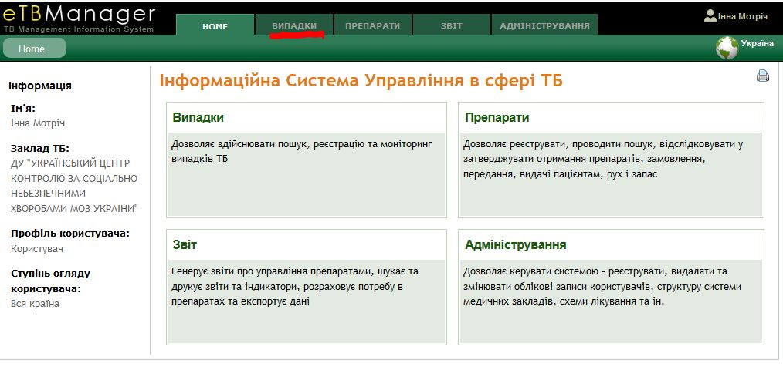
- У полі "Пацієнт" вводимо ПІБ або реєстраційний номер, а потім натискаємо кнопку "Знайти".
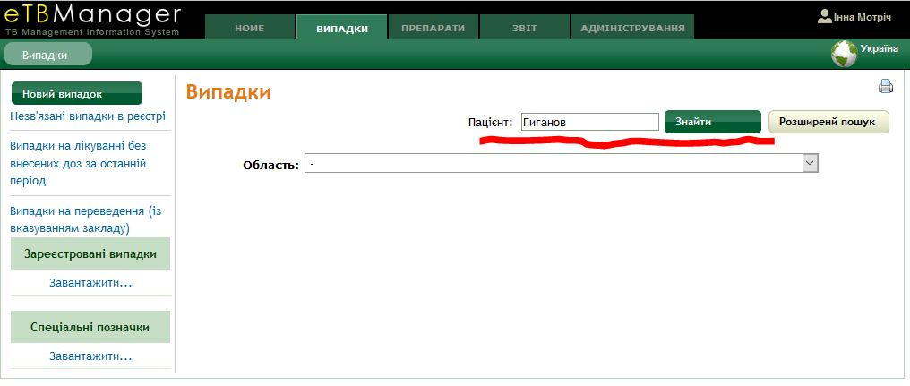
- У списку пацієнтів знаходимо і вибираємо необхідний випадок.
- Якщо пацієнт не був знайдений у списку пацієнтів, при цьому його результати досліджень є позитивними, то використовуємо СОП №ХХХ "Реєстрація нового випадку в Реєстрі хворих на ТБ співробітником лабораторії".
- У деталях випадків вибираємо вкладку "Результати досліджень".
- У розділі "Мікроскопія" натискаємо кнопку "Новий результат".
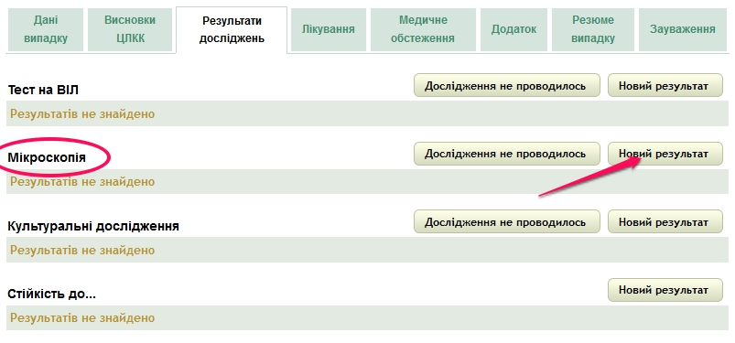
- Заповнюємо всі поля форми "Мікроскопія" з облікової форми ТБ-05 “Направлення на бактеріоскопічне та молекулярно- генетичне дослідження ТБ 05” і натискаємо кнопку "Зберегти".
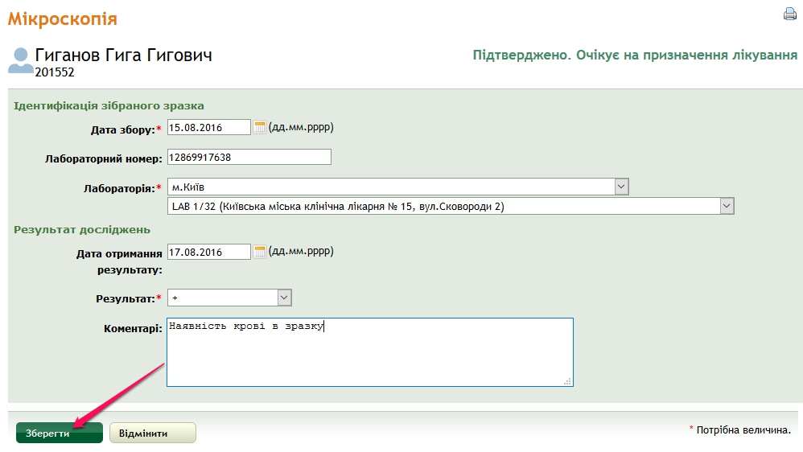
- У разі, якщо в ТБ-05 є результат молекулярно-генетичного дослідження XpertMTB/Rif, то вибираємо "Новий результат" у розділі "Молекулярно-генетичні дослідження".
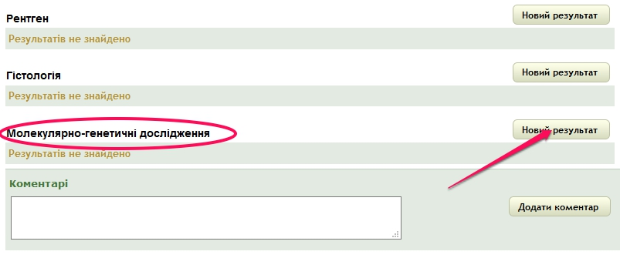
- Заповнюємо всі поля форми "Молекулярно-генетичні дослідження" з облікової форми ТБ-05 “Направлення на бактеріоскопічне та молекулярно- генетичне дослідження ТБ 05” і натискаємо кнопку "Зберегти".
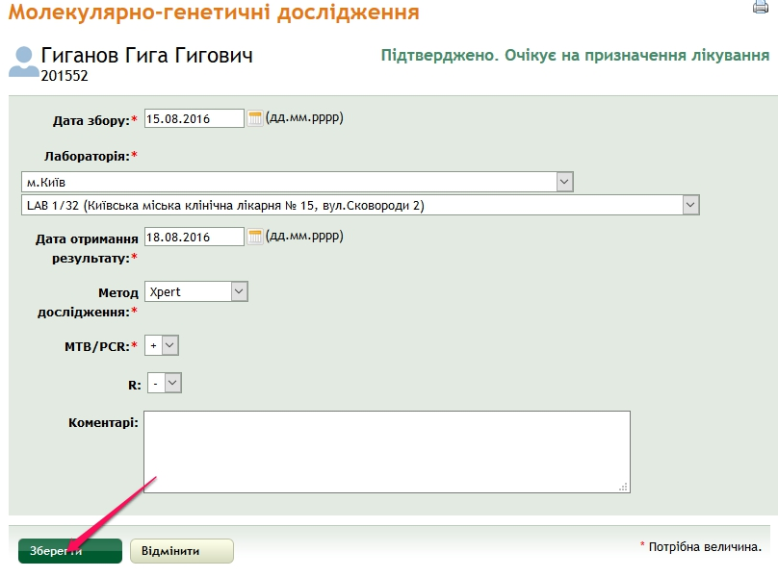
Супутні документи, пов'язані з даним СОП
- Наказ Міністерства охорони здоров`я України від 04.09.2014 р. № 620 “Уніфікований клінічний протокол первинної, вторинної (спеціалізованої) та третинної (високоспеціалізованої) медичної допомоги дорослим, туберкульоз”.
- Наказ Міністерства охорони здоров`я України від 02.09.2009 р. № 657 “Про затвердження форм первинної облікової документації і форм звітності з туберкульозу та інструкцій щодо їх заповнення”.
- Наказ Міністерства охорони здоров`я України від 06.02.2002 р. № 45 “Про затвердження Інструкції з бактеріологічної діагностики туберкульозної інфекції”.
- Посібник для користувачів універсальної комп’ютерної програми управління процесами лікування ТБ та медикаментозно-стійкого ТБ е-TB Manager, 2013.

Додаток 2. СОП "Реєстрація нового випадку в Реєстрі хворих на ТБ співробітником лабораторії"
СТАНДАРТНА ОПЕРАЦІЙНА ПРОЦЕДУРА  Назва: Реєстрація нового випадку в Реєстрі хворих на ТБ співробітником лабораторії | СОП № 2  Версія: УУУ  Дата релізу_ _ _ _ _ _  Сторінка: 1 із Х

ПІБ і підписи розробників СОП: ____________________________________________________________________________________________________________________________________________________________
Дата навчання: |  |  | _____________________________________  ПІБ та підпис особи, що провела навчання
Дата затвердження: |  |  | _____________________________________  ПІБ та підпис особи, що затвердила СОП
Дата перегляду: |  |  | _____________________________________  ПІБ та підпис особи, що внесла зміни до СОП
Причини змін: _________________________________________________________________________________________________________________________________________________________________________________________________________________________________________
Дата погодження: |  | _____________________________________  ПІБ та підпис особи, відповідальної за розповсюдження СОП

СТАНДАРТНА ОПЕРАЦІЙНА ПРОЦЕДУРА  Назва: Реєстрація нового випадку в Реєстрі хворих на ТБ співробітником лабораторії | СОП №: 2  Версія: УУУ  Дата релізу_ _ _ _ _ _  Сторінка: 2 із Х

Сфера застосування
Дана СОП застосовується фахівцями лабораторій

Обґрунтування СОП
Процедура забезпечує вірну реєстрацію і введення випадків хворих на ТБ

Визначення та скорочення
СОП - стандартна операційна процедура
ТБ - туберкульоз
ПІБ - прізвище, ім'я, по-батькові
ТМЧ - тест медикаментозної чутливості
МБТ - мікобактерії туберкульозу

Ціль
Процедура регламентує процес введення нових випадків ТБ співробітниками лабораторій у випадках виявлення неіснуючого випадку ТБ при спробі фіксації результатів лабораторних досліджень.

Кваліфікація та відповідальні особи
Лікарі-лаборанти, фельдшери-лаборанти або лаборанти, які володіють інформацією про нормативно-правові документи в галузі ТБ.

Вимоги до технічного оснащення
- ПК або ноутбук підключений до мережі Інтернет.
- Встановлена на ПК операційна система Windows.
- Встановлена програма перегляду веб-сторінок Mozilla Firefox.
- Встановлена програма шифрування інтернет-з'єднання CryptoServer.

Послідовність дій
- Якщо ця процедура виконується як продовження процедур СОП "Введення інформації з облікової форми (ТВ-05) до Реєстру хворих на ТБ", необхідно перейти до виконання п.10 даної процедури.
- Запускаємо програму CryptoServer для встановлення захищеного інтернет-з'єднання з Реєстром хворих на туберкульоз e-TB Manager.
- Вводимо в CryptoServer пароль доступу до сертифікатів шифрування.
- Після встановлення захищеного з'єднання запускаємо веб-переглядач і завантажуємо сторінку входу до Реєстру, увівши адресу http://213.156.91.34.
- На сторінці входу вводимо ім'я користувача та пароль доступу до Реєстру.
- Відкриваємо інтерфейс Реєстру хворих на ТБ.
- Обираємо закладку "Випадки".
- У полі "Пацієнт" вводимо ПІБ або реєстраційний номер, а потім натискаємо кнопку "Знайти".
- У списку не виявляється випадок ТБ необхідного пацієнта.
- Реєструємо новий випадок ТБ, натиснувши кнопку "Новий випадок"
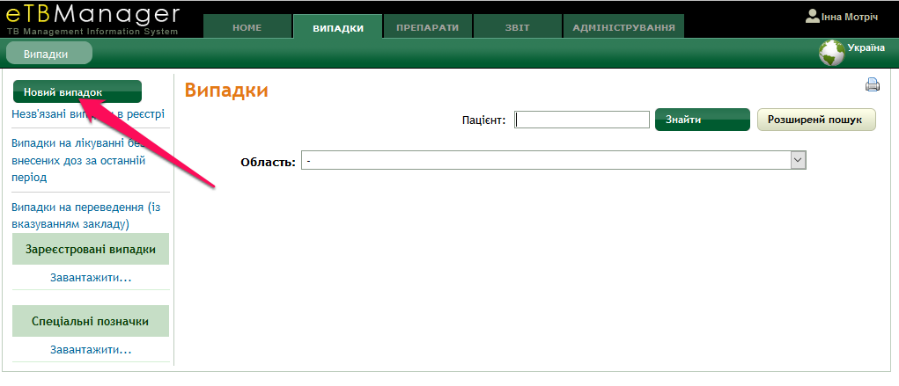
- Обираємо тип випадку "Випадок ТБ"
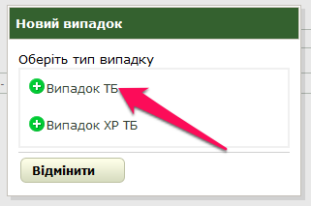
- Вводимо ПІБ пацієнта та дату народження і натискаємо кнопку "Знайти"
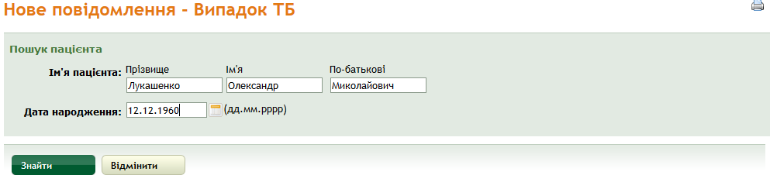
- Натискаємо кнопку "Новий пацієнт"
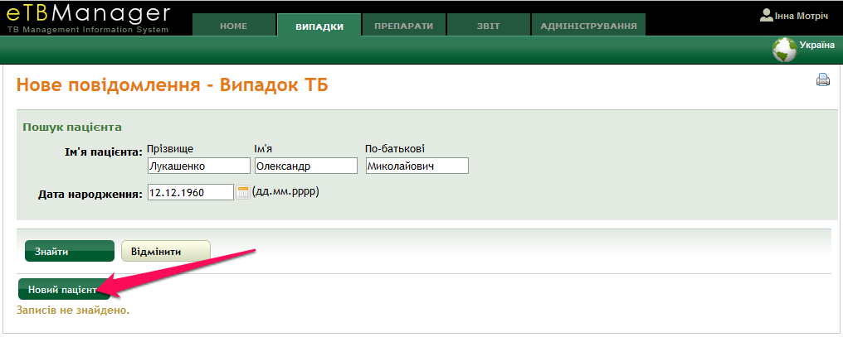
- Заповнюємо поля форми "Випадок ТБ", використовуючи інформацію з направлення на бактеріоскопічне, бактеріологічне або молекулярно-генетичне дослідження
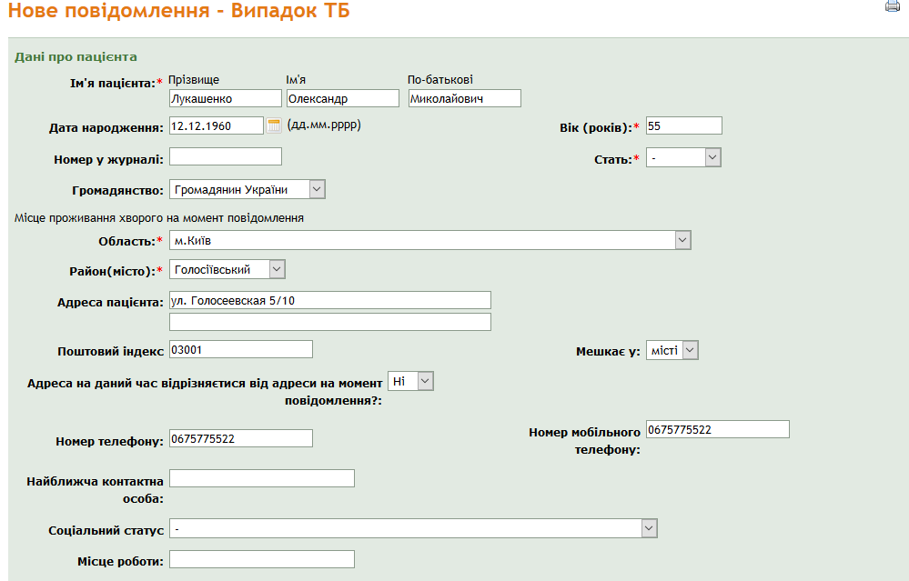
- У розділі "Медичний заклад, який повідомляє про випадок", вказуємо медичний заклад, який направив пацієнта на лабораторне дослідження
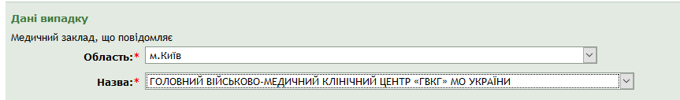
- У полі "Дата звернення за медичною допомогою в ЗЛМ" і "Дата звернення за медичною допомогою ТБ" вказуємо дату збору матеріалу для дослідження

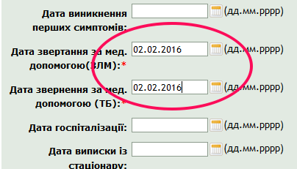
- При заповненні поля "Тип випадку" використовуємо інформацію, що міститься в розділі "Діагностика ТБ" в направленні на дослідження
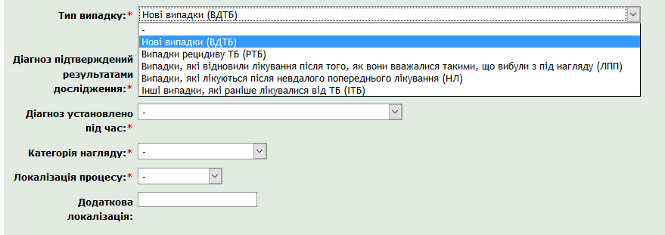
- У полі "Діагноз підтверджений результатами дослідження" вибираємо опцію "Лабораторним"
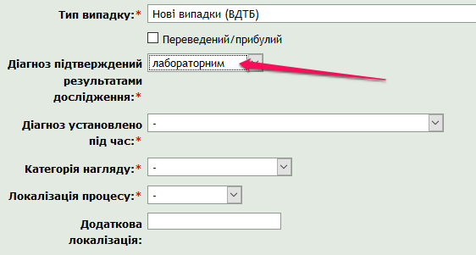
- У полі "Діагноз встановлений під час" вибираємо опцію "Інші"
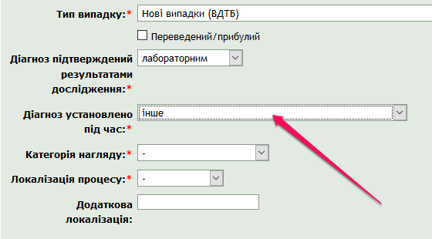
- Якщо в направленні у розділі "Діагностика ТБ" вказана діагностика нового випадку, то обираємо 1 або 3 категорію. У разі, якщо вказані інші варіанти, обираємо 2 категорію
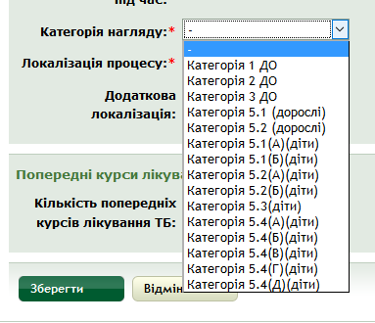
- Якщо в направленні у розділі "Біоматеріал" зазначено "Мокротиння", то обираємо в полі "Локалізація процесу" "Легенева". Якщо зазначено “Інший”, то обираємо “Позалегенева”
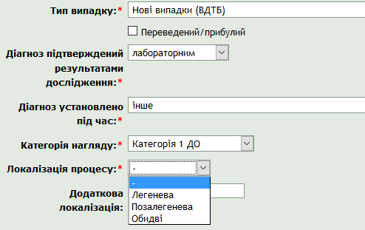
- У зв'язку з відсутністю у лабораторії інформації залишаємо поля "Легенева форма", "Деструкція" і "МБТ" не заповненими. Натискаємо кнопку "Зберегти".
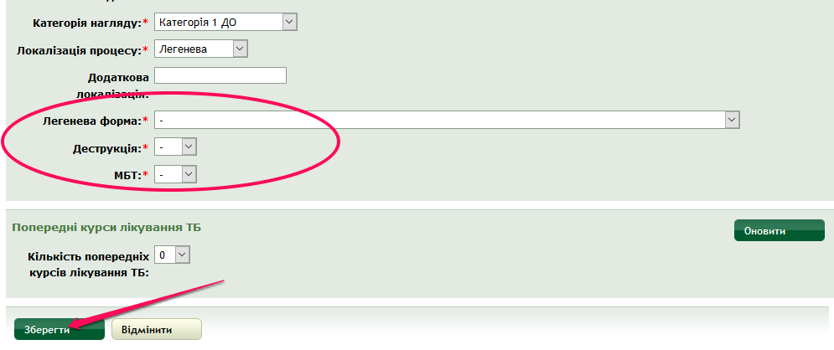
- Переходимо до п. 10 СОП "Введення інформації з облікової форми “Направлення на бактеріоскопічне та молекулярно- генетичне дослідження ТБ-05” до Реєстру хворих" або до п. 10 СОП «Введення інформації з облікової форми “Направлення на бактеріологічне та молекулярно- генетичне дослідження” (ТБ-06) до Реєстру хворих на ТБ».

Супутні документи, пов'язані з даною СОП
- Наказ Міністерства охорони здоров`я України від 04.09.2014 р. № 620 “Уніфікований клінічний протокол первинної, вторинної (спеціалізованої) та третинної (високоспеціалізованої) медичної допомоги дорослим, туберкульоз” .
- Наказ Міністерства охорони здоров`я України від 02.09.2009 р. № 657 “Про затвердження форм первинної облікової документації і форм звітності з туберкульозу та інструкцій щодо їх заповнення” .
- Наказ Міністерства охорони здоров`я України від 06.02.2002 р. № 45 “Про затвердження Інструкції з бактеріологічної діагностики туберкульозної інфекції” .
- Посібник для користувачів універсальної̈ комп’ютерної̈ програми управління процесами лікування ТБ та медикаментозно-стійкого ТБ е-TB Manager, 2013 .

Додаток 3. СОП “Введення інформації з облікової форми “Направлення на бактеріологічне та молекулярно- генетичне дослідження” (ТБ-06) до Реєстру хворих на ТБ”
СТАНДАРТНА ОПЕРАЦІЙНА ПРОЦЕДУРА  Назва: Введення інформації з облікової форми “Направлення на бактеріологічне та молекулярно- генетичне дослідження” (ТБ-06) до Реєстру хворих на ТБ | СОП №: 3  Версія: УУУ  Дата релізу_ _ _ _ _ _  Сторінка: 1 із Х

ПІБ і підписи розробників СОП: ____________________________________________________________________________________________________________________________________________________________
Дата навчання: |  | _____________________________________  ПІБ та підпис особи, що провела навчання
Дата затвердження: |  | _____________________________________  ПІБ та підпис особи, що затвердила СОП
Дата перегляду: |  | _____________________________________  ПІБ та підпис особи, що внесла зміни до СОП
Причини змін: __________________________________________________________________________________________________________________________________________________________________________________________________________________________________________
Дата погодження: |  | _____________________________________  ПІБ та підпис особи, відповідальної за розповсюдження СОП

СТАНДАРТНА ОПЕРАЦІЙНА ПРОЦЕДУРА  Назва: Введення інформації з облікової форми “Направлення на бактеріологічне та молекулярно- генетичне дослідження” (ТБ-06) до Реєстру хворих на ТБ | СОП №: 3  Версія: УУУ  Дата релізу_ _ _ _ _ _  Сторінка: 2 із Х

Сфера застосування
Дана СОП застосовується фахівцями лабораторій

Обґрунтування СОП
Процедура забезпечує правильне управління при введенні результатів лабораторних досліджень до Реєстру хворих на ТБ

Визначення та скорочення
СОП - стандартна операційна процедура
ТБ - туберкульоз
ПІБ - прізвище, ім'я, по-батькові
ТМЧ - тест медикаментозної чутливості
МБТ - мікобактерії туберкульозу
XpertMTB/Rif - тест ампліфікації нуклеїнових кислот
LPA - система гібридизації з типоспецифічними зондами

Ціль
Процедура регламентує процес введення даних результатів лабораторних досліджень з облікової форми "Направлення на бактеріологічне та молекулярно- генетичне дослідження (ТБ-06)"

Кваліфікація та відповідальні особи
Лікарі-лаборанти, фельдшери-лаборанти або лаборанти, які володіють інформацією про нормативно-правові документи в галузі ТБ.

Вимоги до технічного оснащення
- ПК або ноутбук підключений до мережі Інтернет .
- Встановлена на ПК операційна система Windows .
- Встановлена програма перегляду веб-сторінок Mozilla Firefox .
- Встановлена програма шифрування інтернет-з'єднання CryptoServer .

Послідовність дій
- Запускаємо програму CryptoServer для встановлення захищеного інтернет-з'єднання з Реєстром хворих на туберкульоз e-TB Manager.
- Вводимо в CryptoServer пароль доступу до сертифікатів шифрування.
- Після встановлення захищеного з'єднання запускаємо веб-переглядач і завантажуємо сторінку входу до Реєстру, увівши адресу http://213.156.91.34.
- На сторінці входу вводимо ім'я користувача та пароль доступу до Реєстру.
- Відкриваємо інтерфейс Реєстру хворих на ТБ.
- Вибираємо закладку "Випадки".
- У полі "Пацієнт" вводимо ПІБ або реєстраційний номер, а потім натискаємо кнопку "Знайти".
- У списку пацієнтів знаходимо і вибираємо необхідний випадок.
- Якщо пацієнт не був знайдений у списку пацієнтів, при цьому його результати досліджень є позитивними, то використовуємо СОП №ХХХ "Реєстрація нового випадку в Реєстрі хворих на ТБ співробітником лабораторії".
- У деталях випадків вибираємо вкладку "Результати досліджень".
- У разі введення до Реєстру інформації про результати мікроскопії перейдіть до п.18
- У разі введення до Реєстру інформації про результати молекулярно-генетичного дослідження XpertMTB/Rif перейдіть до п.21
- У разі введення до Реєстру інформації про результати молекулярно-генетичного дослідження LPA перейдіть до п.24
- У разі введення до Реєстру інформації про результати бактеріологічного дослідження методом BACTEC перейдіть до п.27
- У разі введення до Реєстру інформації про результати бактеріологічного дослідження методом Левенштейна-Йенсена перейдіть до п.30
- У разі введення до Реєстру інформації про результати ТМЧ культури МБТ (BACTEC) перейдіть до п.33
- У разі введення до Реєстру інформації про результати ТМЧ культури МБТ (Левенштейна-Йенсена) перейдіть до п.37
- У розділі "Мікроскопія" натискаємо кнопку "Новий результат".
- Заповнюємо всі поля форми "Мікроскопія" з результатів досліджень облікової форми ТБ-06 і натискаємо кнопку "Зберегти".
- Переходимо до п.40
- Для введення інформації з облікової форми ТБ-06 результату молекулярно-генетичного дослідження XpertMTB/Rif обираємо "Новий результат" у розділі "Молекулярно-генетичні дослідження".
- Заповнюємо всі поля форми "Молекулярно-генетичні дослідження" з облікової форми ТБ-06 і натискаємо кнопку "Зберегти".
- Переходимо до п.40
- Для введення інформації з облікової форми ТБ-06 результату молекулярно-генетичного дослідження LPA обираємо "Новий результат" у розділі "Молекулярно-генетичні дослідження".
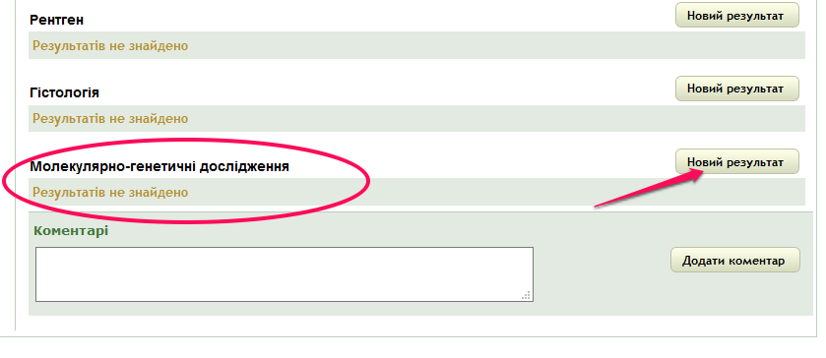
- Заповнюємо всі поля форми "Молекулярно-генетичні дослідження" з облікової форми ТБ-06 і натискаємо кнопку "Зберегти".
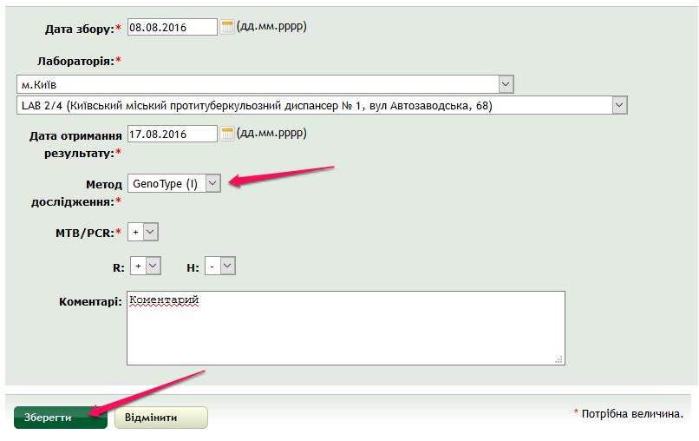
- Переходимо до п.40
- Для введення інформації з облікової форми ТБ-06 результату бактеріологічного дослідження методом BACTEC обираємо "Новий результат" у розділі "Культуральні дослідження".
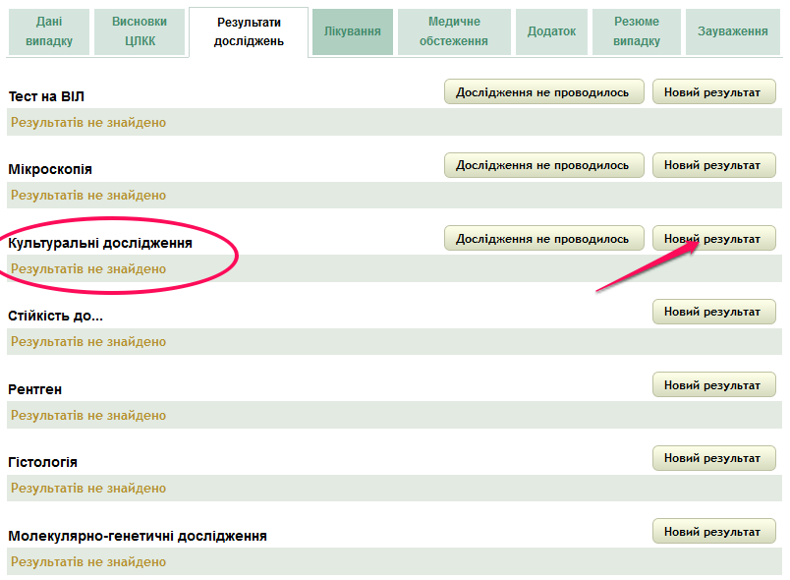
- Заповнюємо всі поля форми "Культуральні дослідження" з облікової форми ТБ-06, обравши метод BACTEC і натискаємо кнопку "Зберегти".
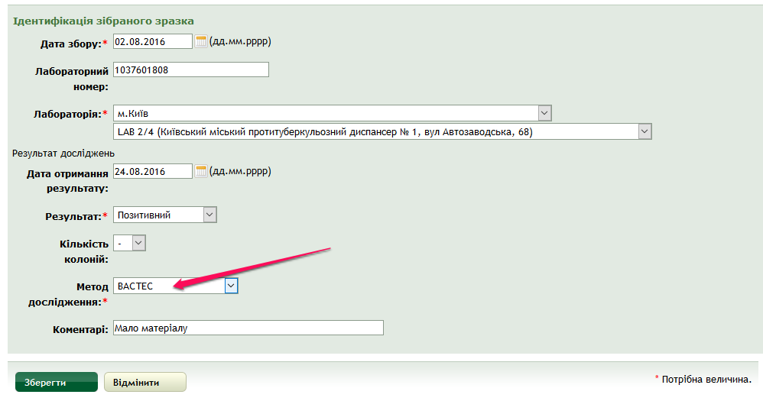
- Переходимо до п.40
- Для введення інформації з облікової форми ТБ-06 результату бактеріологічного дослідження методом Левенштейна-Йенсена обираємо "Новий результат" у розділі "Культуральні дослідження".
- Заповнюємо всі поля форми "Культуральні дослідження" з облікової форми ТБ-06, обравши метод Левенштейна-Йенсена і натискаємо кнопку "Зберегти".
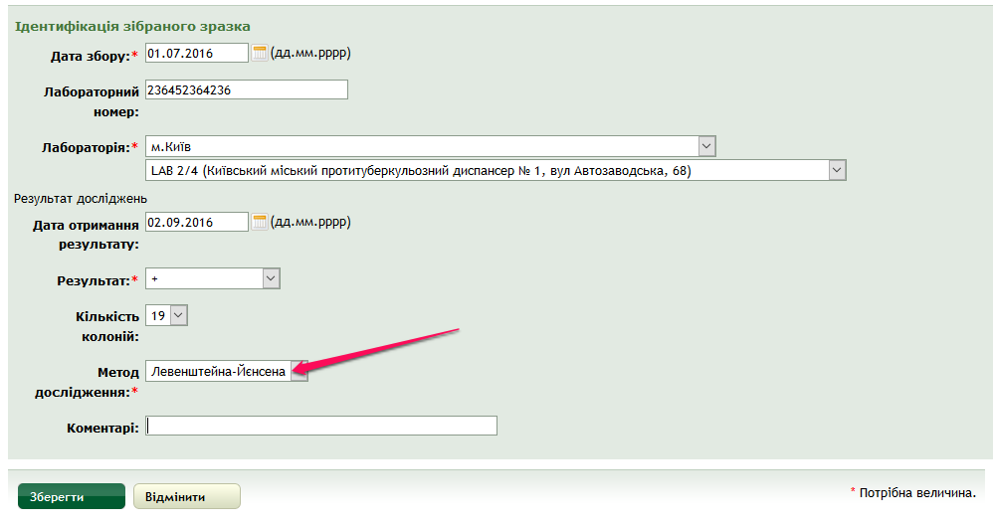
- Переходимо до п.40
- Для введення інформації з облікової форми ТБ-06 результату дослідження ТМЧ культури МБТ (BACTEC) обираємо "Новий результат" у розділі "Стійкість до…”.
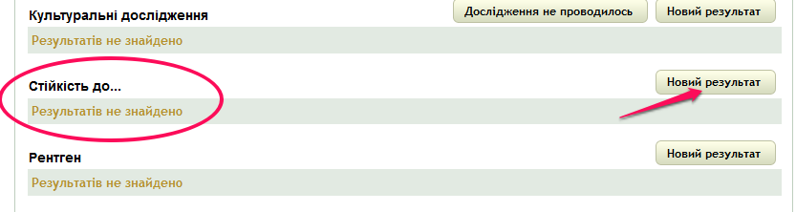
- Заповнюємо всі поля форми "Стійкість до…" з облікової форми ТБ-06, обравши метод BACTEC.
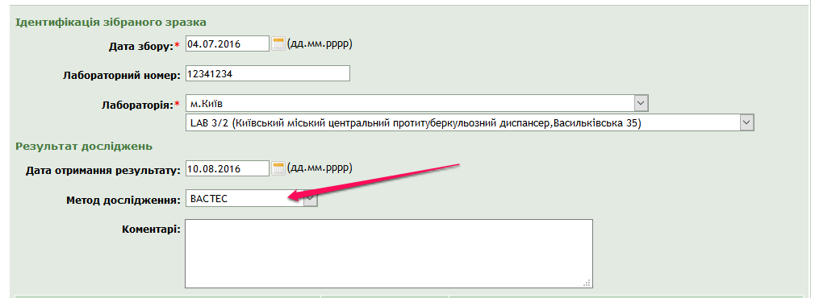
- У залежності від результатів дослідження обираємо результат чутливості до ПТП. Якщо тест ТМЧ не проводився до якого-небудь ПТП, то вибираємо "Не проводився". По закінченні введення результатів ТМЧ натискаємо кнопку «Зберегти».
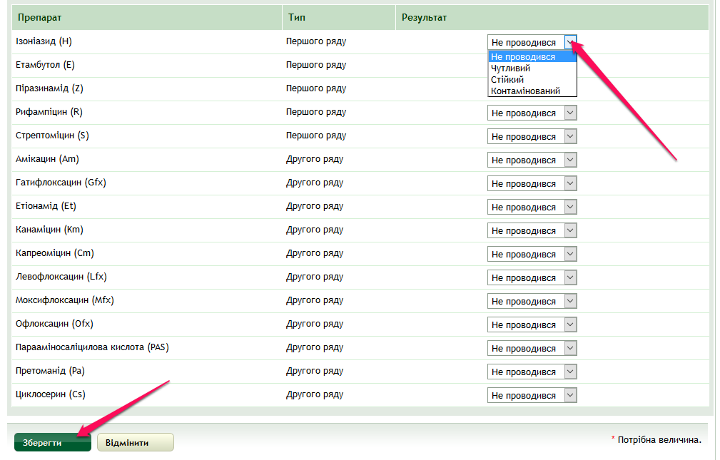
- Переходимо до п.40
- Для введення інформації з облікової форми ТБ-06 результату дослідження ТМЧ культури МБТ (Левенштейна-Йенсена) обираємо "Новий результат" у розділі "Стійкість до…”.
- Заповнюємо всі поля форми "Стійкість до…" з облікової форми ТБ-06, обравши метод Левенштейна-Йенсена.
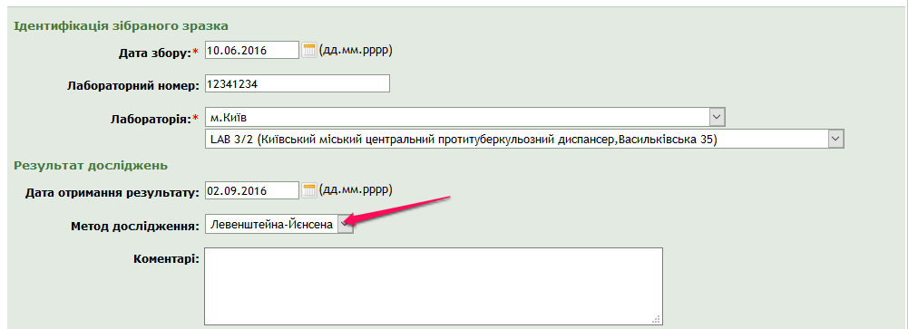
- У залежності від результатів дослідження обираємо результат чутливості до ПТП. Якщо тест ТМЧ не проводився до якого-небудь ПТП, то вибираємо "Не проводився". По закінченні введення результатів ТМЧ натискаємо кнопку "Зберегти” .
- Завершуємо процедуру .

Супутні документи, пов'язані з даною СОП
- Наказ Міністерства охорони здоров`я України від 04.09.2014 р. № 620 “Уніфікований клінічний протокол первинної, вторинної (спеціалізованої) та третинної (високоспеціалізованої) медичної допомоги дорослим, туберкульоз” .
- Наказ Міністерства охорони здоров`я України від 02.09.2009 р. № 657 “Про затвердження форм первинної облікової документації і форм звітності з туберкульозу та інструкцій щодо їх заповнення” .
- Наказ Міністерства охорони здоров`я України від 06.02.2002 р. № 45 “Про затвердження Інструкції з бактеріологічної діагностики туберкульозної інфекції” .
- Посібник для користувачів універсальної комп’ютерної програми управління процесами лікування ТБ та медикаментозно-стійкого ТБ е-TB Manager, 2013 .

Додаток 4. СОП “Введення первинної інформації з облікових форм “Медична карта лікування хворого на туберкульоз ТБ 01” і “Соціальна структура хворого та супутні фактори впливу на перебіг туберкульозу ТБ 01-1” до Реєстру хворих на ТБ”

СТАНДАРТНА ОПЕРАЦІЙНА ПРОЦЕДУРА  Назва: Введення первинної інформації з облікових форм № 081-1/о “Медична карта лікування хворого на туберкульоз ТБ 01” і № 081-2/о “Соціальна структура хворого та супутні фактори впливу на перебіг туберкульозу ТБ 01-1” до Реєстру хворих на ТБ | СОП №: 4  Версія: УУУ  Дата релізу_ _ _ _ _ _  Сторінка: 1 із Х

ПІБ і підписи розробників СОП: ____________________________________________________________________________________________________________________________________________________________
Дата навчання: |  | _____________________________________  ПІБ та підпис особи, що провела навчання
Дата затвердження: |  | _____________________________________  ПІБ та підпис особи, що затвердила СОП
Дата перегляду: |  | _____________________________________  ПІБ та підпис особи, що внесла зміни до СОП
Причини змін: __________________________________________________________________________________________________________________________________________________________________________________________________________________________________________
Дата погодження: |  | _____________________________________  ПІБ та підпис особи, відповідальної за розповсюдження СОП

СТАНДАРТНА ОПЕРАЦІЙНА ПРОЦЕДУРА  Назва: Введення первинної інформації з облікових форм № 081-1/о “Медична карта лікування хворого на туберкульоз ТБ 01” і № 081-2/о “Соціальна структура хворого та супутні фактори впливу на перебіг туберкульозу ТБ 01-1” до Реєстру хворих на ТБ | СОП №:4  Версія: УУУ  Дата релізу_ _ _ _ _ _  Сторінка: 2 із Х

Сфера застосування
Дана СОП застосовується фахівцями первинної та вторинної лікувально - профілактичної мережі.

Обґрунтування СОП
Процедура забезпечує коректне введення первинної інформації з облікових форм “Медична карта лікування хворого на туберкульоз ТБ 01” і “Соціальна структура хворого та супутні фактори впливу на перебіг туберкульозу ТБ 01-1” до Реєстру хворих на ТБ.

Визначення та скорочення
СОП - стандартна операційна процедура
ТБ - туберкульоз
ПІБ - прізвище, ім'я, по-батькові
Ч - чоловік
Ж - жінка
М - місто
С - село
ВДТБ - вперше діагностований ТБ
НЛ - випадки, які лікуються після невдалого попереднього лікування
ЛПВ - випадки при лікуванні після того, як вони були втрачені для подальшого нагляду
ТМЧ - тест медикаментозної чутливості
МБТ - мікобактерії туберкульозу
XpertMTB/Rif - тест ампліфікації нуклеїнових кислот
LPA - система гібридизації з типоспецифічними зондами
ПР - побічні реакції
ПТП - протитуберкульозні препарати
ВІЛ - вірус імунодефіциту людини
АРТ - антиретровірусна терапія
МРТБ - мультирезистентний туберкульоз
ЗЛМ - загальнолікувальна мережа
СІЗО - слідчий ізолятор
ЦЛКК - центральна лікарська консультативна комісія

Ціль
Процедура регламентує процес введення коректної первинної інформації з облікових форм “Медична карта лікування хворого на туберкульоз ТБ 01” і “Соціальна структура хворого та супутні фактори впливу на перебіг туберкульозу ТБ 01-1” до Реєстру хворих на ТБ з метою реєстрації випадків МР ТБ та виключення виникнення "Незв'язаних випадків".

Кваліфікація та відповідальні особи
Лікарі-фтизіатри, дільничні медичні сестри, які володіють інформацією про нормативно-правові документи в галузі ТБ.

Вимоги до технічного оснащення
- ПК або ноутбук підключений до мережі Інтернет .
- Встановлена на ПК операційна система Windows .
- Встановлена програма перегляду веб-сторінок Mozilla Firefox .
- Встановлена програма шифрування інтернет-з'єднання CryptoServer .

Послідовність дій
- Проаналізувати облікову форму ТБ 01 та ТБ 01-1 на предмет коректності та повноти заповнення даних первинною інформацією.
- Звернути увагу на наявність у формі інформації про П.І.Б., дату народження, вік, стать, місце проживання хворого на момент повідомлення (область, район-місто), Медичний заклад, що повідомляє (область, назва), дата звертання за мед. допомогою(ЗЛМ), дата звернення за мед. допомогою (ТБ), тип випадку, діагноз підтверджений результатами дослідження, діагноз установлено під час, категорія нагляду, локалізація процесу.
- Якщо якісь дані, зазначені в п. 2 відсутні, необхідно заповнити їх у формі ТБ 01 у відповідності з інформацією про випадок ТБ до виконання процедур введення первинних даних.
- Запускаємо програму CryptoServer для встановлення захищеного інтернет-з'єднання з Реєстром хворих на туберкульоз e-TB Manager.
- Вводимо в CryptoServer пароль доступу до сертифікатів шифрування.
- Після встановлення захищеного з'єднання запускаємо веб-переглядач і завантажуємо сторінку входу до Реєстру, увівши адресу http://213.156.91.34.
- На сторінці входу вводимо ім'я користувача та пароль доступу до Реєстру.
- Відкриваємо інтерфейс Реєстру хворих на ТБ.
- Обираємо закладку "Випадки".
- Натискаємо кнопку "Новий випадок" .
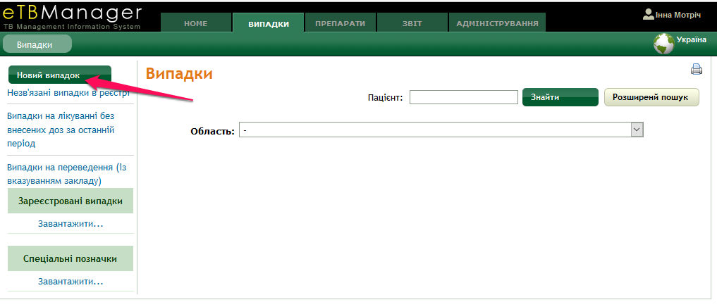
- Вибираємо «Тип випадку», натиснувши на відповідний пункт меню.
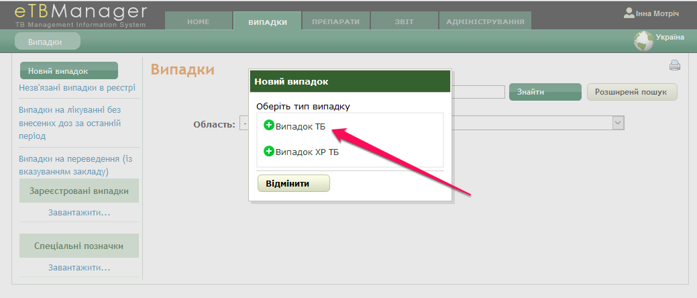
- У полі "Ім'я пацієнта" вводимо його прізвище і натискаємо кнопку "Знайти" .

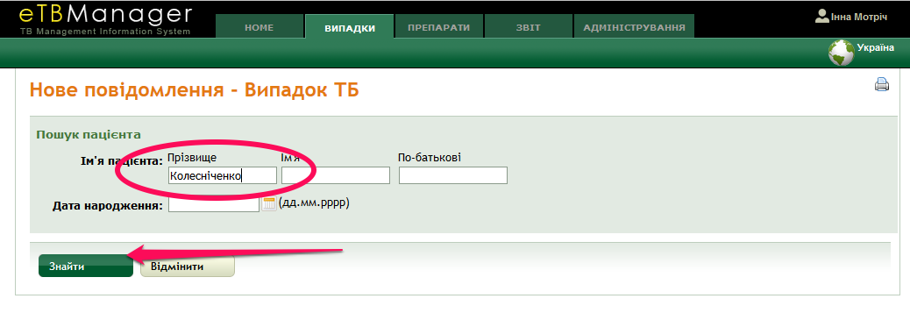
- У результаті на екрані відображаються всі пацієнти, знайдені у відповідності з критерієм пошуку, тобто з прізвищем, зазначеним при пошуку.
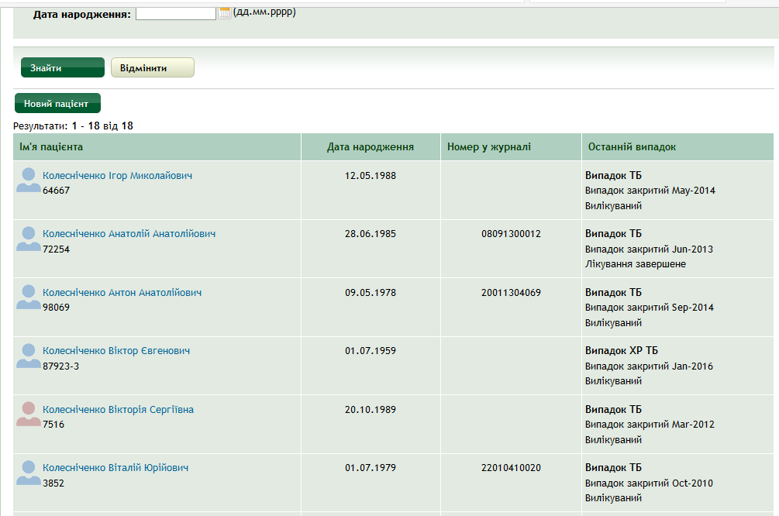
- Аналізуємо отриманий список на предмет наявності пацієнта, якого шукаємо, з урахуванням наявної у нас інформації про нього (дата народження, стать, ім'я та по батькові, анамнез хвороби та тощо).
- У разі відсутності даного пацієнта в списку натискаємо кнопку "Новий пацієнт".
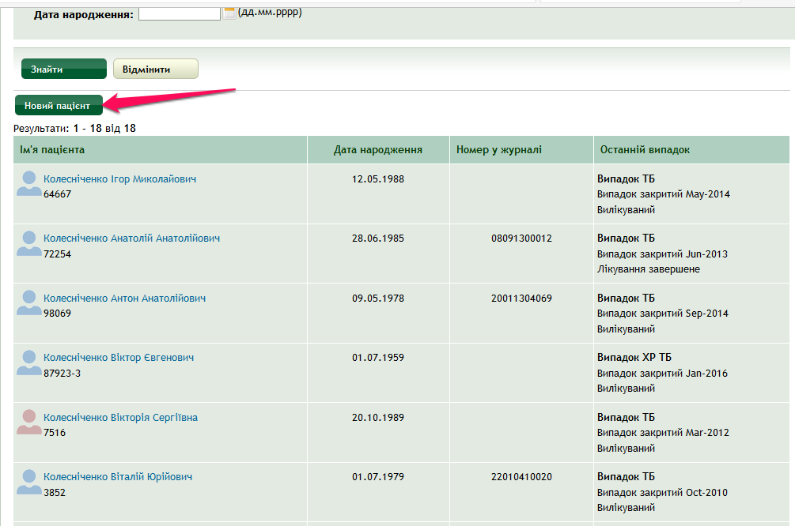
- Вводимо дані з форми “Медична карта лікування хворого на туберкульоз ТБ 01” у відповідні поля електронної форми Реєстру ТБ.
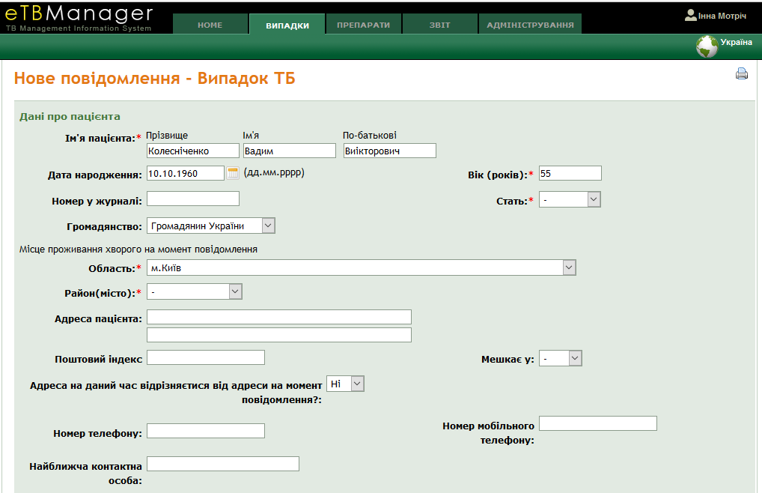
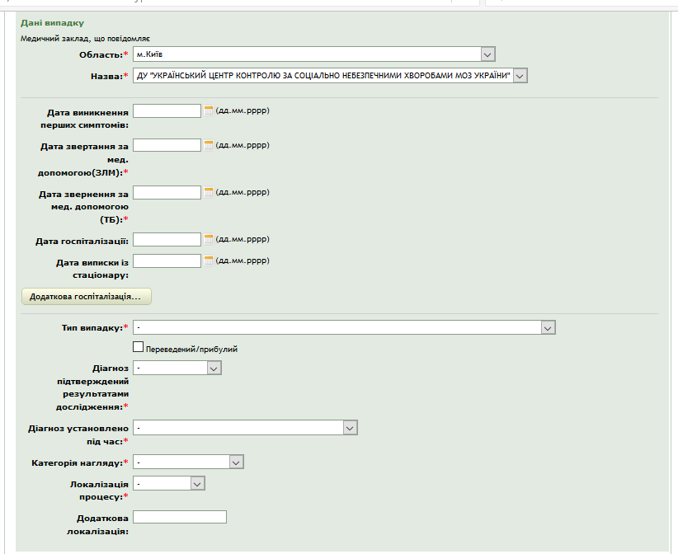
- Поле "Громадянство" заповнюється на підставі інформації облікової форми № 081-2/о “Соціальна структура хворого та супутні фактори впливу на перебіг туберкульозу ТБ 01-1”, пункт 1.
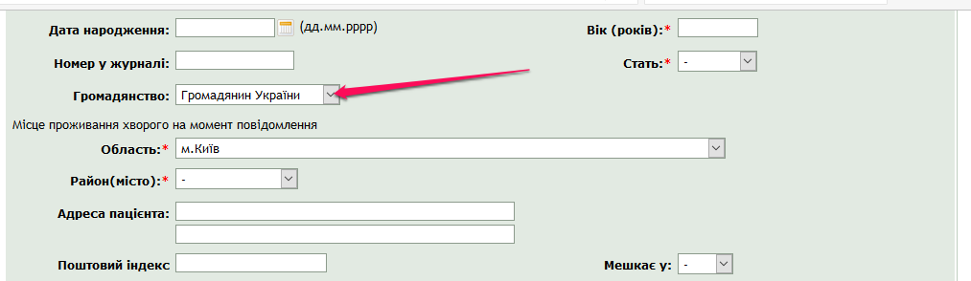
- Після того, як всі поля заповнені, натискаємо кнопку "Зберегти".
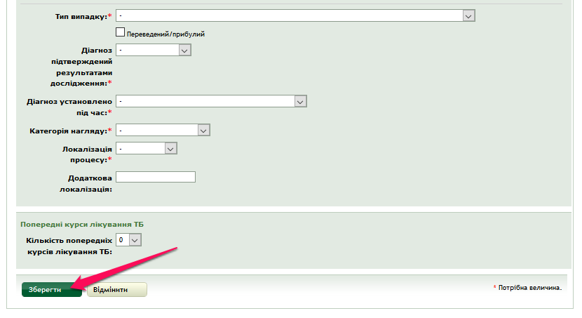
- У випадку, коли при виконанні п. 14 СОП пацієнт був знайдений у списку, обираємо його.
- В інформації про цього пацієнта вже буде заповнена частина полів даних.
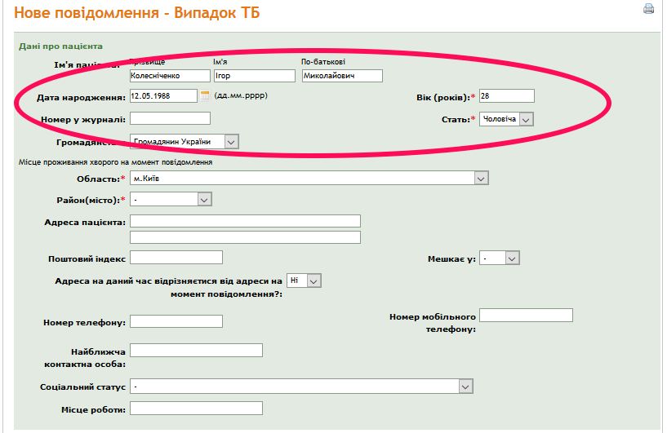
- Заповнюємо відсутні дані. По закінченні вводу всіх необхідних даних натискаємо кнопку "Зберегти".
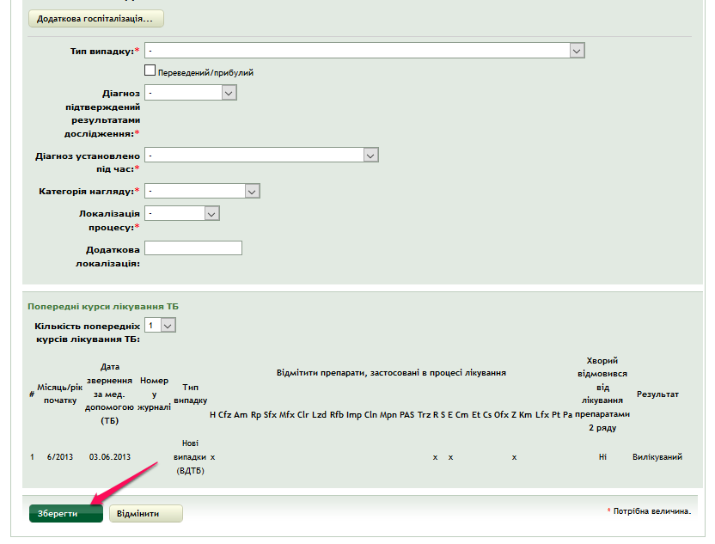
- Після збереження інформації про випадок ТБ необхідно провести операцію "Затвердити випадок". Це необхідно для того, щоб цей випадок був включений у звітні форми.
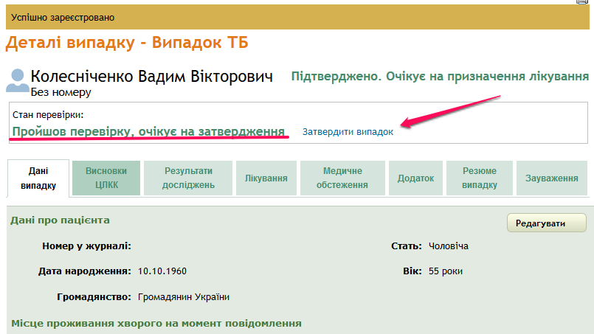
- Введення даних з форми “Соціальна структура хворого та супутні фактори впливу на перебіг туберкульозу ТБ 01-1” здійснюємо у розділі "Додаток", який знаходиться на вкладці сторінки із загальною інформацією про випадок. Для редагування інформації натисніть кнопку "Редагувати".
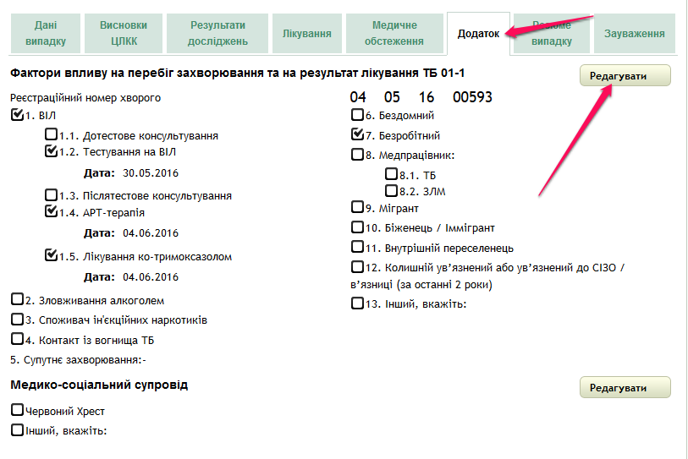
- Введіть або відредагуйте необхідну інформацію.
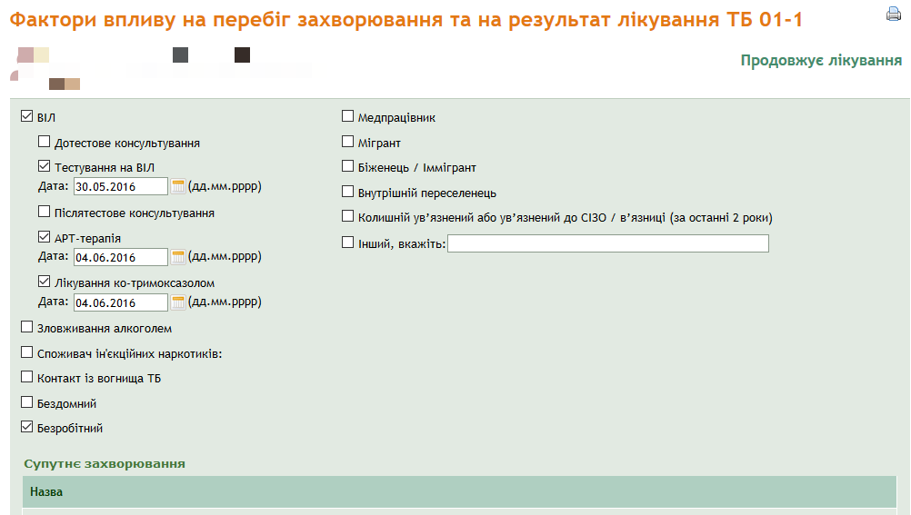
- Натисніть кнопку "Зберегти".
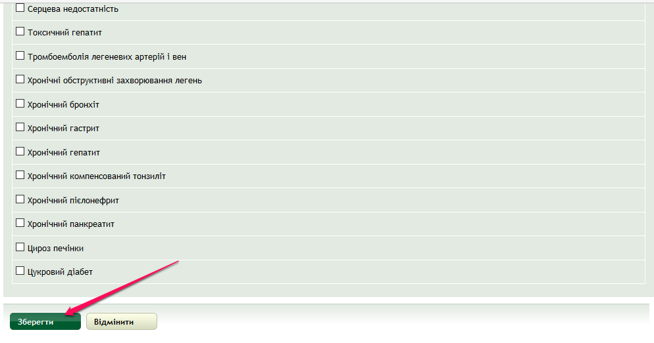

Супутні документи, пов'язані з даною СОП
- Наказ Міністерства охорони здоров`я України від 04.09.2014 р. № 620 “Уніфікований клінічний протокол первинної, вторинної (спеціалізованої) та третинної (високоспеціалізованої) медичної допомоги дорослим, туберкульоз” .
- Наказ Міністерства охорони здоров`я України від 02.09.2009 р. № 657 “Про затвердження форм первинної облікової документації і форм звітності з туберкульозу та інструкцій щодо їх заповнення” .
- Посібник для користувачів універсальної комп’ютерної програми управління процесами лікування ТБ та медикаментозно-стійкого ТБ е-TB Manager, 2013 .

Додаток 5. СОП “Введення поточної інформації з облікових форм “Медична карта лікування хворого на туберкульоз ТБ 01” і “Соціальна структура хворого та супутні фактори впливу на перебіг туберкульозу ТБ 01-1” до Реєстру хворих на ТБ”

СТАНДАРТНА ОПЕРАЦІЙНА ПРОЦЕДУРА  Назва: Введення поточної інформації з облікових форм № 081-1/о “Медична карта лікування хворого на туберкульоз ТБ 01” і № 081-2/о “Соціальна структура хворого та супутні фактори впливу на перебіг туберкульозу ТБ 01-1” до Реєстру хворих на ТБ | СОП №: 5  Версія: УУУ  Дата релізу_ _ _ _ _ _  Сторінка: 1 із Х

ПІБ і підписи розробників СОП: ____________________________________________________________________________________________________________________________________________________________
Дата навчання: |  | _____________________________________  ПІБ та підпис особи, що провела навчання
Дата затвердження: |  | _____________________________________  ПІБ та підпис особи, що затвердила СОП
Дата перегляду: |  | _____________________________________  ПІБ та підпис особи, що внесла зміни до СОП
Причини змін: __________________________________________________________________________________________________________________________________________________________________________________________________________________________________________
Дата погодження: |  | _____________________________________  ПІБ та підпис особи, відповідальної за розповсюдження СОП

СТАНДАРТНА ОПЕРАЦІЙНА ПРОЦЕДУРА  Назва: Введення поточної інформації з облікових форм № 081-1/о “Медична карта лікування хворого на туберкульоз ТБ 01” і № 081-2/о “Соціальна структура хворого та супутні фактори впливу на перебіг туберкульозу ТБ 01-1” до Реєстру хворих на ТБ | СОП №: 5  Версія: УУУ  Дата релізу_ _ _ _ _ _  Сторінка: 2 із Х

Сфера застосування
Дана СОП застосовується фахівцями первинної, вторинної та третинної лікувально - профілактичної мережі.

Обґрунтування СОП
Процедура забезпечує коректне введення поточної інформації з облікових форм “Медична карта лікування хворого на туберкульоз ТБ 01” і “Соціальна структура хворого та супутні фактори впливу на перебіг туберкульозу ТБ 01-1” до Реєстру хворих на ТБ.
Дана СОП необхідно виконувати не рідше ніж 1 раз на 3 дні, що обумовлено необхідністю постійного контролю за надходженням інформації про пацієнта у базу даних Реєстру ТБ щодо ведення випадку ТБ у відповідності з Наказом Міністерства охорони здоров`я України від 04.09.2014 р. № 620 “Уніфікований клінічний протокол первинної, вторинної (спеціалізованої) та третинної (високоспеціалізованої) медичної допомоги дорослим, туберкульоз”.

Визначення та скорочення
СОП - стандартна операційна процедура
ТБ - туберкульоз
ТМЧ - тест медикаментозної чутливості
МБТ - мікобактерії туберкульозу
XpertMTB/Rif - тест ампліфікації нуклеїнових кислот
LPA - система гібридизації з типоспецифічними зондами
ПР - побічні реакції
ПТП - протитуберкульозні препарати
ВІЛ - вірус імунодефіциту людини
АРТ - антиретровірусна терапія
МРТБ - мультирезистентний туберкульоз
ЗЛМ - загальнолікувальна мережа
СІЗО - слідчий ізолятор
ЦЛКК - центральна лікарська консультативна комісія

Ціль
Процедура регламентує процес введення коректної поточної інформації з облікових форм “Медична карта лікування хворого на туберкульоз ТБ 01” і “Соціальна структура хворого та супутні фактори впливу на перебіг туберкульозу ТБ 01-1” до Реєстру хворих на ТБ з метою удосконалення повноти бази даних.

Кваліфікація та відповідальні особи
Лікарі-фтизіатри, дільничні медичні сестри, які володіють інформацією про нормативно-правові документи в галузі ТБ.

Вимоги до технічного оснащення
- ПК або ноутбук підключений до мережі Інтернет .
- Встановлена на ПК операційна система Windows .
- Встановлена програма перегляду веб-сторінок Mozilla Firefox .
- Встановлена програма шифрування інтернет-з'єднання CryptoServer .

Послідовність дій
- Перед початком процедур введення поточної інформації з облікових форм "Медична карта лікування хворого на туберкульоз ТБ 01" і "Соціальна структура хворого і супутні фактори впливу на перебіг туберкульозу ТБ 01-1" до Реєстру хворих на ТБ необхідно провести аналіз вищевказаних форм на наявність відповідної інформації у відповідності з Наказом Міністерства охорони здоров`я України від 04.09.2014 р. № 620 “Уніфікований клінічний протокол первинної, вторинної (спеціалізованої) та третинної (високоспеціалізованої) медичної допомоги дорослим, туберкульоз”.
- Запускаємо програму CryptoServer для встановлення захищеного інтернет-з'єднання з Реєстром хворих на туберкульоз e-TB Manager.
- Вводимо в CryptoServer пароль доступу до сертифікатів шифрування.
- Після встановлення захищеного з'єднання запускаємо веб-переглядач і завантажуємо сторінку входу до Реєстру, увівши адресу http://213.156.91.34.
- На сторінці входу вводимо ім'я користувача та пароль доступу до Реєстру.
- Відкриваємо інтерфейс Реєстру хворих на ТБ.
- Обираємо закладку "Випадки".
- У полі "Пацієнт" вводимо ПІБ або реєстраційний номер, а потім натискаємо кнопку "Знайти".
- У списку пацієнтів знаходимо і вибираємо необхідний випадок.
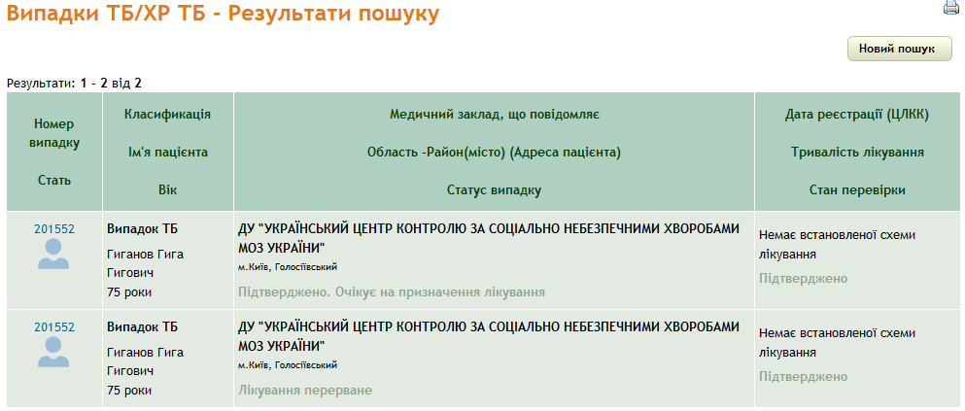
- Відкривається панель управління випадком ТБ. Обираємо вкладку "Дані випадку" і натискаємо кнопку "Редагувати".
.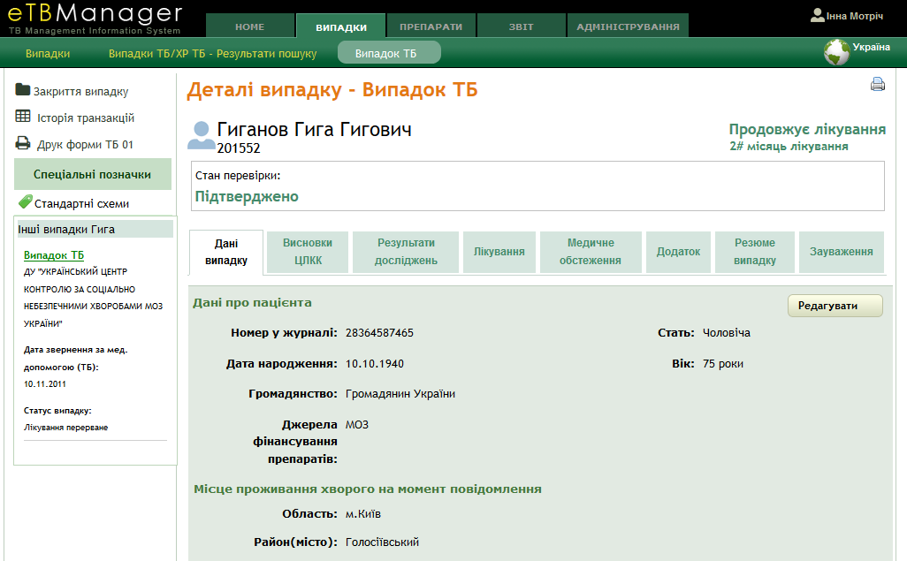
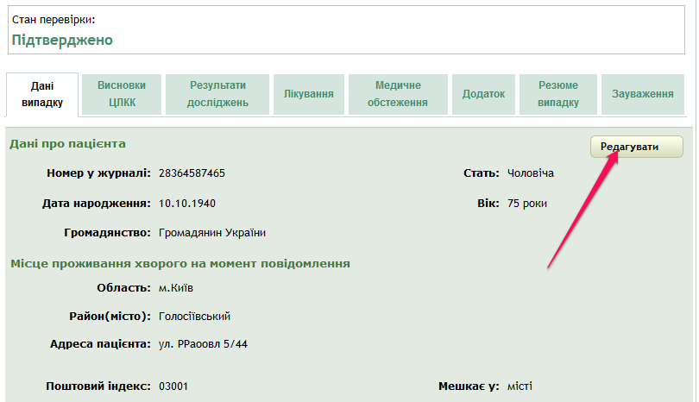
- Після внесення необхідних змін та доповнень натискаємо кнопку "Зберегти".
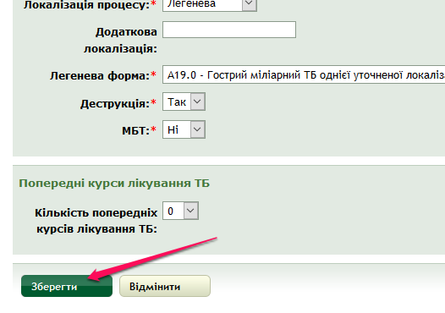
- Для призначення і спостереження за прийманням ПТП обираємо вкладку "Лікування" в "Деталях випадку ТБ".
- Натискаємо клавішу "Початок лікування".
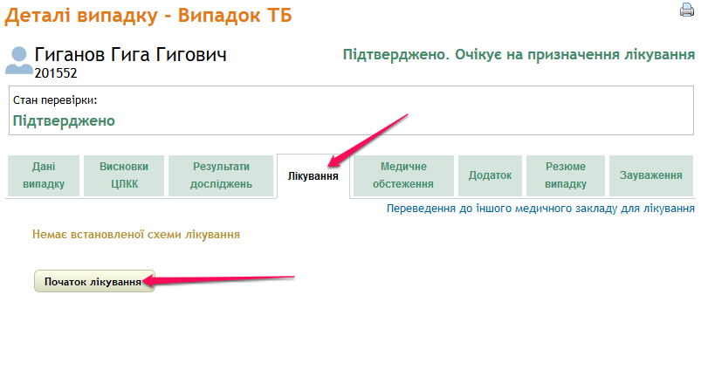

- Обираємо режим лікування “Стандартизована схема” чи “Створити схему” в залежності від зазначеної схеми в обліковій формі.
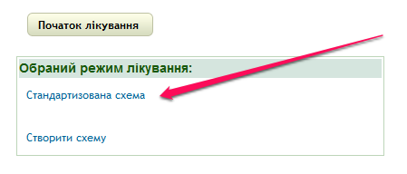
- У випадку стандартизованої схеми не обираємо діючі речовини.
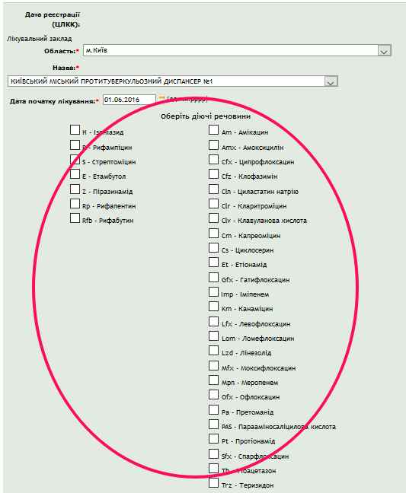
- Обираємо тип стандартної схеми лікування в залежності від категорії типу випадку у відповідності до наказу МОЗ від 04.09.2014 р. № 620 “Уніфікований клінічний протокол первинної, вторинної (спеціалізованої) та третинної (високоспеціалізованої) медичної допомоги дорослим, туберкульоз”
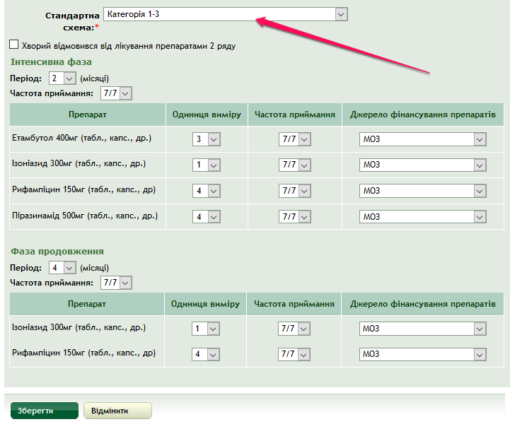
- При необхідності вносимо зміни у стандартні змінні . Наприклад, змінюємо одиниці виміру в залежності від ваги пацієнта, частоту приймання в залежності від можливості контрольованого лікування та тощо.
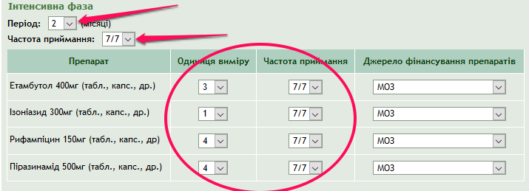
- Вказуємо джерело фінансування препаратів.
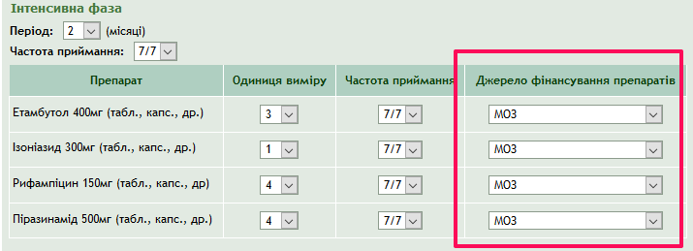
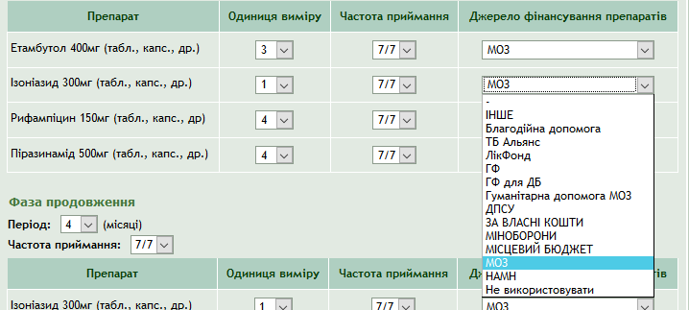
- Після закінчення введення інформації обов'язково натискаємо кнопку “Зберегти”.
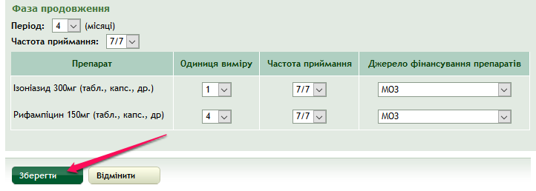
- Після збереження призначення схеми лікування у вкладці "Лікування" відображається призначена схема.
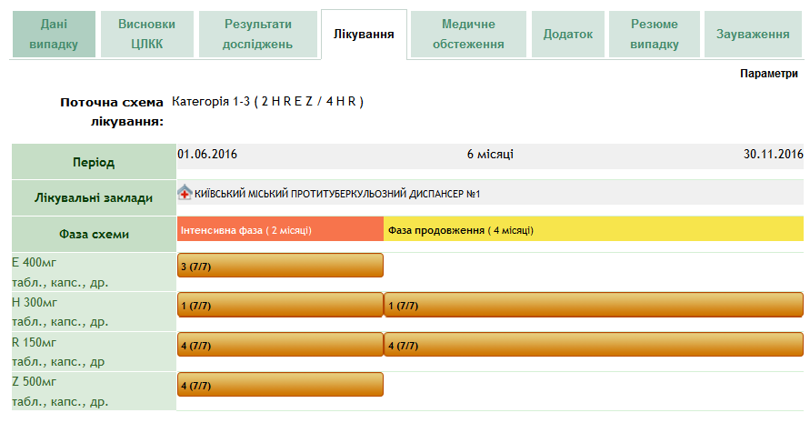
- У розділі "Безпосереднє спостереження" можемо зазначити дні прийому ПТП. Для цього натискаємо відповідний місяць.

- Обираємо дні прийому ПТП і натискаємо кнопку “Зберегти” .
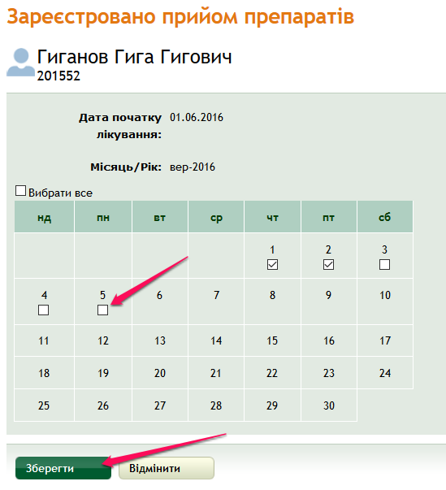
- Піктограмами на таблиці позначаються дні, в які був зареєстрований прийом ПТП.
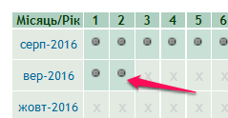
- Якщо необхідно внести зміни у схеми лікування, перевести пацієнта до іншого медичного закладу на лікування чи відмінити лікування, натисніть на кнопку “Параметри” .
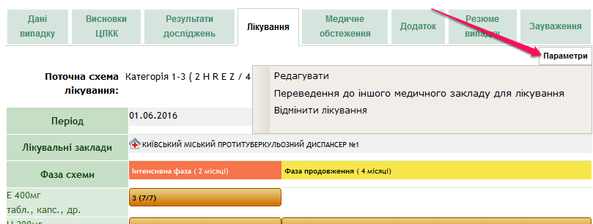
- Обираємо інші вкладки у панелі управління випадком ТБ, де необхідно внести нову або змінити інформацію про випадок ТБ з облікових форм. Після закінчення введення інформації обов'язково натискаємо кнопку “Зберегти”.
- Для виконання операції із закриття випадку ТБ використовуємо кнопку "Закрити випадок"
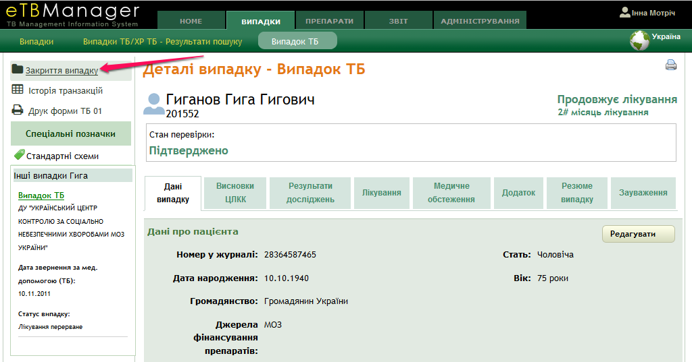
- Вказуємо дату, результат лікування та натискаємо на кнопку “ОК”.
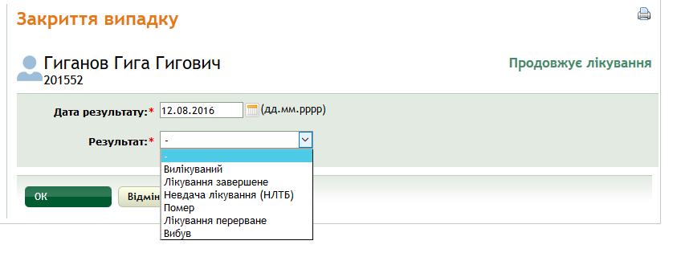
Супутні документи, пов'язані з даною СОП
- Наказ Міністерства охорони здоров`я України від 04.09.2014 р. № 620 “Уніфікований клінічний протокол первинної, вторинної (спеціалізованої) та третинної (високоспеціалізованої) медичної допомоги дорослим, туберкульоз” .
- Наказ Міністерства охорони здоров`я України від 02.09.2009 р. № 657 “Про затвердження форм первинної облікової документації і форм звітності з туберкульозу та інструкцій щодо їх заповнення” .
- Наказ Міністерства охорони здоров’я України від 06.02.2002 р. № 45 “Про затвердження Інструкції з бактеріологічної діагностики туберкульозної інфекції” .
- Посібник для користувачів універсальної комп’ютерної програми управління процесами лікування ТБ та медикаментозно-стійкого ТБ е-TB Manager, 2013 .

Додаток 6. СОП “Введення первинної інформації з облікових форм № 081 - 4/о «Медична карта лікування хворого на туберкульоз ТБ 01–МР ТБ (4-а категорія)» і № 081–3/о «Фактори впливу на перебіг захворювання та результат лікування ТБ 01–1 МР ТБ (4-а категорія)» ” до Реєстру хворих на ТБ”

СТАНДАРТНА ОПЕРАЦІЙНА ПРОЦЕДУРА  Назва: Введення первинної інформації з облікових форм № 081 - 4/о «Медична карта лікування хворого на туберкульоз ТБ 01–МР ТБ (4-а категорія)» і № 081–3/о «Фактори впливу на перебіг захворювання та результат лікування ТБ 01–1 МР ТБ (4-а категорія)» до Реєстру хворих на ТБ | СОП №: 6  Версія: УУУ  Дата релізу_ _ _ _ _ _  Сторінка: 1 із Х

ПІБ і підписи розробників СОП: ____________________________________________________________________________________________________________________________________________________________
Дата навчання: |  | _____________________________________  ПІБ та підпис особи, що провела навчання
Дата затвердження: |  | _____________________________________  ПІБ та підпис особи, що затвердила СОП
Дата перегляду: |  | _____________________________________  ПІБ та підпис особи, що внесла зміни до СОП
Причини змін: __________________________________________________________________________________________________________________________________________________________________________________________________________________________________________
Дата погодження: |  | _____________________________________  ПІБ та підпис особи, відповідальної за розповсюдження СОП

СТАНДАРТНА ОПЕРАЦІЙНА ПРОЦЕДУРА  Назва: Введення первинної інформації з облікових форм № 081 - 4/о «Медична карта лікування хворого на туберкульоз ТБ 01–МР ТБ (4-а категорія)» і № 081–3/о «Фактори впливу на перебіг захворювання та результат лікування ТБ 01–1 МР ТБ (4-а категорія)» до Реєстру хворих на ТБ | СОП №: 6  Версія: УУУ  Дата релізу_ _ _ _ _ _  Сторінка: 2 із Х

Сфера застосування
Дана СОП застосовується фахівцями первинної, вторинної та третинної лікувально - профілактичної мережі.

Обґрунтування СОП
Процедура забезпечує коректне введення первинної інформації з облікових форм№ 081 - 4/о «Медична карта лікування хворого на туберкульоз ТБ 01–МР ТБ (4-а категорія)» і № 081–3/о «Фактори впливу на перебіг захворювання та результат лікування ТБ 01–1 МР ТБ (4-а категорія)» до Реєстру хворих на ТБ.

Визначення та скорочення
СОП - стандартна операційна процедура
ТБ - туберкульоз
ПІБ - прізвище, ім'я, по-батькові
Ч - чоловік
Ж - жінка
М - місто
С - село
НВ - новий випадок ТБ
НЛ - випадки, які лікуються після невдалого попереднього лікування
ЛПВ - випадки при лікуванні після того, як вони були втрачені для подальшого нагляду
РифТБ/МР ТБ/РР ТБ - резистентний до рифампіцину туберкульоз/Мультирезистентний туберкульоз/Туберкульоз із розширеною резистентністю
ЦЛКК - центральна лікарська консультативна комісія
ТМЧ - тест медикаментозної чутливості
МБТ - мікобактерії туберкульозу
XpertMTB/Rif - тест ампліфікації нуклеїнових кислот
LPA - система гібридизації з типоспецифічними зондами
ПР - побічні реакції
ПТП - протитуберкульозні препарати
ВІЛ - вірус імунодефіциту людини
АРТ - антиретровірусна терапія
МРТБ - мультирезистентний туберкульоз
ЗЛМ - загальнолікувальна мережа
СІЗО - слідчий ізолятор
Ціль
Процедура регламентує процес введення коректної первинної інформації з облікових форм Введення первинної інформації з облікових форм № 081-4/о «Медична карта лікування хворого на туберкульоз ТБ 01–МР ТБ (4-а категорія)» і № 081–3/о «Фактори впливу на перебіг захворювання та результат лікування ТБ 01–1 МР ТБ (4-а категорія)» до Реєстру хворих на ТБ з метою реєстрації випадків МР ТБ та виключення виникнення "Незв'язаних випадків".

Кваліфікація та відповідальні особи
Лікарі-фтизіатри, дільничні медичні сестри, які володіють інформацією про нормативно-правові документи в галузі ТБ.

Вимоги до технічного оснащення
- ПК або ноутбук підключений до мережі Інтернет .
- Встановлена на ПК операційна система Windows .
- Встановлена програма перегляду веб-сторінок Mozilla Firefox .
- Встановлена програма шифрування інтернет-з'єднання CryptoServer .

Послідовність дій
- Проаналізувати облікову форму ТБ 01-МР ТБ та ТБ 01-1 МР ТБ на предмет коректності та повноти заповнення даних первинною інформацією.
- Звернути увагу на наявність у формі інформації про П.І.Б., дату народження, вік, стать, місце проживання хворого на момент повідомлення (область, район (місто)), медичний заклад, що повідомляє (область, назва), дата звертання за мед. допомогою(ТБ), тип випадку, діагноз підтверджений результатами дослідження, діагноз установлено під час, локалізація процесу.
- Якщо якісь дані, зазначені в п. 2 відсутні, необхідно заповнити їх у формі ТБ 01-МРТБ у відповідності з інформацією про випадок МРТБ до виконання процедур введення первинних даних.
- Запускаємо програму CryptoServer для встановлення захищеного інтернет-з'єднання з Реєстром хворих на туберкульоз e-TB Manager.
- Вводимо в CryptoServer пароль доступу до сертифікатів шифрування.
- Після встановлення захищеного з'єднання запускаємо веб-переглядач і завантажуємо сторінку входу до Реєстру, увівши адресу http://213.156.91.34.
- На сторінці входу вводимо ім'я користувача та пароль доступу до Реєстру.
- Відкриваємо інтерфейс Реєстру хворих на ТБ.
- Обираємо закладку "Випадки".
- Натискаємо кнопку "Новий випадок" .
- Вибираємо «Тип випадку», натиснувши на відповідний пункт меню.
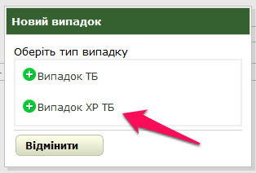
- У полі "Ім'я пацієнта" вводимо його прізвище і натискаємо кнопку "Знайти" .
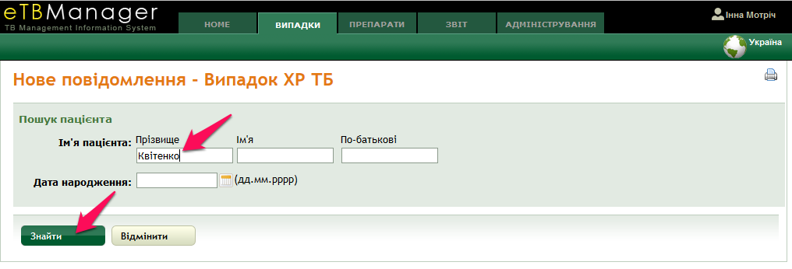
- У разі наявності даного пацієнта в Реєстрі переходимо до п.15 цієї СОП.
- У разі відсутності даного пацієнта в Реєстрі ТБ відображається повідомлення "Записів не знайдено". У цьому випадку необхідно зареєструвати цього пацієнта, як випадок ТБ, скориставшись СОП №4 “Введення первинної інформації з облікових форм № 081-1/о “Медична карта лікування хворого на туберкульоз ТБ 01” і № 081-2/о “Соціальна структура хворого та супутні фактори впливу на перебіг туберкульозу ТБ 01-1” до Реєстру хворих на ТБ” з п.9 , а потім повернутися до подальшого виконання даної процедури.
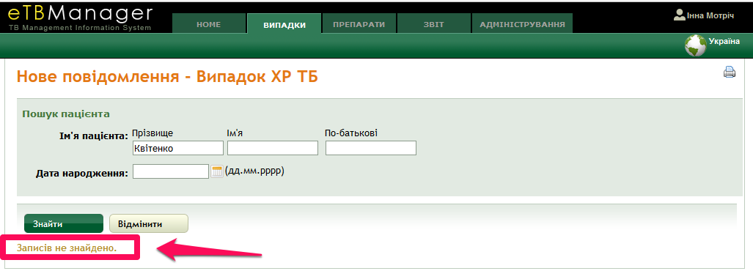
- Якщо в базі знайдені пацієнти, що відповідають критерію пошуку, на екрані відображається інформація про цих пацієнтів.
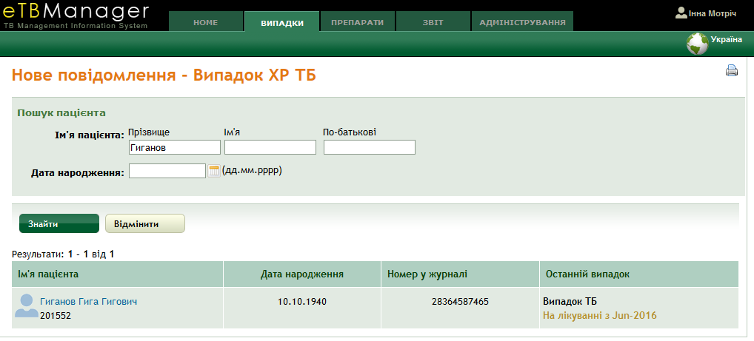
- Аналізуємо отриманий список на предмет наявності пацієнта, якого шукаємо, з урахуванням наявної у нас інформації про нього (дата народження, стать, ім'я та по батькові, анамнез хвороби тощо).
- Для реєстрації випадку МР ТБ останній випадок ТБ повинен бути закритий. Якщо випадок “відкритий”, необхідно закрити цей випадок ТБ (перейдіть до п.18).
Якщо попередній випадок ТБ закритий, то переходимо до виконання п.24.
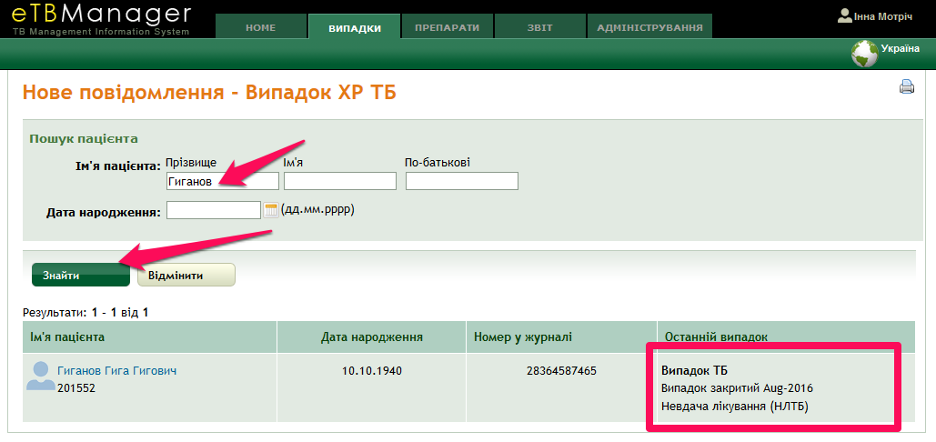
- Натискаємо на запис з необхідним пацієнтом. Відображається панель управління Випадком ТБ.
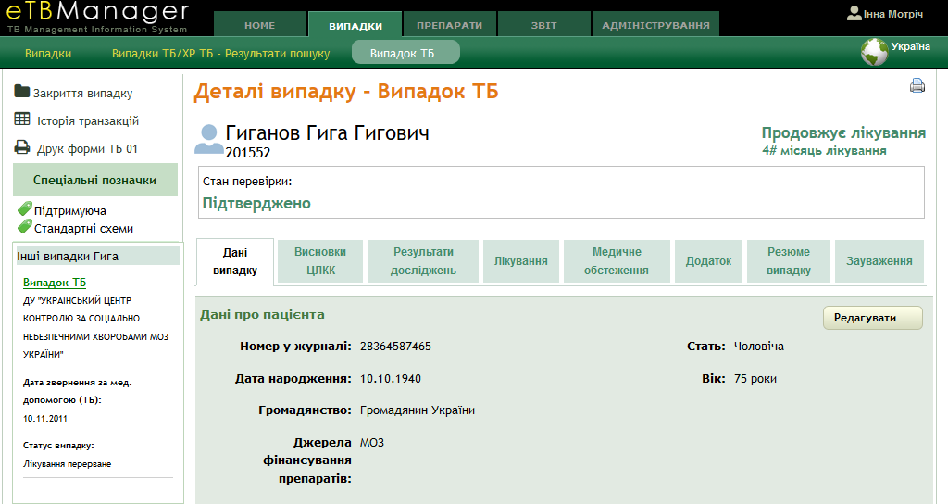
- Закриваємо випадок ТБ, натиснувши на кнопку "Закриття випадку".
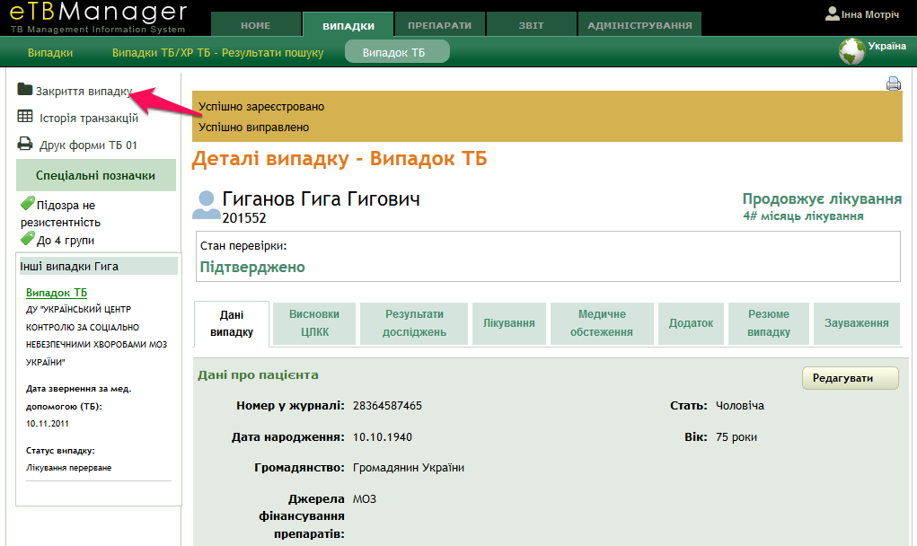
- Вказуємо дату закриття випадку. Опцію "Результат" вибираємо згідно з ситуацією в лікуванні конкретного пацієнта. Варіанти вибору описані в п. 21 і 22.
- У разі якщо пацієнт, у якого в процесі лікування була виявлена стійкість до певних препаратів, у полі "Результат" вибираємо опцію "Невдача лікування". У полі "Є результатом" - опцію "Переведений до 4 категорії за результатами ТМЧ". Переходимо до п.23 .
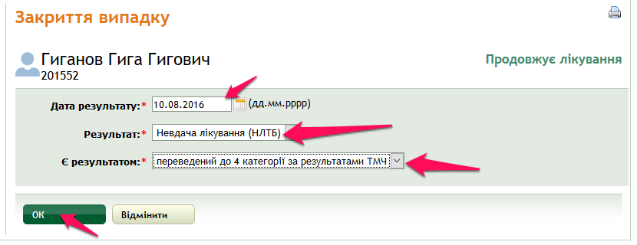
- У разі, якщо закривається тип випадку, який ще не починав лікування ПТП 1-го ряду, вибираємо опцію "Лікування перерване".
- Виконуємо операцію з п. 9-12.
- Обираємо необхідного пацієнта зі списку.
- Заповнюємо форму "Нове повідомлення - випадок ХР ТБ", використовуючи дані з форми «Медична карта лікування хворого на туберкульоз ТБ 01–МР ТБ (4-а категорія)». По закінченні введення натискаємо кнопку "Зберегти".
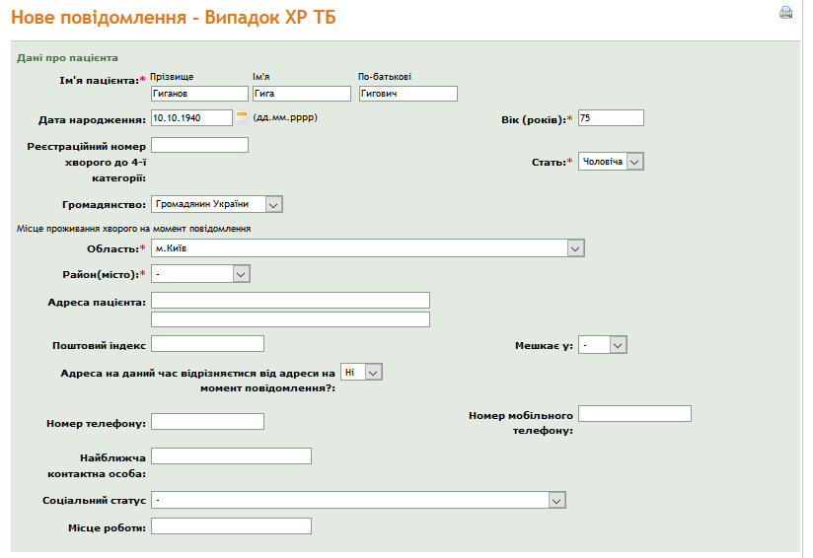
- Для затвердження випадку МР ТБ необхідно додати висновки ЦЛКК.
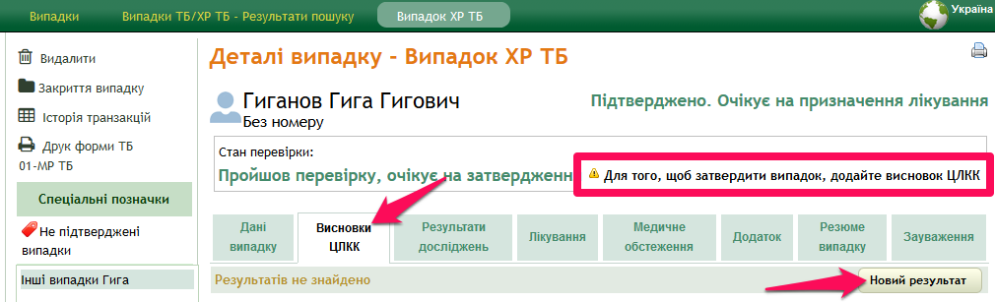
- Після введення даних про висновки ЦЛКК натисніть кнопку "Затвердити випадок".
- Обираємо інші вкладки на панелі управління випадком МР ТБ - “Результати досліджень”, “Лікування”, де необхідно внести відповідну інформацію про пацієнта з облікових форм. Після закінчення введення інформації обов'язково натискаємо кнопку “Зберегти”.
- Введення даних з форми «Фактори впливу на перебіг захворювання та результат лікування ТБ 01–1 МР ТБ (4-а категорія)» здійснюємо в розділі "Додаток", який знаходиться на вкладці сторінки з загальною інформацією про випадок. Для редагування інформації натисніть кнопку "Редагувати".
- Введіть або відредагуйте необхідну інформацію.
- Натисніть кнопку "Зберегти".

Супутні документи, пов'язані з даним СОП
- Наказ Міністерства охорони здоров`я України від 04.09.2014 р. № 620 “Уніфікований клінічний протокол первинної, вторинної (спеціалізованої) та третинної (високоспеціалізованої) медичної допомоги дорослим, туберкульоз” .
- Наказ Міністерства охорони здоров`я України від 07.03.2013 № 188
“Про затвердження форм первинної облікової документації і форм звітності з хіміорезистентного туберкульозу та інструкцій щодо їх заповнення” .
- Посібник для користувачів універсальної комп’ютерної програми управління процесами лікування ТБ та медикаментозно-стійкого ТБ е-TB Manager, 2013 .

Додаток 7. СОП “Введення поточної інформації з облікових форм № 081 - 4/о «Медична карта лікування хворого на туберкульоз ТБ 01–МР ТБ (4-а категорія)» і № 081–3/о «Фактори впливу на перебіг захворювання та результат лікування ТБ 01–1 МР ТБ (4-а категорія)» до Реєстру хворих на ТБ”

СТАНДАРТНА ОПЕРАЦІЙНА ПРОЦЕДУРА  Назва: Введення поточної інформації з облікових форм № 081 - 4/о «Медична карта лікування хворого на туберкульоз ТБ 01–МР ТБ (4-а категорія)» і № 081–3/о «Фактори впливу на перебіг захворювання та результат лікування ТБ 01–1 МР ТБ (4-а категорія)» до Реєстру хворих на ТБ | СОП №: 7  Версія: УУУ  Дата релізу_ _ _ _ _ _  Сторінка: 1 із Х

ПІБ і підписи розробників СОП: ____________________________________________________________________________________________________________________________________________________________
Дата навчання: |  | _____________________________________  ПІБ та підпис особи, що провела навчання
Дата затвердження: |  | _____________________________________  ПІБ та підпис особи, що затвердила СОП
Дата перегляду: |  | _____________________________________  ПІБ та підпис особи, що внесла зміни до СОП
Причини змін: __________________________________________________________________________________________________________________________________________________________________________________________________________________________________________
Дата погодження: |  | _____________________________________ПІБ та підпис особи, відповідальної за розповсюдження СОП

СТАНДАРТНА ОПЕРАЦІЙНА ПРОЦЕДУРА  Назва: Введення поточної інформації з облікових форм № 081 - 4/о «Медична карта лікування хворого на туберкульоз ТБ 01–МР ТБ (4-а категорія)» і № 081–3/о «Фактори впливу на перебіг захворювання та результат лікування ТБ 01–1 МР ТБ (4-а категорія)» до Реєстру хворих на ТБ | СОП №: 7  Версія: УУУ  Дата релізу_ _ _ _ _ _  Сторінка: 2 із Х

Сфера застосування
Дана СОП застосовується фахівцями первинної, вторинної та третинної лікувально - профілактичної мережі.

Обґрунтування СОП
Процедура забезпечує коректне введення поточної інформації з облікових форм «Медична карта лікування хворого на туберкульоз ТБ 01-МР ТБ (4-а категорія)» і «Фактори впливу на перебіг захворювання та результат лікування ТБ 01-1 МР ТБ (4-а категорія)» до Реєстру хворих на ТБ.
Дану СОП необхідно виконувати не рідше ніж 1 раз на 3 дні, що обумовлено необхідністю постійного контролю за надходженням інформації про пацієнта у базу даних Реєстру ТБ щодо ведення випадку ТБ у відповідності з Наказом Міністерства охорони здоров`я України від 04.09.2014 р. № 620 “Уніфікований клінічний протокол первинної, вторинної (спеціалізованої) та третинної (високоспеціалізованої) медичної допомоги дорослим, туберкульоз”.

Визначення та скорочення
СОП - стандартна операційна процедура
ТБ - туберкульоз
ПІБ - прізвище, ім'я, по-батькові
Ч - чоловік
Ж - жінка
М - місто
С - село
НВ - новий випадок ТБ
НЛ - випадки, які лікуються після невдалого попереднього лікування
ЛПВ - випадки при лікуванні після того, як вони були втрачені для подальшого нагляду
РифТБ/МР ТБ/РР ТБ - резистентний до рифампіцину туберкульоз/мультирезистентний туберкульоз/туберкульоз із розширеною резистентністю
ЦЛКК - центральна лікарська консультативна комісія
ТМЧ - тест медикаментозної чутливості
МБТ - мікобактерії туберкульозу
XpertMTB/Rif - тест ампліфікації нуклеїнових кислот
LPA - система гібридизації з типоспецифічними зондами
ПР - побічні реакції
ПТП - протитуберкульозні препарати
ВІЛ - вірус імунодефіциту людини
АРТ - антиретровірусна терапія
МРТБ - мультирезистентний туберкульоз
ЗЛМ - загальнолікувальна мережа
СІЗО - слідчий ізолятор

Ціль
Процедура регламентує процес введення коректної поточної інформації з облікових форм «Медична карта лікування хворого на туберкульоз ТБ 01-МР ТБ (4-а категорія)» і «Фактори впливу на перебіг захворювання та результат лікування ТБ 01-1 МР ТБ (4-а категорія)» до Реєстру хворих на ТБ з метою удосконалення повноти бази даних.

Кваліфікація та відповідальні особи
Лікарі-фтизіатри, дільничні медичні сестри, які володіють інформацією про нормативно-правові документи в галузі ТБ.

Вимоги до технічного оснащення
- ПК або ноутбук підключений до мережі Інтернет .
- Встановлена на ПК операційна система Windows .
- Встановлена програма перегляду веб-сторінок Mozilla Firefox .
- Встановлена програма шифрування інтернет-з'єднання CryptoServer .

Послідовність дій
- Перед початком процедур введення поточної інформації з облікових форм «Медична карта лікування хворого на туберкульоз ТБ 01-МР ТБ (4-а категорія)» і «Фактори впливу на перебіг захворювання та результат лікування ТБ 01-1 МР ТБ (4-а категорія)» до Реєстру хворих на ТБ необхідно провести аналіз вищевказаних форм на наявність відповідної інформації у відповідності з Наказом Міністерства охорони здоров`я України від 04.09.2014 р. № 620 “Уніфікований клінічний протокол первинної, вторинної (спеціалізованої) та третинної (високоспеціалізованої) медичної допомоги дорослим, туберкульоз”.
- Запускаємо програму CryptoServer для встановлення захищеного інтернет-з'єднання з Реєстром хворих на туберкульоз e-TB Manager.
- Вводимо в CryptoServer пароль доступу до сертифікатів шифрування.
- Після встановлення захищеного з'єднання запускаємо веб-переглядач і завантажуємо сторінку входу до Реєстру, увівши адресу http://213.156.91.34.
- На сторінці входу вводимо ім'я користувача та пароль доступу до Реєстру.
- Відкриваємо інтерфейс Реєстру хворих на ТБ.
- Обираємо закладку "Випадки".
- У полі "Пацієнт" вводимо ПІБ або реєстраційний номер, а потім натискаємо кнопку "Знайти".
- У списку пацієнтів знаходимо і вибираємо необхідний випадок.
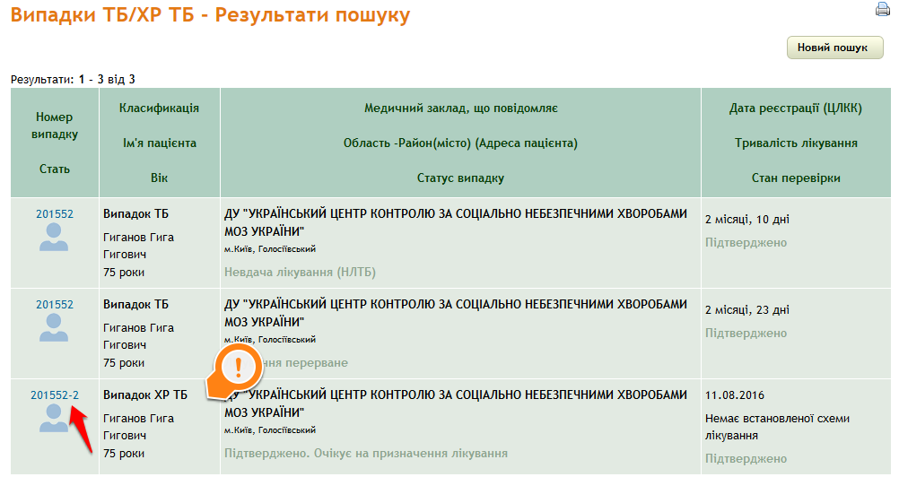
- Відкривається панель управління випадком МР ТБ. Обираємо вкладку "Дані випадку" і натискаємо кнопку "Редагувати".
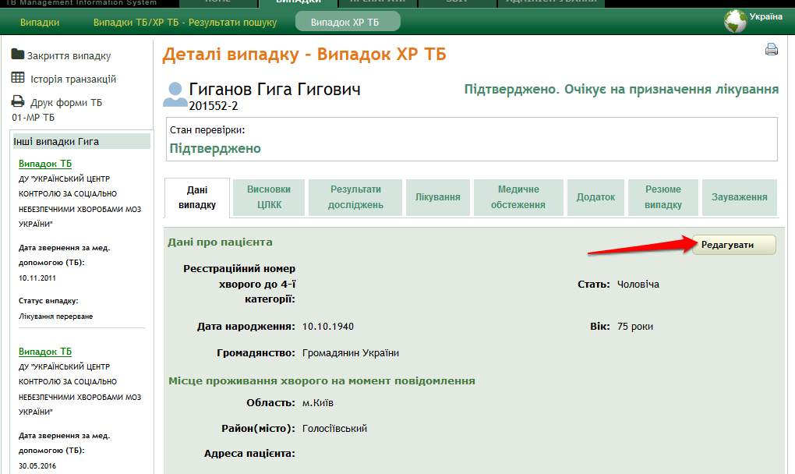
- Після внесення необхідних змін та доповнень натискаємо кнопку "Зберегти".
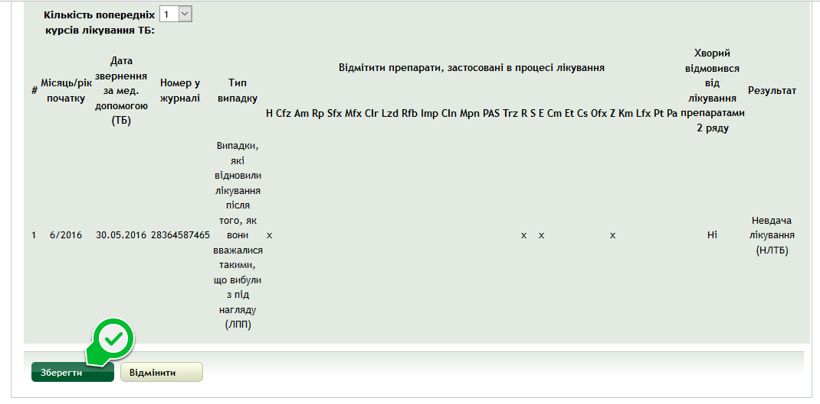
- Для призначення і спостереження за прийманням ПТП обираємо вкладку "Лікування" в "Деталях випадку ХР ТБ". Натискаємо клавішу "Початок лікування".
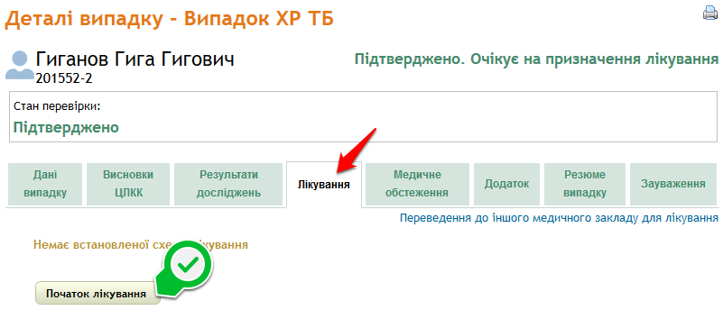
- Обираємо режим лікування “Стандартизована схема” чи “Створити схему” в залежності від зазначеної схеми в обліковій формі.
- У випадку стандартизованої схеми не обираємо діючі речовини.
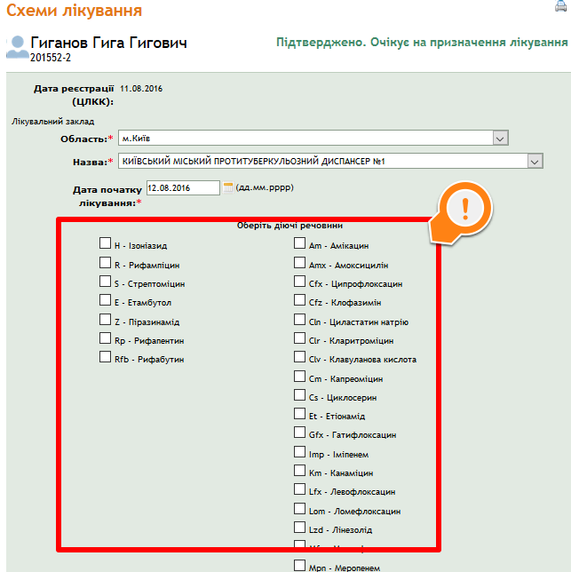
- Обираємо тип стандартної схеми лікування, яка вказана у формі ТБ-01 МР ТБ, до отримання результатів ТМЧ до ПТП 2-ряду у відповідності до наказу МОЗ від 04.09.2014 р. № 620 “Уніфікований клінічний протокол первинної, вторинної (спеціалізованої) та третинної (високоспеціалізованої) медичної допомоги дорослим, туберкульоз”
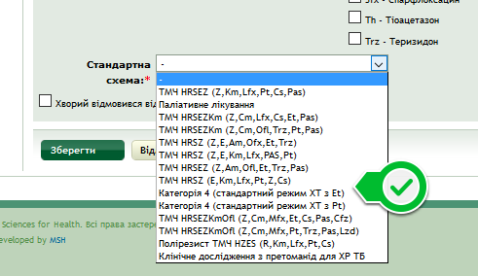
- При необхідності вносимо зміни у стандартні параметри схеми лікування. Наприклад, змінюємо одиниці виміру в залежності від ваги пацієнта, частоту приймання в залежності від можливості контрольованого лікування тощо.
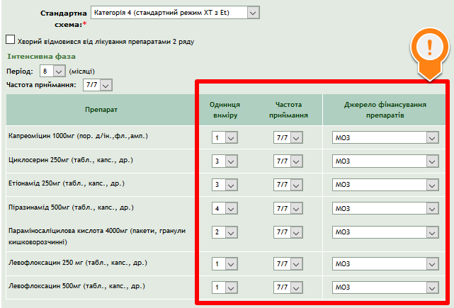
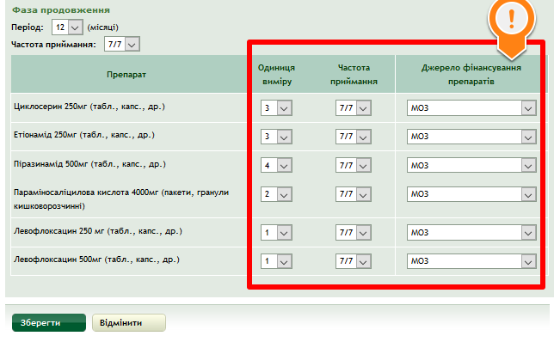
- Вказуємо джерело фінансування препаратів.
- Після закінчення введення інформації обов'язково натискаємо кнопку “Зберегти”.
- Після збереження призначення схеми лікування у вкладці "Лікування" відображається призначена схема.
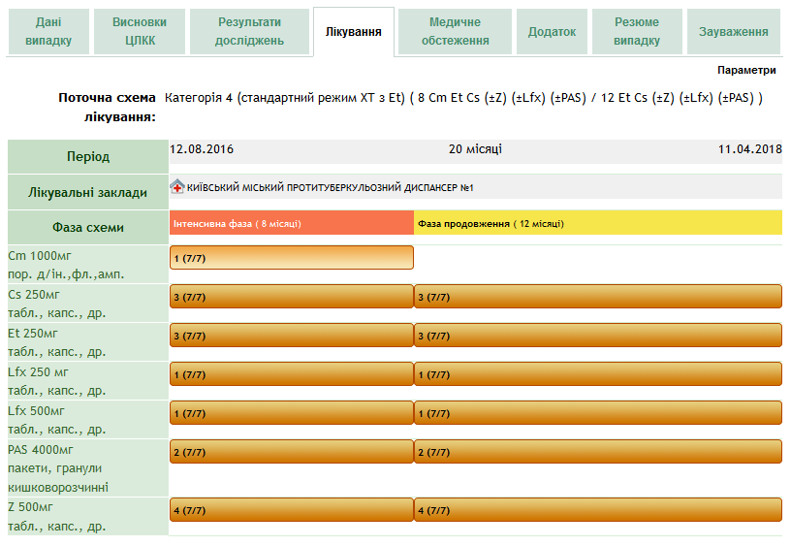
- У розділі "Безпосереднє спостереження" можемо відзначати дні прийому ПТП. Для цього натискаємо відповідний місяць.
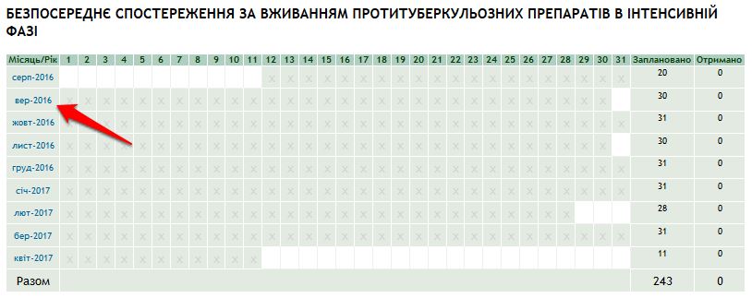
- Обираємо дні прийому ПТП і натискаємо кнопку “Зберегти” .
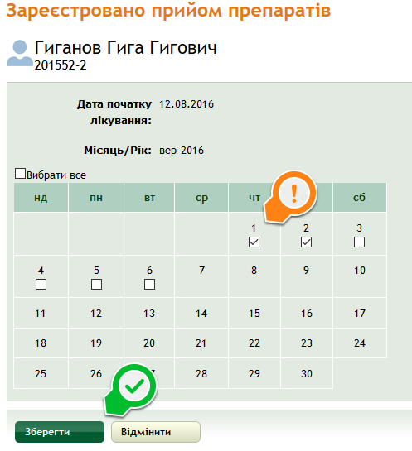
- Піктограмами на таблиці позначаються дні, в які був зареєстрований прийом ПТП.
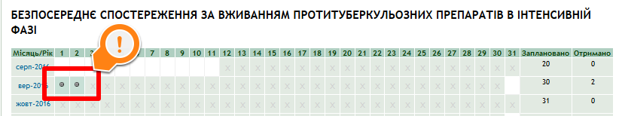
- Якщо необхідно внести зміни у схеми лікування, перевести пацієнта до іншого медичного закладу на лікування чи відмінити лікування, натисніть на кнопку “Параметри”.
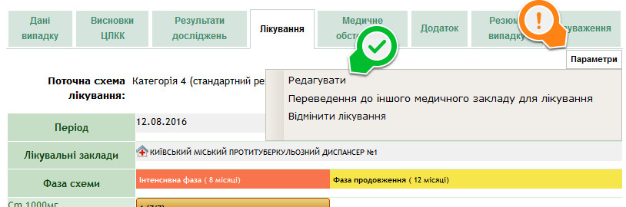
- Обираємо інші вкладки на панелі управління випадком ТБ, де необхідно внести нову або змінити інформацію про випадок МР ТБ з облікових форм. Після закінчення введення інформації обов'язково натискаємо кнопку “Зберегти”.
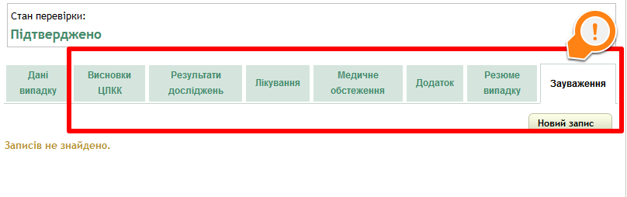
- Для виконання операції із закриття випадку МР ТБ використовуємо кнопку "Закрити випадок" .
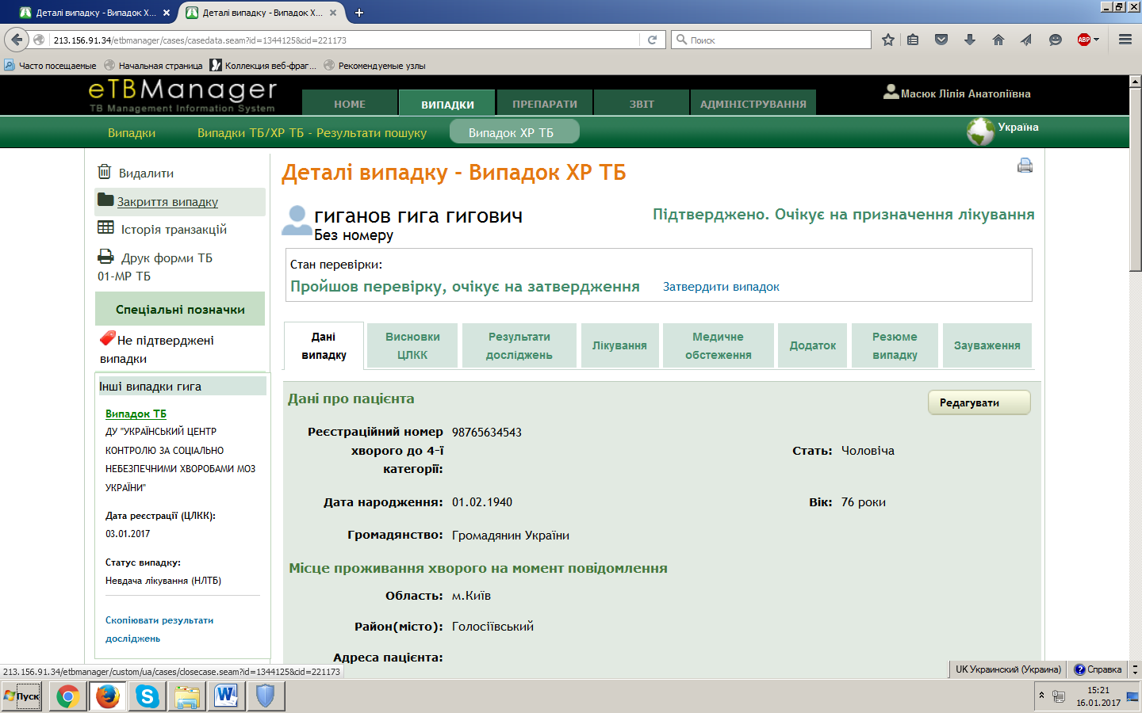

- Вказуємо дату, результат лікування та натискаємо на кнопку “ОК”.
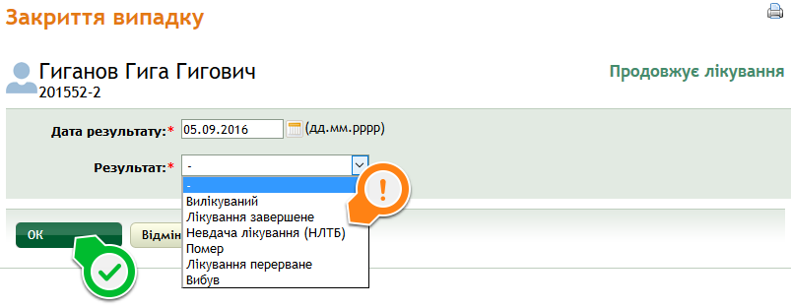

Супутні документи, пов'язані з даною СОП
- Наказ Міністерства охорони здоров`я України від 04.09.2014 р. № 620 “Уніфікований клінічний протокол первинної, вторинної (спеціалізованої) та третинної (високоспеціалізованої) медичної допомоги дорослим, туберкульоз” .
- Наказ Міністерства охорони здоров`я України від 02.09.2009 р. № 657 “Про затвердження форм первинної облікової документації і форм звітності з туберкульозу та інструкцій щодо їх заповнення” .
- Наказ Міністерства охорони здоров’я України від 06.02.2002 р. № 45 “Про затвердження Інструкції з бактеріологічної діагностики туберкульозної інфекції” .
- Посібник для користувачів універсальної комп’ютерної програми управління процесами лікування ТБ та медикаментозно-стійкого ТБ е-TB Manager, 2013 .

Додаток 8. СОП “Аналіз якості бази даних Реєстру хворих на ТБ за допомогою вибіркового експорту інформації”

СТАНДАРТНА ОПЕРАЦІЙНА ПРОЦЕДУРА  Назва: Аналіз якості бази даних Реєстру хворих на ТБ за допомогою вибіркового експорту інформації | СОП №: 8  Версія: УУУ  Дата релізу_ _ _ _ _ _  Сторінка: 1 із Х

ПІБ і підписи розробників СОП: ____________________________________________________________________________________________________________________________________________________________
Дата навчання: |  | _____________________________________  ПІБ та підпис особи, що провела навчання
Дата затвердження: |  | _____________________________________  ПІБ та підпис особи, що затвердила СОП
Дата перегляду: |  | _____________________________________  ПІБ та підпис особи, що внесла зміни до СОП
Причини змін: __________________________________________________________________________________________________________________________________________________________________________________________________________________________________________
Дата погодження: |  | _____________________________________  ПІБ та підпис особи, відповідальної за розповсюдження СОП

СТАНДАРТНА ОПЕРАЦІЙНА ПРОЦЕДУРА  Назва: Аналіз якості бази даних Реєстру хворих на ТБ за допомогою вибіркового експорту інформації | СОП №: 8  Версія: УУУ  Дата релізу_ _ _ _ _ _  Сторінка: 2 із Х

Сфера застосування
Дана СОП застосовується фахівцями з якості даних третинного рівня лікувально- профілактичної мережі та Центру з контролю за небезпечними хворобами МОЗ України.

Обґрунтування СОП
Процедура забезпечує контроль за повнотою та якістю даних в електронному Реєстрі хворих на ТБ “е-TB Manager”.

Дану СОП необхідно виконувати не рідше ніж 1 раз на тиждень, що обумовлено необхідністю постійного контролю за повнотою та якістю інформації про пацієнта у базі даних Реєстру ТБ щодо ведення випадку ТБ у відповідності з Наказом Міністерства охорони здоров`я України від 04.09.2014 р. № 620 “Уніфікований клінічний протокол первинної, вторинної (спеціалізованої) та третинної (високоспеціалізованої) медичної допомоги дорослим, туберкульоз”.

Визначення та скорочення
СОП - стандартна операційна процедура
ТБ - туберкульоз
ПІБ - прізвище, ім'я, по-батькові
Ч - чоловік
Ж - жінка
М - місто
С - село
НВ - новий випадок ТБ
НЛ - випадки, які лікуються після невдалого попереднього лікування
ЛПВ - випадки при лікуванні після того, як вони були втрачені для подальшого нагляду
РифТБ/МР ТБ/РР ТБ - резистентний до рифампіцину туберкульоз/мультирезистентний туберкульоз/туберкульоз із розширеною резистентністю
ЦЛКК - центральна лікарська консультативна комісія
ТМЧ - тест медикаментозної чутливості
МБТ - мікобактерії туберкульозу
XpertMTB/Rif - тест ампліфікації нуклеїнових кислот
LPA - система гібридизації з типоспецифічними зондами
ПР - побічні реакції
ПТП - протитуберкульозні препарати
ВІЛ - вірус імунодефіциту людини
АРТ - антиретровірусна терапія
МРТБ - мультирезистентний туберкульоз
ЗЛМ - загальнолікувальна мережа
СІЗО - слідчий ізолятор

Ціль
Процедура регламентує процес контролю за повнотою та якістю даних в електронному Реєстрі хворих на ТБ з метою вдосконалення повноти бази даних.

Кваліфікація та відповідальні особи
Фахівці з контролю якості даних, які володіють інформацією про нормативно-правові документи в галузі ТБ та МР ТБ/РР ТБ.

Вимоги до технічного оснащення
- ПК або ноутбук підключений до мережі Інтернет .
- Встановлена на ПК операційна система Windows .
- Встановлена програма перегляду веб-сторінок Mozilla Firefox .
- Встановлена програма шифрування інтернет-з'єднання CryptoServer .

Послідовність дій
- Запускаємо програму CryptoServer для встановлення захищеного інтернет-з'єднання з Реєстром хворих на туберкульоз e-TB Manager.
- Вводимо в CryptoServer пароль доступу до сертифікатів шифрування.
- Після встановлення захищеного з'єднання запускаємо веб-переглядач і завантажуємо сторінку входу до Реєстру, увівши адресу http://213.156.91.34.
- На сторінці входу вводимо ім'я користувача та пароль доступу до Реєстру.
- Відкриваємо інтерфейс Реєстру хворих на ТБ.
- Для проведення аналізу не підтверджених випадків ТБ та МР ТБ виконуємо дії, починаючи з п.9 .
- Для проведення аналізу повноти бази даних і своєчасності введення інформації про випадки ТБ, виконуємо дії, починаючи з п.21 .
- Для проведення аналізу випадків, які у відповідності з терміном закінчення лікування повинні бути закриті, виконуємо дії, починаючи з п.39 .
- Обираємо закладку "Випадки".
- Обираємо функцію "Спеціальні позначки- Завантажити..." .
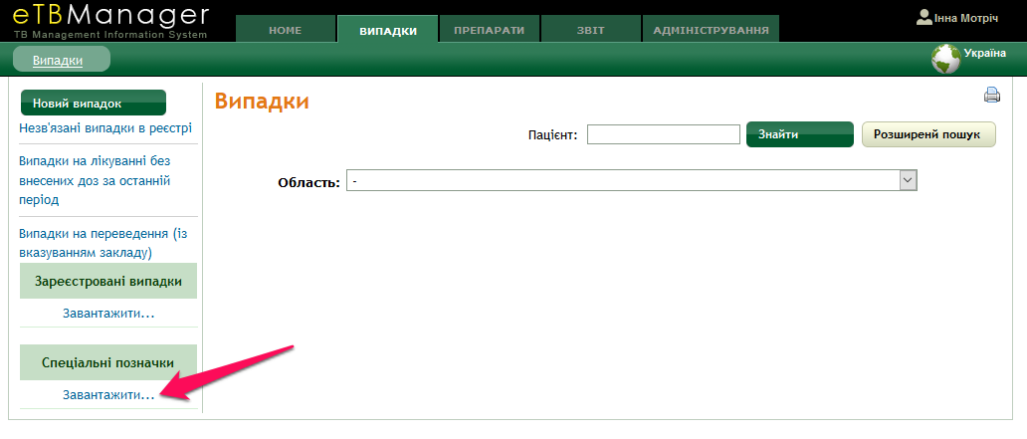
- Обираємо для фільтру інформації спеціальну позначку "Не підтверджені випадки"
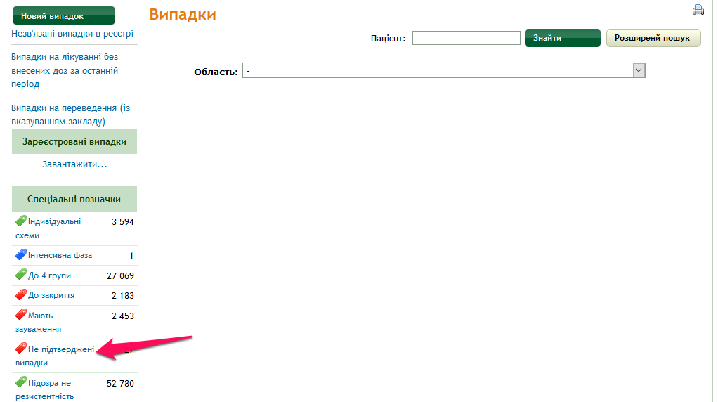
- На екрані отримуємо список не підтверджених випадків.
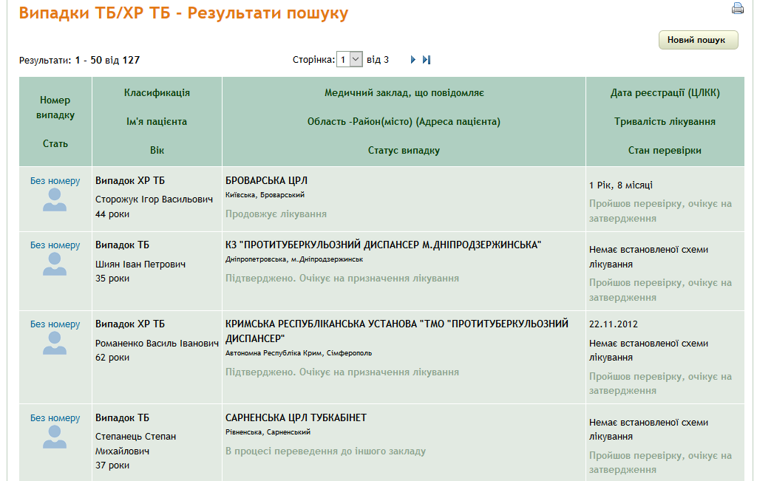
- Послідовно обираємо кожний випадок і аналізуємо причину знаходження даного випадку в категорії "Не підтверджених".
- Однією з головних причин, за яких випадок потрапляє в розряд "не підтверджених", є відсутність результатів ЦЛКК в історії хвороби пацієнта.
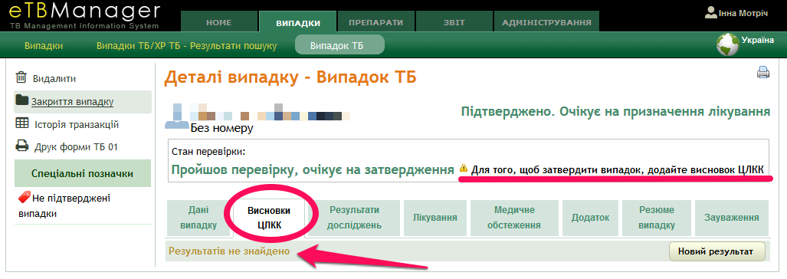
- У вкладці "Зауваження" дивимося, чи були раніше зроблені спроби з усунення недоліків в інформації випадку ТБ, і додаємо новий запис "Зауваження".
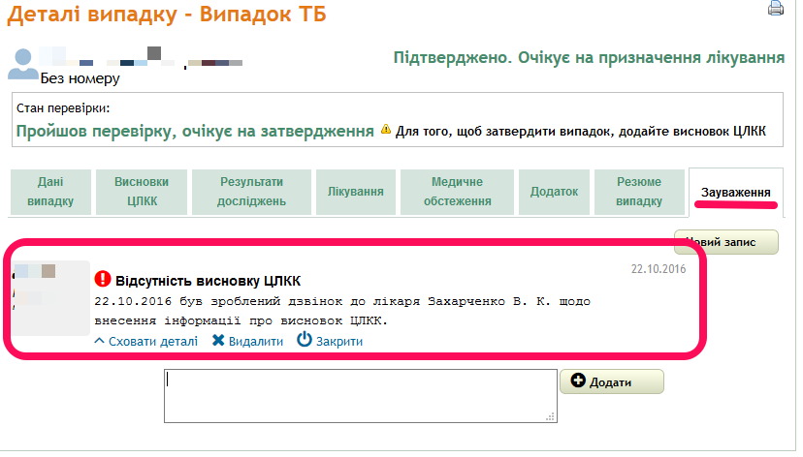

- Зв'язуємося з конкретними лікарями лікувальних установ і вимагаємо від них введення до Реєстру ТБ відсутньої інформації (висновки ЦЛКК) щодо випадків ТБ та їх затвердження.
- Фіксуємо у переліку результат контакту з лікуючим лікарем.
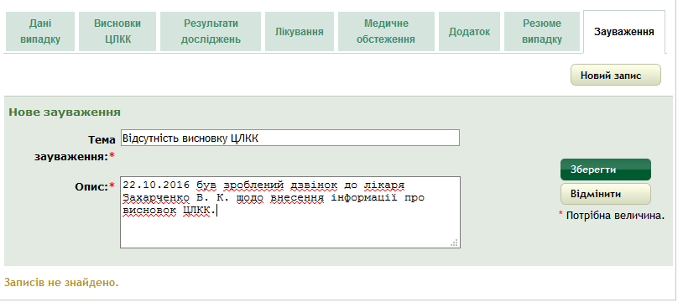
- У разі невиправлення недоліків у записах з боку лікаря при неодноразовому зверненні, необхідно надіслати офіційний лист на ім'я Головного лікаря лікувального закладу про невиконання лікарем нормативно-правових актів з введення випадків ТБ до електронного реєстру.
- У випадку, якщо у пацієнта не підтвердився діагноз ТБ, необхідно внести висновок ЦЛКК, але випадок не затверджувати, а позначити його як "Діагноз ТБ не підтвердився".
- Повернутися до п. 7 для вибору подальших процедур аналізу якості даних.
- Обираємо закладку "Звіт" .
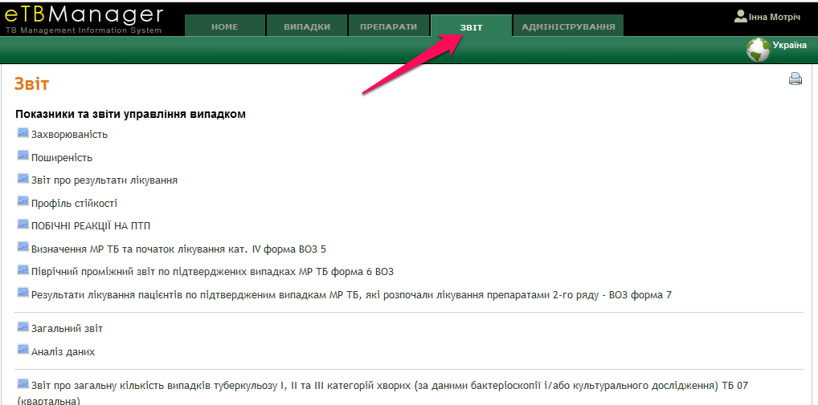
- Обираємо в розділі “Інструменти” функцію “Експорт даних по випадках ТБ/ХТ ТБ” .
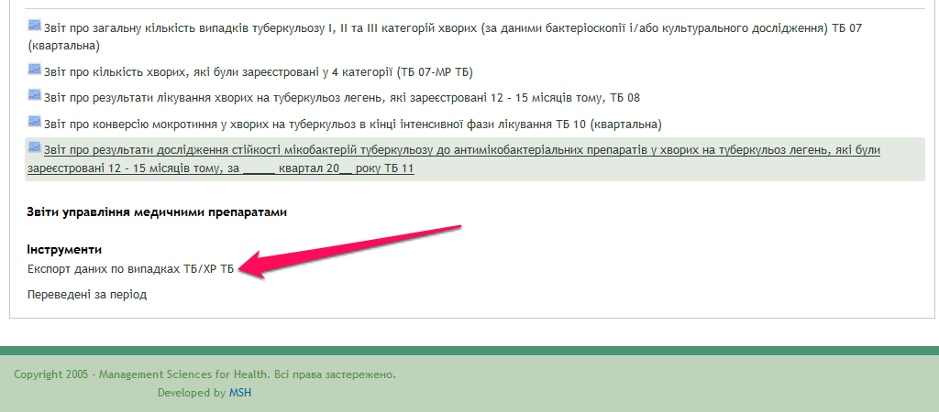
- Залежно від набору даних, які будуть аналізуватися, в розділі "Фільтри відбору даних" вибираємо підпорядкованість установи, її локацію та період аналізу.
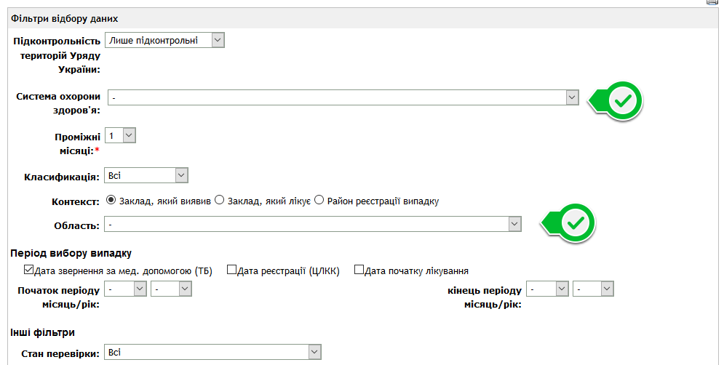
- Для аналізу даних Випадків ТБ рекомендується обирати період 1 рік, а для Випадків ХР ТБ - 2 роки. В якості контексту рекомендується обирати "Район реєстрації випадку", а в якості періоду вибору випадку - “Дата реєстрації (ЦЛКК)”, тому що статистичні звіти формуються за місцем реєстрації випадків. "Інші фільтри" залишаємо без змін.
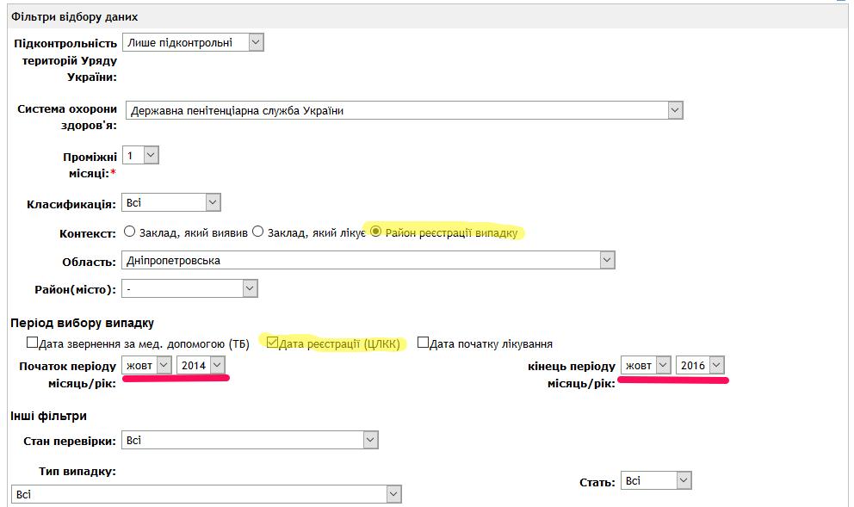
- У розділі "Формат та зміст файлу" вибираємо "Інформація щодо випадку" і натискаємо кнопку "Експорт".
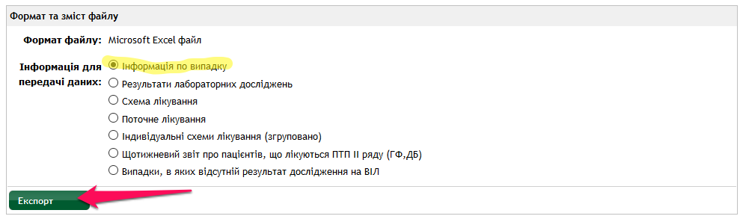
- Обираємо шлях для збереження таблиці Excel на локальному диску ПК.
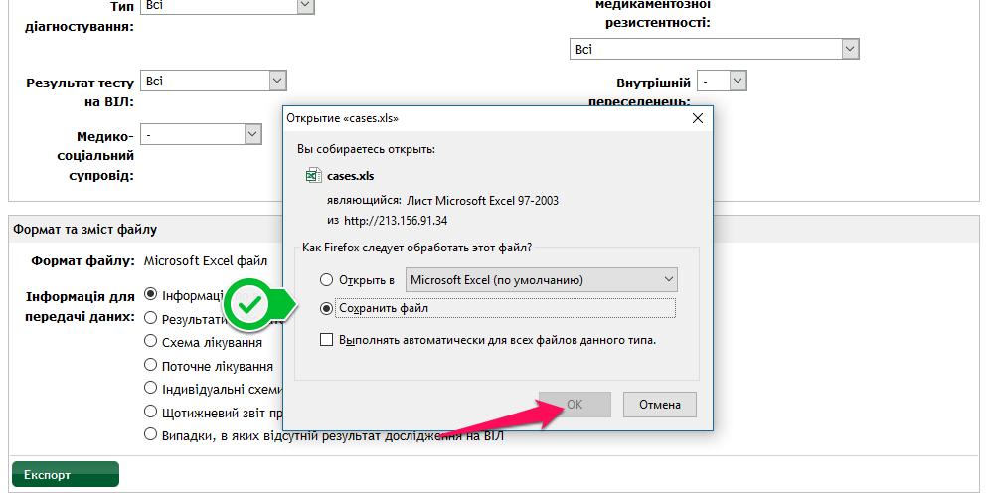
- Відкриваємо збережений файл в електронних таблицях Excel.
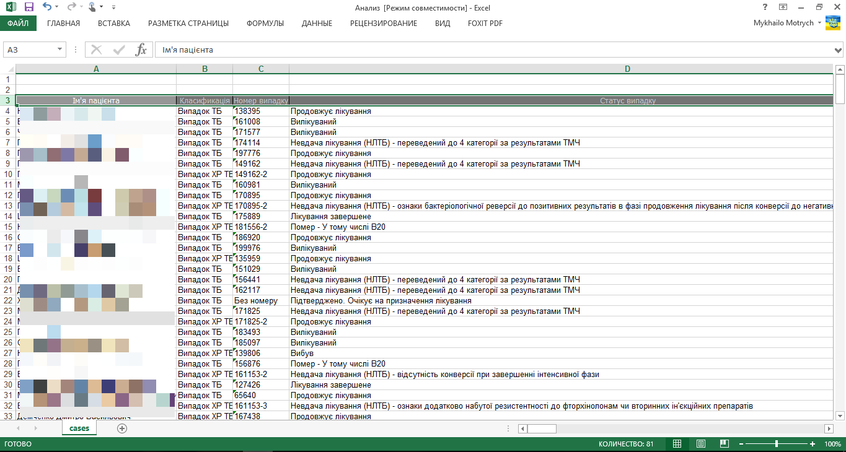
- Для проведення аналізу експортованих даних використовуємо функцію Excel "Дані-Фільтр".
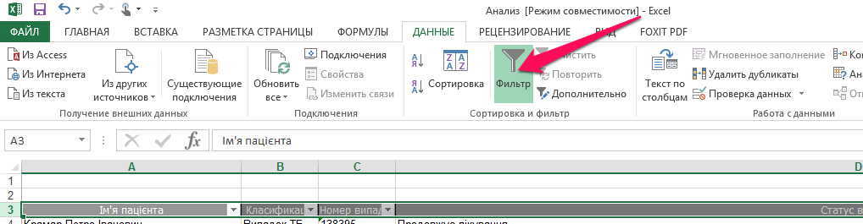
- Наприклад, відсутні дати тестування на ВІЛ-інфекцію, при тому, що всі пацієнти повинні бути протестовані на ВІЛ у відповідності з Протоколом ТБ.
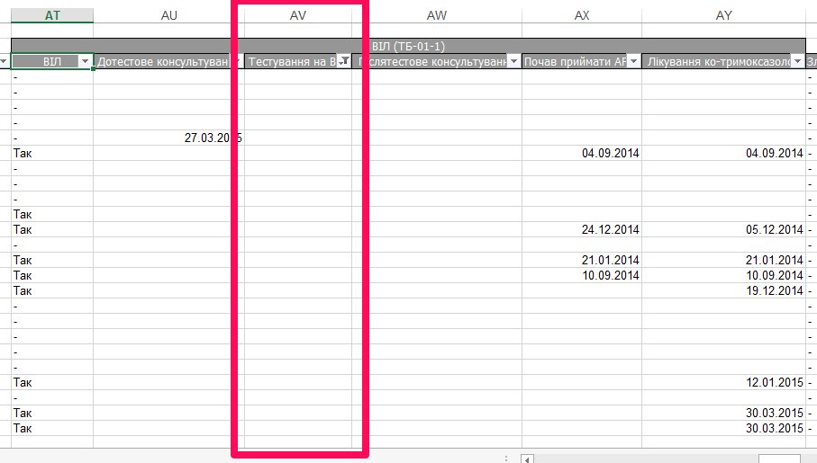
- У разі виявлення порожніх комірок необхідно ідентифікувати випадок (ПІБ, реєстраційний номер тощо) і знайти його в Реєстрі ТБ.
- Про виявлені недоліки повідомити лікаря, використовуючи вкладку "Зауваження" в "Деталях випадку". (див. п.15 СОП).
- Для аналізу повноти даних результатів лабораторних досліджень у розділі "Формат та зміст файлу" обираємо "Результати лабораторних досліджень" і натискаємо кнопку "Експорт".
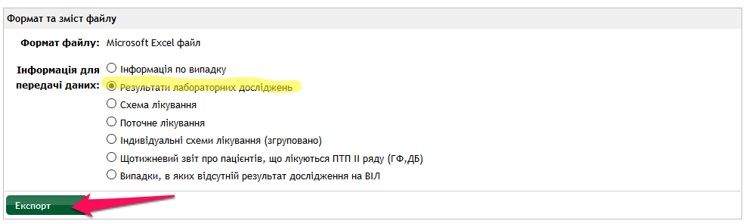
- Обираємо шлях для збереження таблиці Excel на локальному диску ПК.
- Відкриваємо збережений файл в електронних таблицях Excel.
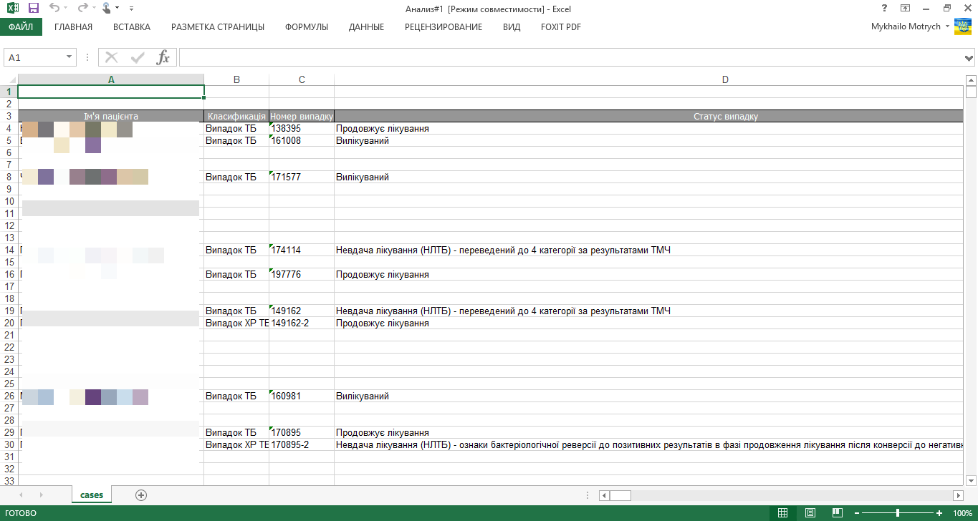
- Для проведення аналізу експортованих даних використовуємо функцію Excel "Дані-Фільтр".
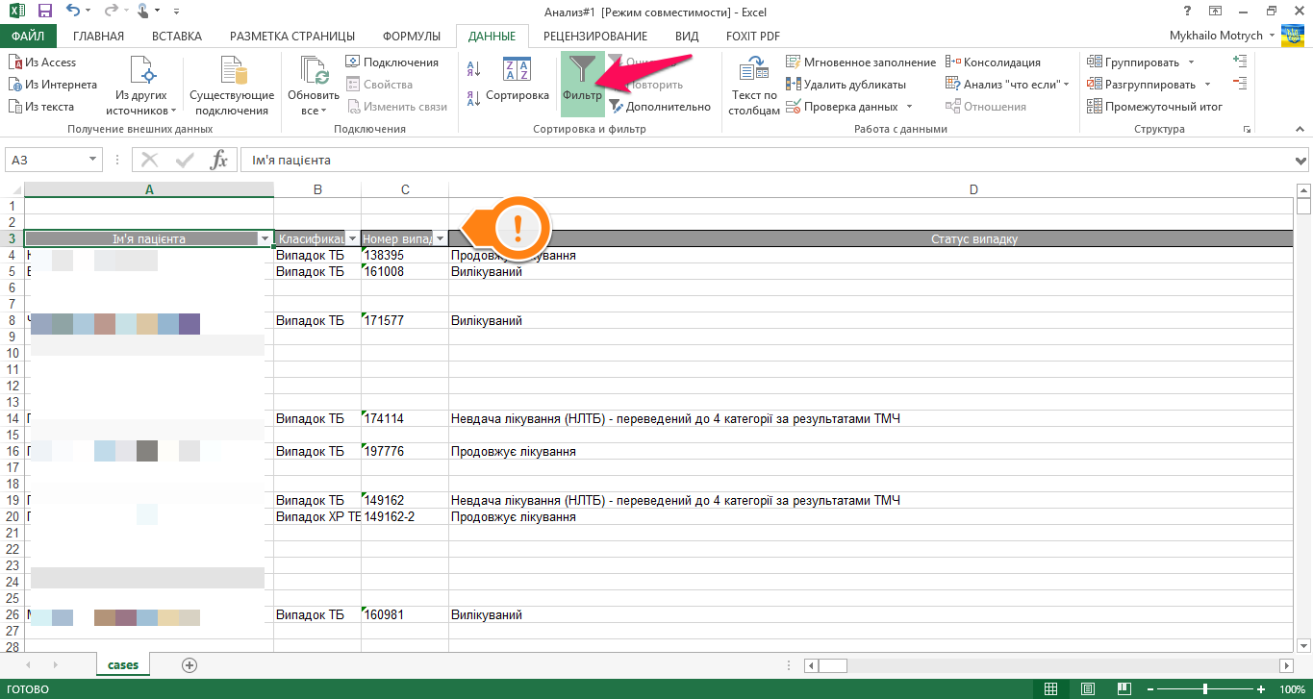
- Проводимо фільтрацію даних за стовпцем "Класифікація", використовуючи фільтр "Випадок ТБ"+"Порожні" або "Випадок ХР ТБ"+"Порожні" (в залежності від наявності та необхідності аналізу випадків).
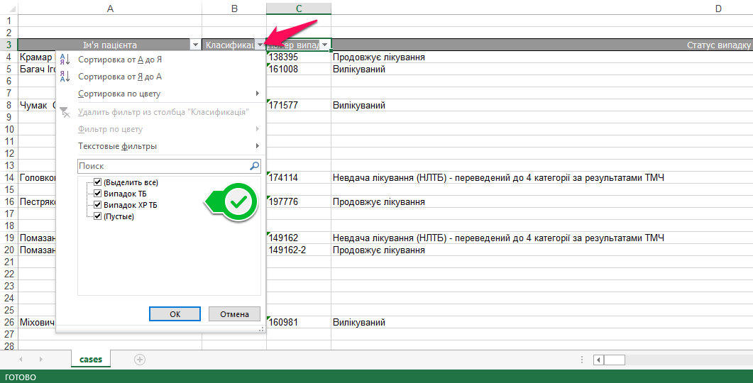
- Отриманий зріз даних аналізуємо по кожному пацієнту в розділі "Лабораторні дослідження" (Культуральні дослідження, Мікроскопія, Стійкість до... та Молекулярно-генетичні дослідження) на відсутність інформації про дослідження. Комірки бази даних мають бути заповнені згідно з Протоколом ТБ.
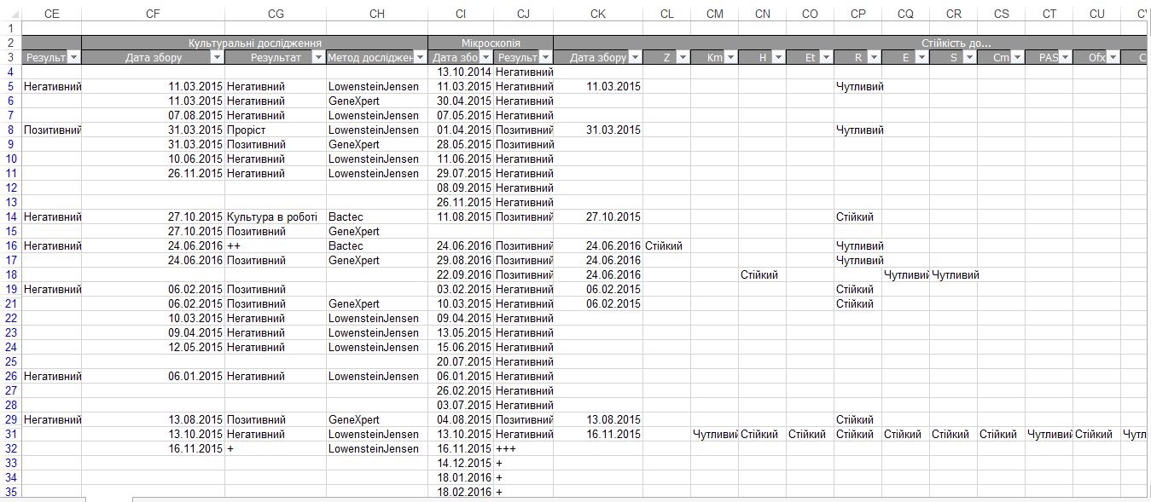
- У разі виявлення помилок в інформації або її відсутності необхідно ідентифікувати випадок і зробити запис у Реєстрі ТБ, використовуючи вкладку "Зауваження" в "Деталях випадку" (див. п.15 СОП).
- Обираємо закладку "Випадки".
- Обираємо функцію "Спеціальні позначки- Завантажити..." .
- Обираємо для фільтру інформації спеціальну позначку "До закриття" .
- На екрані відображається інформація про випадки, які мають статус "До закриття" .
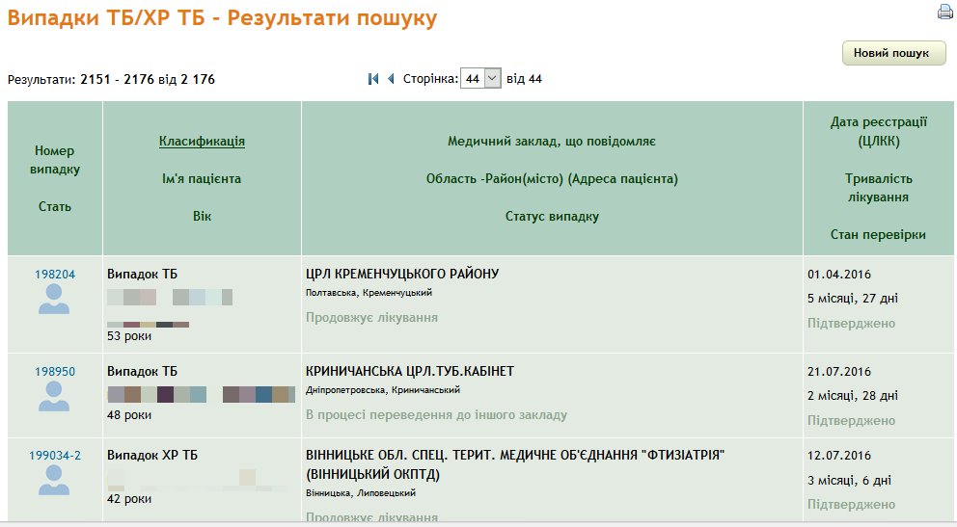
- Аналізуємо інформацію "Тривалість лікування" (це період між розрахунковою датою закінчення лікування і поточною датою).
- У разі, якщо "Тривалість ведення випадку" більше ніж 7 (сім) днів, нагадуємо лікуючому лікарю про необхідність закриття конкретного випадку, використовуючи вкладку "Зауваження" в "Деталях випадку" (див. п.15 СОП).
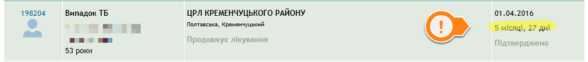

- У разі, якщо "Тривалість лікування" більше ніж 7 (сім) днів та "Статус випадку" в статусі "В процесі переведення до іншого закладу", необхідно самостійно закрити цей випадок як "Результат не оцінений".
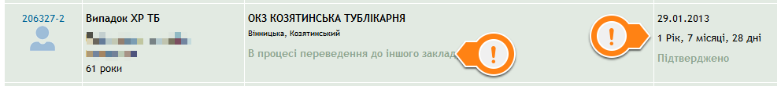

Супутні документи, пов'язані з даною СОП
- Наказ Міністерства охорони здоров`я України від 04.09.2014 р. № 620 “Уніфікований клінічний протокол первинної, вторинної (спеціалізованої) та третинної (високоспеціалізованої) медичної допомоги дорослим, туберкульоз” .
- Наказ Міністерства охорони здоров`я України від 02.09.2009 р. № 657 “Про затвердження форм первинної облікової документації і форм звітності з туберкульозу та інструкцій щодо їх заповнення” .
- Наказ Міністерства охорони здоров’я України від 06.02.2002 р. № 45 “Про затвердження Інструкції з бактеріологічної діагностики туберкульозної інфекції” .
- Посібник для користувачів універсальної комп’ютерної програми управління процесами лікування ТБ та медикаментозно-стійкого ТБ е-TB Manager, 2013 .

ДОДАТОК 9. ФОРМУВАННЯ СТАТИСТИЧНИХ ДАНИХ З ВИКОРИСТАННЯМ МОДУЛЮ «ЗВІТ»

Модуль «Звіт» допомагає користувачам створювати, аналізувати та друкувати звіти, показники та експортувати дані.
Натисніть «Звіт» на головній сторінці системи.
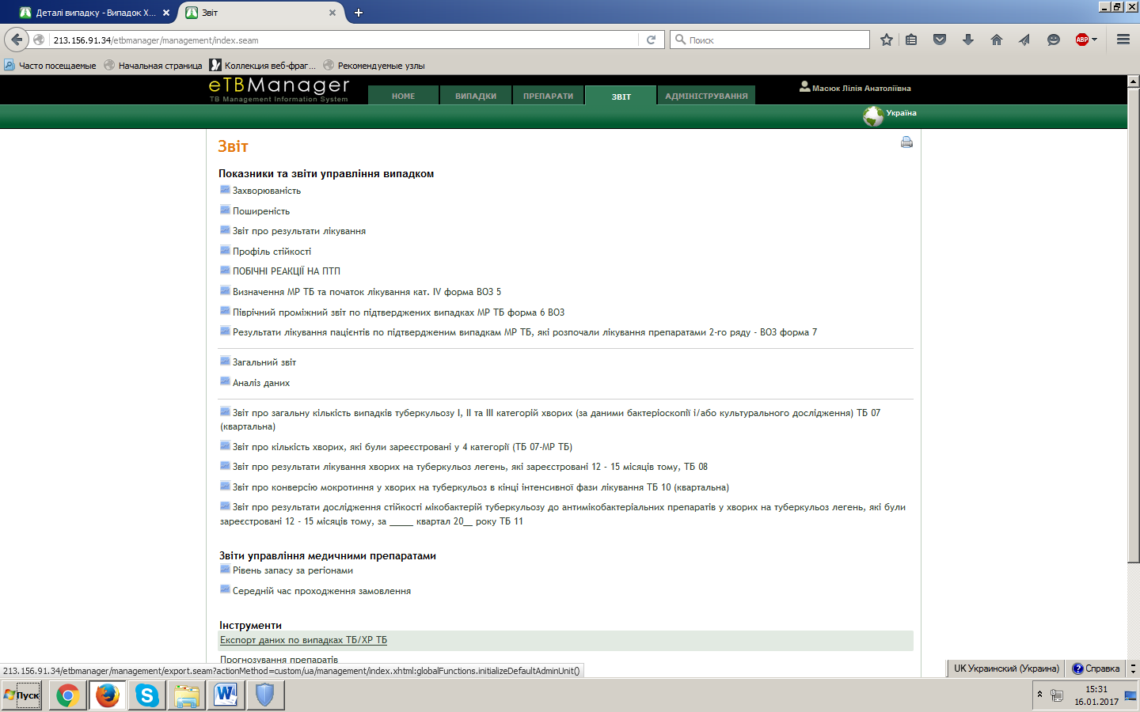

Виберіть показник та звіт управління випадком, відповідно до якого є потреба у формування даних. «Загальний звіт» забезпечить побудову звіту відповідно до запропонованих параметрів.
Звіти, що регламентуються наказами МОЗ України, програма може розраховувати автоматично (Звіт про загальну кількість випадків туберкульозу І, ІІ та ІІІ категорій хворих (за даними бактеріоскопії і/або культурального дослідження) ТБ 07 (квартальна); Звіт про кількість хворих, які були зареєстровані у 4 категорії (ТБ07-МРТБ); Звіт про результати лікування хворих на туберкульоз легень, які зареєстровані 12 – 15 місяців тому, ТБ 08; Звіт про конверсію мокротиння у хворих на туберкульоз у кінці інтенсивної фази лікування ТБ 10 (квартальна); Звіт про результати дослідження стійкості мікобактерій туберкульозу до антимікобактеріальних препаратів у хворих на туберкульоз легень, які були зареєстровані 12.- 15 місяців тому, за _____ квартал 20__ року ТБ 11). В подальшому номенклатура таких звітів може бути поширена.

Для кожного звіту, регламентованого МОЗ України, реалізовано перевірку коректності даних по випадкам, які зараховуються або не зараховуються у звіт. Перевірка розділена на 3 головні категорії:
- не враховані − випадки, що з якихось причин не включені в одну чи кілька таблиць даного звіту;
- сумнівні − випадки, які включені в звіт, але дані в них суперечать один одному, наприклад, випадок повторного лікування без жодного попереднього лікування;
- враховані − випадки, які включені в звіт без зауважень.

Кожна з категорій розділена на під категорії за назвою причини не включення у звіт. Кожний звіт має різні набори підкатегорій. У дужках після назви підкатегорії вказано кількість випадків у ній. Випадки відображаються у вигляді списку хворих.

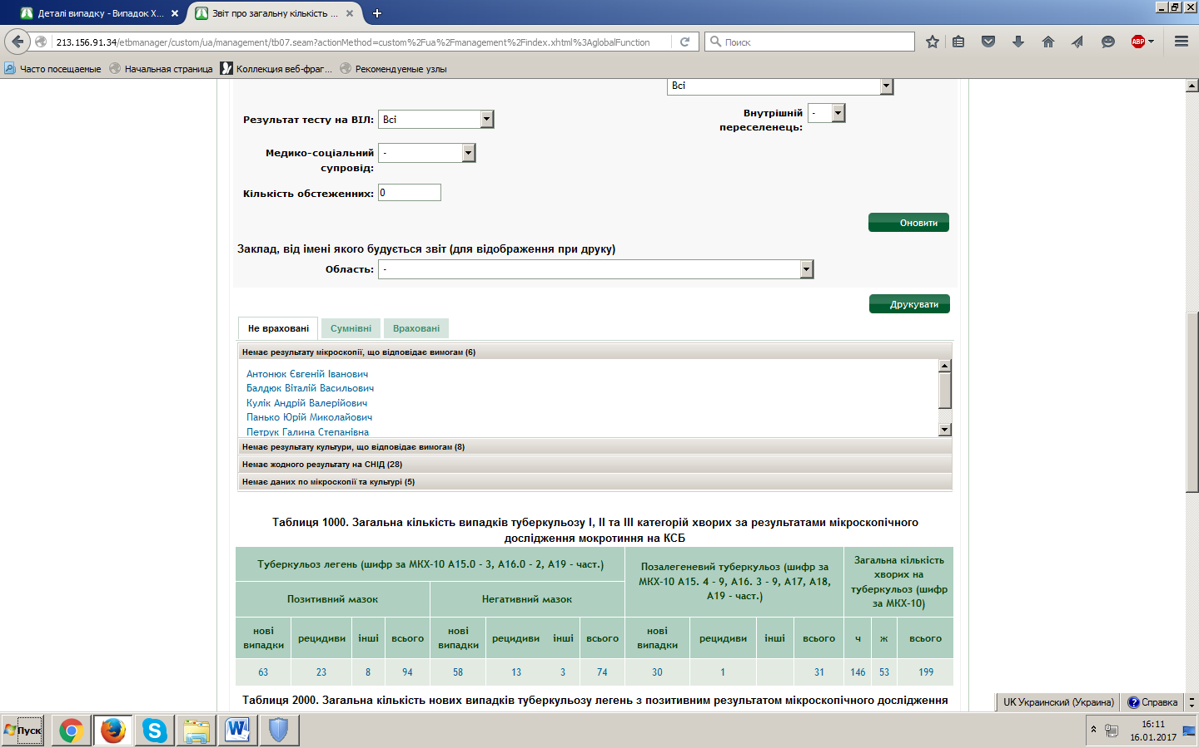

Щоб перейти на конкретний випадок ТБ, достатньо натиснути на ПІБ хворого, який цікавить. Одночасно може бути відкритий тільки один список. Щоб відкрити іншу категорію, достатньо натиснути на її назву. Щоб звіт будувався з високим ступенем точності та співпадав із відповідним паперовим носієм, відкоригуйте дані всіх випадків з категорії «не враховані», щоб по можливості категорія була пустою.

«Експорт даним по випадках ТБ/ХР ТБ» забезпечить формування персоніфікованих даних у форматі Microsoft Excel відповідно до запропонованих параметрів та змісту даних.
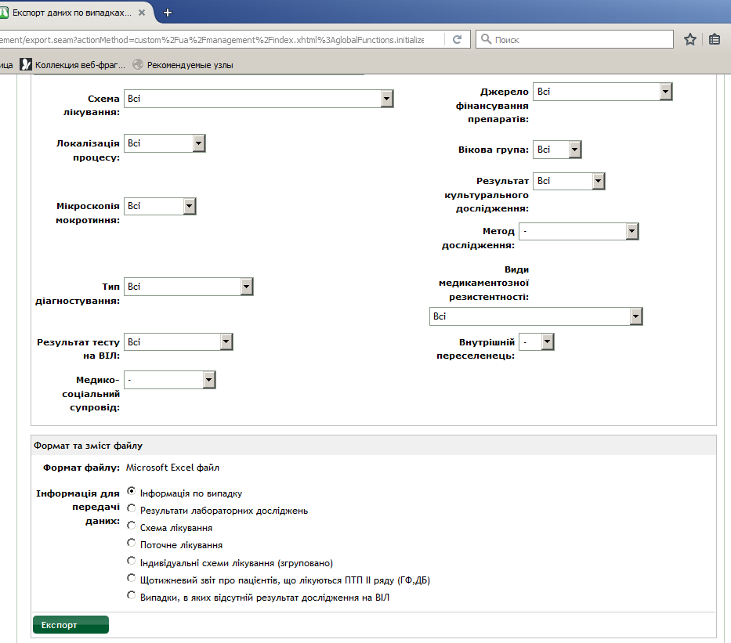
«Аналіз даних», або дашборд (від анг. Dashboard, «панель приладів»)- це автоматично узагальнені дані з лаконічно представленими статистичними даними, звітами, з елементами інфографіки. Він забезпечить формування деперсоніфікованої інформації у вигляді складних таблиць формату Microsoft Word та графічного зображення до запропонованих параметрів та змісту даних.
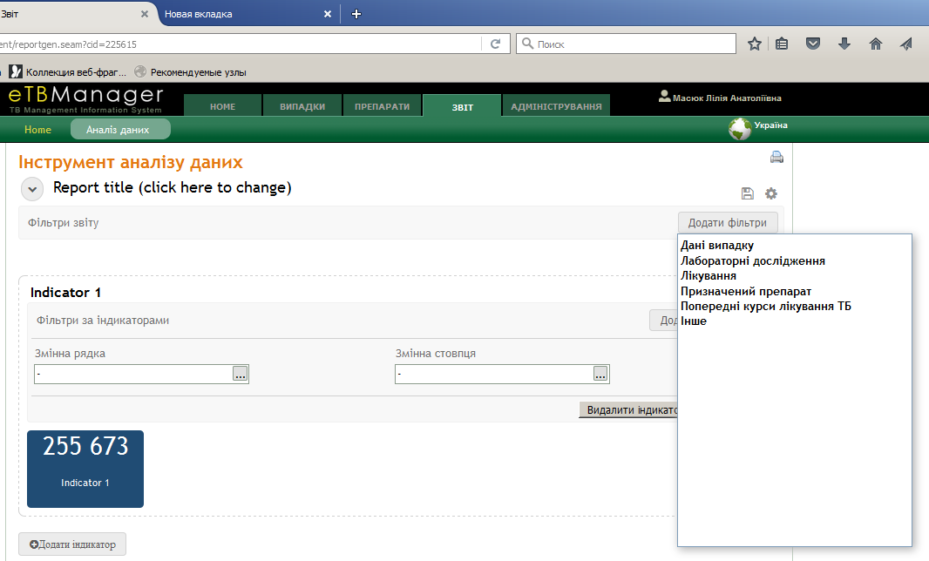
За допомогою дашборда можна порівнювати результати один з одним, зіставляти результати в скомпонувати вигляді, виділити пріоритетні показники. Будь-який користувач Реєстру в змозі замінити менш пріоритетну таблицю або графік на більш важливий.
ДЕЗАГРЕГАЦІЯ ФІЛЬТРІВ В ДАШБОРДАХ

Назва розділу | Показник | Запропонована дезагрегація (скриншот з Реєстру)
Дані випадку | Система
 | Стать
 | Громадянство
 | Класифікація
 | Курс лікування за 4 категорією
 | Результат лікування
 | Результат лікування (Деталі)
 | Статус випадку
 | Область реєстрації | Перелік областей
 | Район реєстрації | Перелік районі
 | Медичний заклад, що повідомляє | Перелік медичних закладів
 | Стан перевірки
 | Види медикаментозної резистентності
 | Локалізація процесу
 | Легенева форма
 | Позалегенева локалізація
 | Тип випадку
 | Дата звернення за мед. допомогою (ТБ)
 | Дата реєстрації (ЦЛКК)
 | Дата результату
 | Вікова група
 | Наявність побічних реакцій на ПТП
 | Побічний ефект
 | Супутнє захворювання
 | Фактори впливу
Лабораторні дослідження | Підтверджено бактеріологічно
 | Підтверджено лабораторно
 | [Мікроскопія] До діагнозу
 | [Мікроскопія] Результат
 | [Мікроскопія] Дата збору зразка
 | [Мікроскопія] Місяць негативації | Перелік місяців
 | [Культура] До діагнозу
 | [Культура] Дата збору зразка
 | [Культура] Місяць негативації | Перелік місяців
 | [Культура] Метод дослідження
 | [Культура] Результат
 | [Чутливість] Профіль стійкості (поточний)
 | [Чутливість] Дата збору зразка
 | [Чутливість] Метод дослідження
 | [Молекулярно-генетичні] До діагнозу
 | [Молекулярно-генетичні] Rif
 | [Молекулярно-генетичні] MTB/PCR
 | [Молекулярно-генетичні] Дата збору зразка
 | [Тест на ВІЛ] Результат
 | [Тест на ВІЛ] Почав приймати АРТ?
 | [Тест на ВІЛ] Лікування ко-тримоксазолом
 | [Тест на ВІЛ] ВІЛ-статус відомий до захворювання на туберкульоз
Лікування | Лікувальний заклад | Перелік областей
 | Дата початку лікування
 | Дата завершення лікування
 | Тривалість лікування (міс) | Перелік місяців
 | Первинна схема лікування
 | Схема лікування
 | Тип режиму
 | Медико-соціальний супровід
 | Кількість діб перебування у стаціонарі | Перелік кількості днів
 | Перерва в лікуванні протягом перших 6 місяців
 | Поточне лікування
Призначений препарат | Призначений препарат
 | Призначений препарат (речовина)
 | Джерело фінансування препаратів
 | Отримується на дату
Попередні курси лікування ТБ | Споживання ліків
Інше | Підконтрольність територій Уряду України

Для всіх звітів існує можливість друку. Усі звіти представлені у табличній формі, але деякі зі звітів можуть бути представлені також у формі графічної діаграми. Ви можете змінювати графічне представлення звіту шляхом вибору представлення.

ПРИКЛАДИ
ФОРМУВАННЯ СТАТИСТИЧНИХ ДАНИХ З ВИКОРИСТАННЯМ ДАШБОРДІВ

      - Кількість хворих на ТБ, яким проведено діагностику методом мікроскопії мазка мокротиння та посіву на тверде поживне середовище.

      - Кількість хворих на туберкульоз першої - третьої категорії, яким проведено діагностику методом посіву на рідке поживне середовище та їх результати.

- Кількість хворих на ТБ І -ІІІ категорії з числа осіб, позбавлених волі, яким проведено діагностику методом посіву на рідке поживне середовище

- Кількість випадків успішного лікування серед нових випадків легеневого ТБ

- Кількість хворих серед затриманих та ув’язнених осіб, які не перервали лікування

- Кількість осіб, які перервали лікування з числа тих, у яких виявлені нові випадки легеневого ТБ

- Кількість хворих на МРТБ, що отримують соціальну допомогу та перебувають на лікуванні в закладах, підпорядкованих МОЗ.

- Кількість хворих ТБ/ВІЛ, що перебувають на лікуванні в закладах, підпорядкованих МОЗ та отримують профілактичне лікування котримоксазолом.

- Кількість хворих на ко-інфекцію ТБ/ВІЛ, які отримують АРТ

- Кількість хворих ТБ 1-4 категорії, які пройшли тестування на ВІЛ-інфекцію

- Ефективність лікування серед нових випадків ТБ та рецидивів

- Ефективність лікування серед випадків МР ТБ

- Кількість випадків ТБ, які втрачені для подальшого спостереження

- Кількість випадків МР ТБ, які втрачені для подальшого спостереження

- Кількість пацієнтів, які мають задокументований ВІЛ статус серед нових випадків ТБ і РТБ

- Охоплення хворих на ко-інфекцію ТБ/ВІЛ-інфекцією (нові та рецидиви) профілактичним лікуванням котримоксазолом

- Кількість померлих серед хворих на ко-інфекцію ТБ/ВІЛ (нові та рецидиви)

- Результати лікування нових випадків та рецидивів ТБ серед осіб, які не є громадянами України

- Кількість госпіталізованих випадків ТБ

- Кількість госпіталізованих випадків МРТБ

- Середня тривалість перебування на стаціонарному лікуванні випадків ТБ

- Кількість нових випадків ТБ з легеневою локалізацією та позитивною ідентифікацією МБТ, що підтверджено Xpert, але не підтверджено ростом культури

- Кількість пацієнтів зі стійкістю до рифампіцину серед нових випадків ТБ з легеневою локалізацією та позитивною ідентифікацією МБТ, що підтверджено Xpert, але не підтверджено ростом культури.

- Кількість нових випадків ТБ та РТБ (з легеневою та позалегеневою локалізацією ТБ, бактеріологічно та клінічно підтверджених) з дезагрегацією за віком

- Випадки з легеневою локалізацією ТБ , підтверджених лабораторно, серед нових випадків або попередня історія лікування яких невідома

Пресс-реліз МСЕ. 2016. http://www.itu.int/net/pressoffice/press_releases/2016/pdf/30-ru.pdf
Mitchell, E., Cloutier, S., Moodie, C. Ochola, R., Persaud, N., Bloss, E. Huitema, I. Innovations in TB Data Quality: An M&E Workshop Facilitators guide. 2014 TB CARE I www.tbcare1.org
ГОСТ 24.702-85 Единая система стандартов автоматизированных систем управления. Эффективность автоматизированных систем управления. Основные положения.- http://vsegost.com/Catalog/20/20041.shtml
Введення в реальний ITSM / Роб Інгланд; Пров. з англ. – М.: Лайвбук, 2010.
ITIL v3 2011 (IT Infrastructure Library v3 2011 Edition) http://www.itexpert.ru/rus/biblio/itil_v3/
Эссе о валидации данных. https://habrahabr.ru/post/72796/
Удо Буххольц. Повторный охват. Русский вариант. ВООЗ - http://www.who.int/tb/advisory_bodies/impact_measurement_taskforce/meetings/ie_apr09_capture_recapture_ru.pdf

